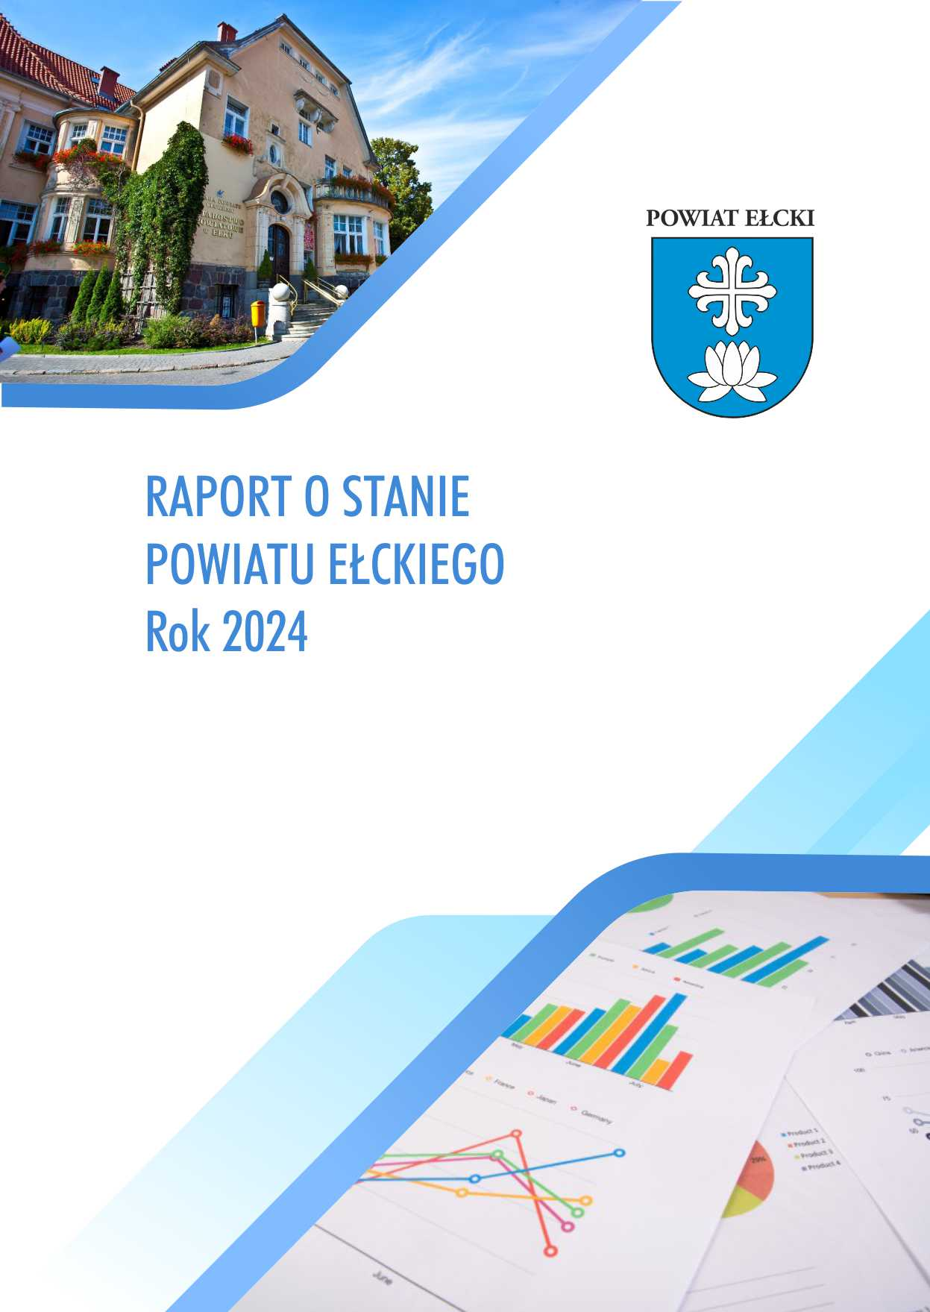

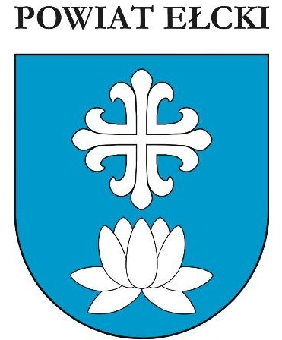

Maj 2025 roku

**Spis treści**

Wprowadzenie 4

Podstawowe dane dotyczące powiatu 5

Ogólna charakterystyka powiatu 6

Sytuacja finansowa i majątkowa 8

Budżet 9

Nieruchomości 16

Drogi 25

Zamówienia publiczne 29

Realizacja zadań powiatu 32

Zadania oświatowe 33

Polityka społeczna 48

Zadania w zakresie polityki rynku pracy 54

Zadania z zakresu administracji architektoniczno-budowlanej 58

Zadania z zakresu spraw komunikacji i transportu publicznego 59

Rolnictwo i ochrona środowiska 61

Turystyka 65

Współpraca z organizacjami pozarządowymi 74

Współpraca z innymi samorządami, związkami i stowarzyszeniami 77

Realizacja zadań z zakresu bezpieczeństwa i porządku w powiecie 80

Rzecznik Konsumentów 82

Nieodpłatna pomoc prawna 83

Realizacja zadań zleconych innym samorządom 85

W zakresie promocji i ochrony zdrowia 85

W zakresie realizacji zadań oświatowych 87

Priorytety na następny rok 88

Uchwały Rady Powiatu Ełckiego 90

Spis wykresów 100

Spis tabel 101



Zgodnie z art. 30a. ust. 1, 2 ustawy z dnia 5 czerwca 1998 roku o samorządzie powiatowym   
(t.j. Dz. U. z 2024 poz. 107, 1907) zarząd powiatu co roku do 31 maja przedstawia radzie powiatu raport o stanie powiatu. Raport obejmuje podsumowanie działalności zarządu powiatu w roku poprzednim, w szczególności realizację polityk, programów i strategii, uchwał rady powiatu i budżetu obywatelskiego. Rada powiatu może określić w drodze uchwały szczegółowe wymogi dotyczące raportu (art. 30a ust. 3 ustawy o samorządzie powiatowym). W odniesieniu do raportu za rok 2024 Rada Powiatu Ełckiego nie skorzystała z powyższego uprawnienia, w związku z powyższym raport został przygotowany w oparciu o ogólne wytyczne wskazane w ustawie.

Raport o stanie powiatu rozpatrywany jest na sesji, podczas której podejmowana jest uchwała rady powiatu w sprawie udzielenia zarządowi absolutorium. Raport jest rozpatrywany   
w pierwszej kolejności. Nad przedstawionym raportem przeprowadza się debatę, w której radni zabierają głos bez ograniczeń czasowych. Głos mogą zabierać również mieszkańcy powiatu. Po zakończeniu debaty nad raportem o stanie powiatu rada powiatu przeprowadza głosowanie nad udzieleniem organowi wykonawczemu wotum zaufania.

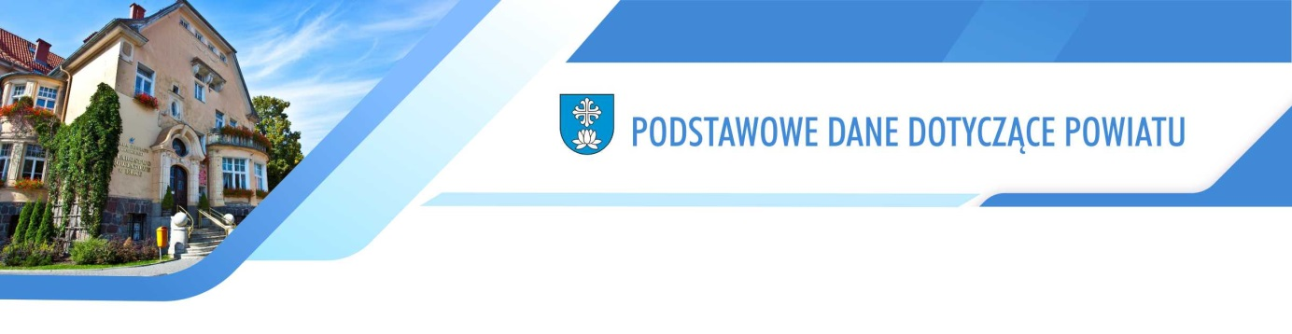

|  |  |
| --- | --- |
| Nazwa | Powiat Ełcki |
| Siedziba władz | Starostwo Powiatowe w Ełku, ul. Piłsudskiego 4, 19-300 Ełk |
| Okres, którego dotyczy raport | 1 stycznia - 31 grudnia 2024 roku |
| Powierzchnia | 1 112 km2 |
| Podział administracyjny | Powiat Ełcki składa się z 5 gmin:   * Gmina Miasto Ełk, * Gmina Ełk, * Gmina Stare Juchy, * Gmina Kalinowo, * Gmina Prostki. |
| Zarząd | * Marek Chojnowski – Przewodniczący Zarządu Powiatu Ełckiego * Małgorzata Kopiczko – Zastępca Przewodniczącego Powiatu Ełckiego * Andrzej Bezdziecki – Etatowy Członek Zarządu Powiatu Ełckiego * Grzegorz Kacperski – Członek Zarządu Powiatu Ełckiego * Mariusz Laskowski – Członek Zarządu Powiatu Ełckiego |
| Sekretarz | * Zbigniew Pahl |
| Skarbnik | * Grażyna Boroda |
| Strony internetowe | powiat.elk.pl; bip.powiat.elk.pl |



Powiat Ełcki, położony jest we wschodniej części województwa warmińsko-mazurskiego, obejmuje Pojezierze Ełckie i część Mazur Garbatych. Dopiero po II wojnie światowej został włączony do Polski i aż do reformy administracyjnej w 1975 roku był częścią województwa białostockiego. W 1975 roku zniesiono powiaty i wprowadzono nowy podział na województwa, w wyniku którego obszar dzisiejszego powiatu ełckiego znalazł się na terytorium województwa suwalskiego. Po kolejnej reformie administracyjnej w 1999 roku, dzięki której przywrócono powiaty, nasz powiat znalazł się na terytorium nowopowstałego województwa warmińsko-mazurskiego.

W skład powiatu wchodzi gmina miasto Ełk (stolica powiatu, trzecie co do wielkości miasto województwa warmińsko-mazurskiego) oraz gminy wiejskie: Ełk, Kalinowo, Prostki i Stare Juchy. Zajmuje on obszar 1 112 km2, na koniec czerwca 2024 roku liczył 88 189 mieszkańców.

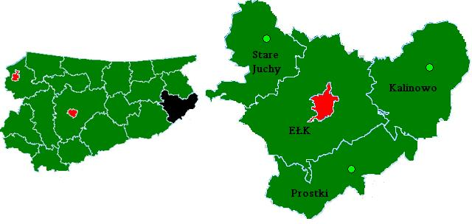

Niemal cały powiat znajduje się w dorzeczu rzeki Ełk. Lasy powiatu ełckiego zajmują obszar 24 tys. ha, co stanowi 22% ogółu jego powierzchni. Są to na ogół pozostałości niegdysiejszej Puszczy Jaćwieskiej**.** Położenie powiatu sprawia, iż jest on bardzo ważnym szlakiem drogowym i kolejowym znajdującym się na obszarze graniczącym z Litwą, Białorusią oraz Rosją (Obwód Kaliningradzki).

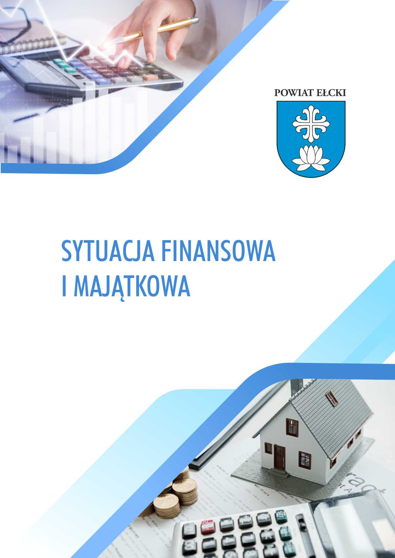



**Dochody**

Zgodnie z Uchwałą nr LIV.422.2023 Rady Powiatu Ełckiego z dnia 28 grudnia 2023 r.   
w sprawie uchwalenia budżetu Powiatu Ełckiego na rok 2024 budżet Powiatu po stronie dochodów wynosił 249 039 113 złotych. W ciągu roku nastąpiły zwiększenia per saldo   
o kwotę 35 144 059 złotych. Zmiany dochodów przyjmowano uchwałami Rady Powiatu   
i Zarządu Powiatu.

Dochody budżetu Powiatu Ełckiego można podzielić na trzy kategorie: dotacje, subwencje   
i dochody własne. Struktura dochodów pokazuje, że przeważający udział w zrealizowanych dochodach stanowią subwencje (49,18%). To zagadnienie przedstawia poniższy wykres.

**Wykres nr 1**

Z zaplanowanych dochodów ogółem w wysokości 284 183 172,00 złotych, zrealizowano   
267 187 085,35 złotych, tj. 94,02 % planu, na co złożyło się następujące wykonanie:

* subwencje – 131 415 140,00 złotych (100% planu),
* dotacje – 36 942 325,26 złotych (99,04% planu),
* dochody własne – 98 829 620,09 złotych (85,59% planu).

**Subwencje**

Na ogólnie otrzymaną kwotę subwencji ogólnych 131 415 140,00 złotych (100% planu) składają się:

1. część oświatowa subwencji ogólnej – 97 532 947,00 złotych,
2. uzupełnienie subwencji ogólnej – 1 499 037,00 złotych,
3. część wyrównawcza subwencji ogólnej – 28 558 932,00 złotych,
4. część rozwojowa subwencji ogólnej – 1 435 581,00 złotych,
5. część równoważąca subwencji ogólnej – 2 388 643,00 złotych.

**Dotacje**

Dotacje zasilające budżet Powiatu Ełckiego dzielą się na:

1. dotacje celowe otrzymane z budżetu państwa na zadania bieżące z zakresu administracji rządowej oraz inne zadania zlecone ustawami realizowane przez powiat, zaplanowana kwota 15 555 500,00 złotych,
2. dotacje celowe otrzymane z budżetu państwa na zadania bieżące realizowane na podstawie porozumień z organami administracji rządowej, zaplanowana kwota   
   962 104,00 złotych,
3. dotacje celowe otrzymane z budżetu państwa na realizację bieżących zadań własnych powiatu, zaplanowana kwota 11 742 142,00 złotych,
4. dotacje celowe otrzymane z budżetu państwa na inwestycje i zakupy inwestycyjne   
   z zakresu administracji rządowej oraz inne zadania zlecone ustawami realizowane przez powiat, zaplanowana kwota 22 000,00 złotych,
5. dotacje celowe otrzymane z gminy na inwestycje i zakupy inwestycyjne realizowane na podstawie porozumień (umów) między jednostkami samorządu terytorialnego, zaplanowana kwota 3 364 110,00 złotych,
6. dotacje celowe na zadania bieżące realizowane na podstawie porozumień (umów) między jednostkami samorządu terytorialnego, zaplanowana kwota 2 298 493,00 złotych,
7. dotacje celowe w ramach programów finansowanych z udziałem środków europejskich oraz środków, o których mowa w art. 5 ust. 1 pkt 3 oraz ust. 3 pkt 5 i 6 ustawy, lub płatności w ramach budżetu środków europejskich, zaplanowana kwota 1 084 603,00 złotych,
8. dotacje celowe w ramach programów finansowanych z udziałem środków europejskich oraz środków, o których mowa w art. 5 ust. 3 pkt 5 lit. a i b ustawy, lub płatności   
   w ramach budżetu środków europejskich, na zadania bieżące zaplanowana kwota   
   400 155,00 złotych oraz na zadania inwestycyjne zaplanowana kwota 813 000,00 złotych,
9. dotacje celowe otrzymane z tytułu pomocy finansowej udzielanej między jednostkami samorządu terytorialnego na dofinansowanie własnych zadań bieżących, zaplanowana kwota 1 060 000,00 złotych.

Pierwszą grupę dotacji zrealizowano w 99,82%. Wykorzystanie środków w większości rozdziałów kształtuje się na poziomie 100%. Jedynie w rozdziale 85205 Zadania w zakresie przeciwdziałania przemocy w rodzinie (94,87%), 85395 Pozostała działalność (0%) i 85510 Działalność placówek opiekuńczo – wychowawczych (41,97%) wydatkowano środki   
w wysokości mniejszej niż była zaplanowana.

Otrzymano dotacje celowe z budżetu państwa na zadania bieżące realizowane na podstawie porozumień z organami administracji rządowej w wysokości 944 464,28 złotych na: kwalifikację wojskową, dokształcanie i doskonalenie nauczycieli oraz realizację programu kompleksowego wsparcia dla rodzin „Za życiem” i rodziny zastępcze.

Wykonanie dotacji celowych z budżetu państwa na realizację bieżących zadań własnych powiatu wyniosło 11 692 319,71 złotych, tj. 99,58% planu. Otrzymane środki były wydatkowane na zadania z zakresu pomocy społecznej, w tym w szczególności na domy pomocy społecznej, powiatowe centra pomocy rodzinie, rodziny zastępcze, działalność placówek opiekuńczo-wychowawczych oraz zadania z zakresu oświaty i wychowania,   
w tym na szkoły podstawowe specjalne, technika oraz licea ogólnokształcące, a także na realizację zadań wymagających stosowania specjalnej organizacji nauki.

Wpłynęły środki z budżetu państwa na zakup inwestycyjny na potrzeby Komendy Powiatowej Państwowej Straży Pożarnej w wysokości 22 000,00 złotych.

Otrzymano środki z gmin na podstawie zawartych porozumień między jednostkami samorządu terytorialnego na inwestycje drogowe w wysokości 2 938 453,31 złotych oraz na realizację zadania inwestycyjnego pn. „Poprawa efektywności energetycznej budynków użyteczności publicznej Powiatu Ełckiego” w wysokości 425 657,00 złotych.

Dotacje otrzymane na podstawie porozumień pomiędzy jednostkami samorządu terytorialnego na zadania bieżące (na lokalny transport zbiorowy, dokształcanie i doskonalenie nauczycieli, biblioteki pedagogiczne, ośrodki interwencji kryzysowej, rodziny zastępcze, działalność placówek opiekuńczo-wychowawczych) ukształtowały się na poziomie 84,72% planu   
i wyniosły 1 947 267,32 złotych.

Środki pochodzące z dotacji celowych w ramach programów finansowanych z udziałem środków europejskich oraz środków, o których mowa w art. 5 ust. 1 pkt 3 oraz ust. 3 pkt 5 i 6 ustawy, lub płatności w ramach budżetu środków europejskich wpłynęły w wysokości   
1 424 767,55 złotych na realizację zadań bieżących.

Otrzymano środki pochodzące z dotacji celowych w ramach programów finansowanych   
z udziałem środków europejskich oraz środków, o których mowa w art. 5 ust. 3 pkt 5 lit. a i b ustawy, lub płatności w ramach budżetu środków europejskich na zadania bieżące w wysokości 400 155,00 złotych oraz na zadania inwestycyjne w wysokości 813 000,00 złotych.

Wpłynęły środki w wysokości 806 335,19 złotych, w tym 387 508,62 złotych od Gminy Kalinowo oraz 418 826,57 złotych od Gminy Prostki w ramach pomocy finansowej na realizację powiatowych przewozów pasażerskich na obszarze gmin.

**Dochody własne**

W 2024 r. pozyskano 98 829 620,09 złotych dochodów własnych, tj. 85,59% rocznego planu.

Na dochody własne składają się:

1. Udział powiatu w podatkach stanowiących dochód budżetu państwa, w tym:
2. w podatku dochodowym od osób fizycznych – realizacja wynosi 24 535 137,00 złotych (100%),
3. w podatku dochodowym od osób prawnych – realizacja wynosi 1 023 989,00 złotych (100%).
4. Dochody z majątku, w tym m.in.:
5. ze sprzedaży nieruchomości: obręb Sajzy, gmina Ełk – 4 715,44 złotych (2,05%),
6. z usług świadczonych przez jednostki organizacyjne (noclegi i zakwaterowanie   
   w internatach) – 883 674,16 złotych (104,58%),
7. z najmu i dzierżawy nieruchomości będących w zarządzie jednostek organizacyjnych powiatu – 477 554,82 złotych (101,82%),
8. z tytułu opłat za trwały zarząd i użytkowanie – 22 169,94 złotych (100%),
9. z tytułu opłat za użytkowanie wieczyste nieruchomości – 7 914,96 złotych (100%).
10. Pozostałe dochody to m.in.:
11. wpływy z usług (dochody te są osiągane przez Dom Pomocy Społecznej w Nowej Wsi Ełckiej i pozwalają na uzupełnienie dotacji z budżetu państwa na realizację zadań tego domu) – 16 894 482,00 złotych (100%),
12. wpływy z różnych opłat stanowiących dochody jednostek samorządu terytorialnego na podstawie ustaw, w tym wpływy z opłaty komunikacyjnej w wysokości   
    1 357 770,75 złotych (111,29%), wpływy z tytułu kar pieniężnych za naruszenie ustawy o ruchu drogowym przez podmiot uprawniony i kar pieniężnych za brak rejestracji sprowadzonego pojazdu lub zawiadomienia o nabyciu lub zbyciu pojazdu – 182 640,58 złotych (75,64%), wpływy z opłat za wydanie prawa jazdy w wysokości 285 055,00 złotych (109,64%), wpływy z opłat za koncesje i licencje w wysokości 29 276,70 złotych (97,59%),
13. opłaty za zajęcie pasa drogowego w wysokości 2 582 962,48 złotych (99,98%),
14. dochody z tytułu wpływów, o których mowa w art. 41b ust. 2 i 3 ustawy z dnia   
    17 maja 1989 r. Prawo geodezyjne i kartograficzne (sprzedaż map, danych   
    z ewidencji gruntów i budynków oraz innych materiałów i informacji z powiatowego zasobu geodezyjnego i kartograficznego, a także z opłat za czynności związane   
    z prowadzeniem tego zasobu i uzgadnianiem usytuowania projektowanych sieci uzbrojenia terenu) – 1 059 827,86 złotych (105,98%),
15. dochody z tytułu opłat i kar, o których mowa w art. 402 ust. 4-6 i art. 403 ustawy   
    z dnia 27 kwietnia 2001 r. Prawo ochrony środowiska (opłaty za korzystanie ze środowiska, opłaty i kary za składowanie i magazynowanie odpadów) –   
    352 206,45 złotych (100%),
16. środki z Rządowego Funduszu Rozwoju Dróg – 10 515 109,50 złotych (100%),
17. środki z Rządowego Funduszu Polski Ład: Program Inwestycji Strategicznych na realizację inwestycji pn. „Poprawa efektywności energetycznej budynków użyteczności publicznej Powiatu Ełckiego” – 5 100 195,44 złotych (44,44%),
18. środki z Rządowego Funduszu Polski Ład: Program Inwestycji Strategicznych na realizację inwestycji pn. „Modernizacja i budowa bazy sportowej jednostek oświatowych Powiatu Ełckiego” – 2 549 999,94 złotych (100%),
19. środki z Rządowego Funduszu Polski Ład: Program Inwestycji Strategicznych na realizację inwestycji pn. „Budowa kortów tenisowych wraz z zadaszeniem przy Zespole Szkół nr 1 w Ełku” – 3 270 000,00 złotych (82,58%),
20. środki z Rządowego Funduszu Polski Ład: Program Inwestycji Strategicznych na realizację inwestycji pn. „Rozbudowa Specjalnego Ośrodka Szkolno-Wychowawczego w Ełku” – 7 931 074,51 złotych (100%),
21. środki z Rządowego Funduszu Polski Ład: Program Inwestycji Strategicznych na realizację inwestycji pn. „Przebudowa drogi powiatowej nr 1886N w obrębie   
    m. Milewo” – 1 953 350,70 złotych (100%),
22. środki z Rządowego Funduszu Polski Ład: Program Inwestycji Strategicznych na realizację inwestycji pn. „Przebudowa drogi powiatowej nr 1852N na odcinku Rożyńsk-Guzki” – 1 995 000,16 złotych (99,75%),
23. środki unijne w ramach Krajowego Planu Odbudowy i Zwiększania Odporności na realizację inwestycji pn. „Utworzenie i wsparcie Branżowego Centrum Umiejętności przemysłu jachtowego” – 4 191 566,22 złotych (39,92%),
24. środki z Funduszu rozwoju przewozów autobusowych o charakterze użyteczności publicznej na realizację powiatowych przewozów pasażerskich na obszarze gmin – 2 318 550,49 złotych (94,47%),
25. środki pozyskane ze sprzedaży tzw. „białych certyfikatów” dotyczących zrealizowanej inwestycji pn. „Termomodernizacja budynków B i F w Zespole Szkół nr 6 w Ełku” – 421 797,75 złotych (100%),
26. środki z Funduszu Pomocy na dodatkowe zadania oświatowe związane   
    z kształceniem, wychowaniem i opieką nad dziećmi i uczniami będącymi obywatelami Ukrainy, o których mowa w art. 50 ust. 1 pkt 2 ustawy o pomocy obywatelom Ukrainy w związku z konfliktem zbrojnym na terytorium tego państwa – 896 283,00 złotych (100%),
27. środki z Funduszu Pomocy na finansowanie kosztów pobytu obywateli Ukrainy   
    w Środowiskowym Domu Samopomocy w Nowej Wsi Ełckiej – 27 936,00 złotych   
    (99,17%),
28. środki z Funduszu Pomocy na finansowanie kosztów składów orzekających związane z wydaniem orzeczeń o niepełnosprawności i stopniu niepełnosprawności obywatelom Ukrainy – 5 936,00 złotych (100%),
29. wpływy z Funduszu Pracy (realizacja zadań wynikających z odrębnych ustaw, refundacja wynagrodzeń zatrudnionych pracowników) – 636 971,00 złotych (100%),
30. wpływy z Państwowego Funduszu Rehabilitacji Osób Niepełnosprawnych (refundacja wynagrodzeń zatrudnionych osób niepełnosprawnych) – 108 247,13 złotych (101,75%),
31. wpływy z opłat za dzieci przebywające w rodzinach zastępczych na terenie powiatu ełckiego – 1 728 899,92 złotych (105,55%),
32. wpływy z opłat za dzieci przebywające w placówkach opiekuńczo-wychowawczych na terenie powiatu ełckiego – 1 774 699,81 złotych (104,39%),
33. odsetki na rachunkach bankowych – 238 626,70 złotych (109,81%),
34. wpływy z rozliczeń/zwrotów z lat ubiegłych – 20 253,31 złotych (100%).

**Wydatki**

Zgodnie z Uchwałą nr LIV.422.2023 Rady Powiatu Ełckiego z dnia 28 grudnia 2023 r.   
w sprawie uchwalenia budżetu Powiatu Ełckiego na rok 2024 budżet Powiatu po stronie wydatków wynosił 257 711 047,00 złotych. W ciągu roku nastąpiły zwiększenia per saldo   
o kwotę 34 881 015,00 złotych. Zmiany wydatków przyjmowano uchwałami Rady Powiatu   
i Zarządu Powiatu. Z zaplanowanych wydatków ogółem 292 592 062,00 złotych zrealizowano 258 409 064,69 złotych, tj. 88,32% planu.

Wydatki bieżące wyniosły 211 497 950,32 złotych (95,41% planu), zaś wydatki majątkowe   
46 911 114,37 złotych (66,15% planu).

Strukturę wydatków powiatu obrazuje poniższy wykres.

**Wykres nr 2**



Powiat Ełcki jest właścicielem nieruchomości zabudowanych i niezabudowanych o łącznej powierzchni 27,2680 ha.Według stanu na 31 grudnia 2024 roku nieruchomości powiatowe   
o łącznej powierzchni 18,1996 ha oddane są w trwały zarząd na rzecz piętnastu powiatowych jednostek organizacyjnych.

**Tabela 1. Nieruchomości powiatowe oddane w trwały zarząd na rzecz powiatowych jednostek organizacyjnych**

|  |  |  |  |  |
| --- | --- | --- | --- | --- |
| Lp. | Nazwa jednostki organizacyjnej | Nr działki | Powierzchnia nieruchomości | Kwota opłaty rocznej |
| 1 | Zespół Szkół nr 1 im. Jędrzeja Śniadeckiego,  Ełk, ul. 11-go Listopada 24 | 45/11 | 3,7419 ha | - |
| 2 | Zespół Szkół nr 2 im. Krzysztofa Kamila Baczyńskiego  19-300 Ełk, ul. Sikorskiego 7 | 139/15 | 1,1297 ha | - |
| 3 | Zespół Szkół nr 5 im. Karola Brzostowskiego  19-300 Ełk, ul. Sikorskiego 5 | 138/3 | 0,8001 ha | - |
| 4 | Zespół Szkół nr 6 im. Macieja Rataja  19-300 Ełk, ul. Kajki 4 | 134 | 2,4330 ha | - |
| 5 | I Liceum Ogólnokształcące im. Stefana Żeromskiego  19-300 Ełk, ul. Piłsudskiego 3 | 225/2 | 0,5311 ha | - |
| 6 | Zespół Szkół Mechaniczno-Elektrycznych  19-300 Ełk, ul. Armii Krajowej 1 | 360/3 | 0,4096 ha | - |
| 7 | Centrum Kształcenia Zawodowego  19-300 Ełk, ul. Matejki 1 | 3082/30, 3901/1, 3901/2, 3901/3 | 1,1350 ha | - |
| 8 | Specjalny Ośrodek Szkolno-Wychowawczy  19-300 Ełk, ul. Grajewska 16A | 3404/2 | 1,3005 ha | - |
| 9 | Międzyszkolny Ośrodek Sportowy  19-300 Ełk, ul. Grunwaldzka 10 | 806/5, 176/4, 1360/15 | 0,4720 ha | - |
| 10 | Powiatowe Centrum Pomocy Psychologiczno-Pedagogicznej  19-300 Ełk, ul. Kajki 8 | 131/9, 131/12 | 0,1522 ha | - |
| 11 | Bursa Szkolna  19-300 Ełk, ul. Sikorskiego 7A | 138/8 (udział 7/8), 139/17,138/2 | 1,7999 ha | - |
| 12 | Powiatowy Urząd Pracy  19-300 Ełk, ul. Suwalska 38 | 1913/7, 1913/24 | 0,3532 ha | 1 390,35 złotych |
| 13 | Powiatowy Zarząd Dróg  19-300 Ełk, ul. Kolonia 1 | 2193/12,2193/13,  2193/17, 1201/23 | 1,0512 ha | 11 002,40 złotych |
| 14 | Dom Pomocy Społecznej  w Nowej Wsi Ełckiej | 417/1, 116/28 | 2,6358 ha | 1 423,87 złotych |
| 15 | Środowiskowy Dom Samopomocy  w Nowej Wsi Ełckiej | 116/27 | 0,2544 ha | 203,32 złotych |
|  |  | **RAZEM:** | **18,1996 ha** | **14 019,94 złotych** |

Jedenaście powiatowych jednostek organizacyjnych zostało zwolnionych z obowiązku ponoszenia opłat z tytułu trwałego zarządu na podstawie art. 6 ust. 1 ustawy z dnia   
27 października 2017 r. o finansowaniu zadań oświatowych (Dz. U. z 2024 r. poz. 754 z późn. zm.). Dla 4 jednostek tj. Powiatowego Zarządu Dróg, Powiatowego Urzędu Pracy, Domu Pomocy Społecznej w Nowej Wsi Ełckiej i Środowiskowego Domu Samopomocy w Nowej Wsi Ełckiej brak jest przepisów zwalniających z opłat i ponoszą one za nieruchomości przekazane w trwały zarząd opłaty roczne. Nie dotyczy to dróg powiatowych, które z mocy art. 83 ust. 3 ustawy z dnia 21 sierpnia 1997 r. o gospodarce nieruchomościami zwolnione są   
z ponoszenia opłat rocznych za trwały zarząd. Trzy nieruchomości położone w Ełku przy   
ul. Kajki, Zamkowej i Przemysłowej o łącznej powierzchni 0,1687 ha, stanowiące własność Powiatu Ełckiego zostały oddane w użytkowanie wieczyste innym podmiotom, które z tego tytułu na rzecz powiatu ponoszą opłaty roczne. Nieruchomość zabudowana położona w Ełku przy ul. Wojska Polskiego 45, stanowiąca własność Powiatu Ełckiego została oddana   
w użyczenie Caritas Diecezji Ełckiej, zgodnie z Umową Użyczenia Nr 6/2022 z dnia 03.02.2022 roku do dnia 31.12.2024 roku do prowadzenia całodobowej placówki opiekuńczo – wychowawczej (podmiot wyłoniony w drodze postępowania konkursowego).

**Dane o zmianach w stanie mienia Powiatu Ełckiego w roku 2024**

* + 1. Stan mienia Powiatu Ełckiego został pomniejszony:

1. o działki położone w obrębie 0001 Ełk 1 miasto Ełk, oznaczone nr 138/7   
   o powierzchni 0,0167 ha, nr 139/16 o powierzchni 0,0045 ha, nr 139/12 o powierzchni 0,0011 ha i nr 139/14 o powierzchni 0,0229 ha – przejęte z mocy prawa przez Gminę Miasto Ełk decyzją Starosty Ełckiego Nr 31/2024 znak: B.6740.30.31.2024 w sprawie zatwierdzenia projektu budowlanego i udzieleniu zezwolenia na realizację inwestycji drogowej dla inwestycji pn.: „Przebudowa ul. Sikorskiego w Ełku na odcinku od ulicy Wojska Polskiego do torów PKP wraz z budową elementów drogi...”,
2. o działkę niezabudowaną położoną w obrębie ewidencyjnym Sajzy, gmina Ełk, oznaczoną nr 41/4 o powierzchni 0,0060 ha – zbytą na rzecz osób fizycznych   
   w drodze bezprzetargowej na poprawę warunków zagospodarowania nieruchomości przyległej, za cenę brutto 5 800,00 złotych.

Powierzchnia całkowita zbytych nieruchomości w 2024 r. wyniosła 0,0512 ha.

* + 1. Stan mienia Powiatu Ełckiego został powiększony:

1. o działkę położoną w obrębie Stare Juchy, gmina Stare Juchy oznaczoną nr 185/5   
   o powierzchni 0,0282 ha – Powiat Ełcki przejął z mocy prawa decyzją Starosty Ełckiego Nr 499/2023 znak: B.6740.23.33.2023 w sprawie zatwierdzenia projektu budowlanego i udzieleniu zezwolenia na realizację inwestycji drogowej dla inwestycji pn.: „Przebudowa drogi powiatowej nr 1714N na odc. Wydminy – Stare Juchy”,
2. o działki położone w obrębie Kaltki, gmina Stare Juchy oznaczone nr 66/1   
   o powierzchni 0,0120 ha, nr 67/1 o powierzchni 0,0038 ha i nr 65/1 o powierzchni 0,0107 ha – Powiat Ełcki przejął z mocy prawa decyzją Starosty Ełckiego   
   Nr 499/2023 znak: B.6740.23.33.2023 w sprawie zatwierdzenia projektu budowlanego i udzieleniu zezwolenia na realizację inwestycji drogowej dla inwestycji pn.: „Przebudowa drogi powiatowej nr 1714N na odc. Wydminy – Stare Juchy”,
3. o działkę położoną w obrębie Panistruga, gmina Stare Juchy oznaczoną nr 31/5   
   o powierzchni 0,0080 ha – Powiat Ełcki przejął z mocy prawa decyzją Starosty Ełckiego Nr 499/2023 znak: B.6740.23.33.2023 w sprawie zatwierdzenia projektu budowlanego i udzieleniu zezwolenia na realizację inwestycji drogowej dla inwestycji pn.: „Przebudowa drogi powiatowej nr 1714N na odc. Wydminy – Stare Juchy”,
4. o działki położone w obrębie Skomack Wielki, gmina Stare Juchy oznaczone nr 336/6   
   o powierzchni 0,0075 ha, nr 336/7 o powierzchni 0,0049 ha, nr 336/4 o powierzchni 0,0192 ha i nr 334/14 o powierzchni 0,0028 ha – Powiat Ełcki przejął z mocy prawa decyzją Starosty Ełckiego Nr 501/2023 znak: B.6740.23.35.2023 w sprawie zatwierdzenia projektu budowlanego i udzieleniu zezwolenia na realizację inwestycji drogowej dla inwestycji pn.: „Przebudowa drogi powiatowej nr 1852N na odc. Skomack Osada-Rogalik”,
5. o działki położone w obrębie Rogale, gmina Stare Juchy oznaczone nr 146/2   
   o powierzchni 0,0045 ha i nr 146/3 o powierzchni 0,0008 ha – Powiat Ełcki przejął   
   z mocy prawa decyzją Starosty Ełckiego Nr 501/2023 znak: B.6740.23.35.2023   
   w sprawie zatwierdzenia projektu budowlanego i udzieleniu zezwolenia na realizację inwestycji drogowej dla inwestycji pn.: „Przebudowa drogi powiatowej nr 1852N na odc. Skomack Osada-Rogalik”,
6. o działki położone w obrębie Kałęczyny, gmina Ełk oznaczone nr 25/1 o powierzchni 0,0037 ha, nr 35/3 o powierzchni 0,0389 ha, nr 27/9 o powierzchni 0,0015 ha, nr 24/3   
   o powierzchni 0,0531 ha, nr 24/5 o powierzchni 0,3237 ha, nr 46/1 o powierzchni 0,0578 ha, nr 27/6 o powierzchni 0,0651 ha, nr 27/8 o powierzchni 0,0440 ha, nr 130/13 o powierzchni 0,0269 ha, nr 130/17 o powierzchni 0,0242 ha, nr 130/16 o powierzchni 0,0181 ha, nr 31/2 o powierzchni 0,1153 ha, nr 28/14 o powierzchni 0,0094 ha, nr 28/17 o powierzchni 0,0161 ha, nr 28/13 o powierzchni 0,0050 ha i nr 28/11 o powierzchni 0,0474 ha – Powiat Ełcki przejął z mocy prawa decyzją Starosty Ełckiego Nr 80/2024 znak: B.6740.29.2.2024 w sprawie zatwierdzenia projektu budowlanego i udzieleniu zezwolenia na realizację inwestycji drogowej dla inwestycji pn.: „Przebudowa drogi powiatowej nr 1872N na odc. Ełk-Kałęczyny”,
7. o działki położone w obrębie Nowa Wieś Ełcka, gmina Ełk oznaczone nr 323/6   
   o powierzchni 0,3421 ha, nr 541/1 o powierzchni 0,2742 ha i nr 542/6 o powierzchni 0,0213 ha – Powiat Ełcki przejął z mocy prawa decyzją Starosty Ełckiego Nr 80/2024 znak: B.6740.29.2.2024 w sprawie zatwierdzenia projektu budowlanego i udzieleniu zezwolenia na realizację inwestycji drogowej dla inwestycji pn.: „Przebudowa drogi powiatowej nr 1872N na odc. Ełk-Kałęczyny”,
8. o działki położone w obrębie Mrozy Wielki, gmina Ełk oznaczone nr 337/3   
   o powierzchni 0,3086 ha, nr 26/2 o powierzchni 0,2742 ha, nr 27/2 o powierzchni 0,0651 ha i nr 361/3 o powierzchni 0,0575 ha – Powiat Ełcki przejął z mocy prawa decyzją Starosty Ełckiego Nr 80/2024 znak: B.6740.29.2.2024 w sprawie zatwierdzenia projektu budowlanego i udzieleniu zezwolenia na realizację inwestycji drogowej dla inwestycji pn.: „Przebudowa drogi powiatowej nr 1872N na odc. Ełk-Kałęczyny”,
9. o działki położone w obrębie Sordachy, gmina Ełk oznaczone nr 46/52 o powierzchni 0,0023 ha, nr 50/97 o powierzchni 0,0278 ha, nr 48/6 o powierzchni 0,0265 ha, nr 46/58 o powierzchni 0,0244 ha, nr 46/61 o powierzchni 0,2528 ha, nr 47/1 o powierzchni 0,0261 ha, nr 57/1 o powierzchni 0,0031 ha, nr 48/3 o powierzchni 0,0127 ha, nr 48/5   
   o powierzchni 0,0014 ha, nr 48/8 o powierzchni 0,0021 ha, nr 49/106 o powierzchni 0,0041 ha, nr 46/55 o powierzchni 0,0234 ha, nr 46/50 o powierzchni 0,0099 ha, nr 46/53 o powierzchni 0,0071 ha i nr 46/57 o powierzchni 0,0131 ha – Powiat Ełcki przejął z mocy prawa decyzją Starosty Ełckiego Nr 80/2024 znak: B.6740.29.2.2024   
   w sprawie zatwierdzenia projektu budowlanego i udzieleniu zezwolenia na realizację inwestycji drogowej dla inwestycji pn.: „Przebudowa drogi powiatowej nr 1872N na odc. Ełk-Kałęczyny”,
10. o działki położone w obrębie Rożyńsk Wielki, gmina Prostki oznaczone nr 116/1   
    o powierzchni 0,1876 ha, nr 83/83 o powierzchni 0,0047 ha, nr 134/1 o powierzchni 0,0108 ha, nr 134/2 o powierzchni 0,0061 ha, nr 136/1 o powierzchni 0,0502 ha,   
    nr 137/1 o powierzchni 0,0072 ha i nr 137/2 o powierzchni 0,0083 ha – Powiat Ełcki przejął z mocy prawa decyzją Starosty Ełckiego Nr 291/2024 znak: B.6740.22.23.2024 w sprawie zatwierdzenia projektu budowlanego i udzieleniu zezwolenia na realizację inwestycji drogowej dla inwestycji pn.: „Przebudowa z rozbudową drogi powiatowej nr 1912N na odc. Rożyńsk Wielki-Guty Rożyńskie”,
11. o działki niezabudowane położone w obrębie ewidencyjnym Straduny, gmina Ełk, oznaczone nr 1/1 o powierzchni 0,0703 ha, nr 2/1 o powierzchni 0,0360 ha i nr 3/1   
    o powierzchni 0,0101 ha – nabytą od osoby fizycznej, z przeznaczeniem pod drogę powiatową, za cenę brutto 135 000,00 złotych.

**Tabela 2. Zestawienie nieruchomości stanowiących własność Powiatu Ełckiego przeznaczonych do ewentualnej sprzedaży**

|  |  |  |  |  |  |  |
| --- | --- | --- | --- | --- | --- | --- |
| **Lp.** | **Położenie działki** | **Nr działki** | **Powierz-chnia** | **Udział** | **Przeznaczenie w planie miejscowym**  **(w studium uwarunkowań  i kierunków zagospodarowania przestrzennego )** | **Program zagospodarowania**  **Numer księgi wieczystej** |
| 1. | Ełk, ul. Letniskowa | 3519/2  3519/3  3524/1 | 0,0481 ha  0,5862 ha  0,1959 ha | 7/32(0,0120 ha)  1/1  1/1 | Brak m.p.z.p , w ustaleniach Studium uwarunkowań i kierunków zagospodarowania przestrzennego nieruchomość leży w strefie przyjeziornej Jez. Ełckiego i Selmęt Mały. | Do sprzedaży w drodze przetargu  OL1E/00050738/0  OL1E/00039940/6 |
| 2. | Ełk,  ul. Maternika | 3871/31 | 0,0418 ha | 1/1  1/1 | Nieruchomość objęta ustaleniami miejscowego planu zagospodarowania przestrzennego „Ełk-Baranki”, położona w kwartale oznaczonym symbolem 26 MN – teren zabudowy jednorodzinnej wolnostojącej (przeznaczenie podstawowe) z dopuszczeniem realizacji budynków gospodarczych, usług handlowych podstawowych i usług rzemieślniczych wbudowanych lub wolnostojących | Do sprzedaży w drodze przetargu  OL1E/00009778/0 |
| 3. | Ełk, ul. Kilińskiego | 3216/12 | 0,0099 ha | 1/1 | Brak miejscowego planu zagospodarowania przestrzennego. | Do sprzedaży na poprawę warunków zagospodarowania  OL1E/00048057/5 |
| 4. | Ełk,  ul. Zamkowa | 562/1  562/5  562/11 | 0,0048 ha  0,0076 ha  0,0082 ha | 1/1 | Brak miejscowego planu zagospodarowania przestrzennego. | Do sprzedaży bezprzetargowej na poprawę zagospodarowania przyległych nieruchomości  OL1E/00050550/8 |
| 5. | Ełk,  ul. Kajki | 131/14 | 0,0088 ha | 1/1 | Brak miejscowego planu zagospodarowania przestrzennego | Do sprzedaży w drodze przetargu  OL1E/00039943/7 |
| 6. | Ełk, ul. Przemysłowa | 2085/4  2085/7  2085/10 | 0,0151 ha  0,0454 ha  0,3674 ha | 1/1 | Brak miejscowego planu zagospodarowania przestrzennego | Do sprzedaży w drodze przetargu  OL1E/00043365/2 |

|  |  |  |  |  |  |  |
| --- | --- | --- | --- | --- | --- | --- |
| 7. | Nowa Wieś Ełcka  ul. Lipowa | 76/1  76/2  76/3  76/4  76/5  76/6  116/40  116/41 | 0,4099 ha  0,3500 ha  0,1602 ha  0,3611 ha  0,3755 ha  0,6446 ha  0,1118 ha  0,1324 ha | 1/1 | Brak miejscowego planu zagospodarowania przestrzennego | Do sprzedaży w drodze przetargu OL1E/0043211/8 |
| 8. | Malinówka  gm. Ełk | 150/5  150/6 | 0,0026 ha  0,0100 ha | 1/1 | Brak miejscowego planu zagospodarowania przestrzennego | Do sprzedaży bezprzetargowej na poprawę zagospodarowania nieruchomości przyległych  OL1E/00043692/3 |
| 9. | Sajzy  gm. Ełk | 41/4 | 0,0060 ha | 1/1 | Brak miejscowego planu zagospodarowania przestrzennego | Do sprzedaży bezprzetargowej na poprawę zagospodarowania nieruchomości przyległych  OL1E/00043221/5 |

**Tabela 3. Nieruchomości powiatu ełckiego, które zostały oddane w wieczyste użytkowanie**

|  |  |  |  |  |  |  |  |
| --- | --- | --- | --- | --- | --- | --- | --- |
| **Lp.** | **Położenie**  **działki** | **Nr**  **działki** | **Powie-rzchnia** | **Udział** | **Przeznaczenie w planie miejscowym**  **(w studium uwarunkowań  i kierunków zagospodarowania przestrzennego)** | **Kwota opłaty rocznej** | **Program zagospodarowania**  **Nr księgi wieczystej** |
| 1. | Ełk, ul. Kajki | 131/8 | 0,0074 ha | 1/1 | Brak miejscowego planu zagospodarowania przestrzennego | 293,16 zł | W wieczystym użytkowaniu osób fizycznych oraz spółki (właściciele 3 garaży)  OL1E/00039943/7 |
| 2. | Ełk, ul. Zamkowa | 562/12 | 0,0084 ha | 1/1 | Brak miejscowego planu zagospodarowania przestrzennego. | 73,80 zł | W wieczystym użytkowaniu osoby fizycznej  OL1E/00050550/8 |
| 3. | Ełk, ul. Przemys-łowa | 2085/1 | 0,1529 ha | 1/1 | W miejscowym planie zagospodarowania przestrzennego „Ełk – Podmiejska” przedmiotowy grunt w części oznaczony jest symbolem PU-3 – teren istniejącej zabudowy produkcyjno-usługowej  i magazynowo-składowej. | 9 301,01 zł | W wieczystym użytkowaniu  spółki jawnej  OL1E/00052134/0 |

Nieruchomości oddane w najem i dzierżawę:

1. garaże przy ul. Piłsudskiego 5 – najem, umowy podpisane z dziesięcioma osobami fizycznymi,
2. budynek i działka przy ul. Piłsudskiego 5 – najem budynku przez PCPR, dzierżawa   
   z dwiema osobami fizycznymi,
3. budynek przy ul. Kilińskiego 36 – najem (PCPR),
4. garaże przy ul. Piłsudskiego 4 – najem (Powiatowy Inspektorat Nadzoru Budowlanego),
5. budynek przy ul. Piłsudskiego 4 – najem (Bar Burmistrz s.c.),
6. lokal mieszkalny przy ul. Kraszewskiego 9 – najem przez osobę fizyczną,
7. część lokalu mieszkalnego przy ul. Moniuszki 18 – najem przez osobę fizyczną.
8. część działki nr 2085/10, Miasto Ełk, ul. Podmiejska – najem (Fimot Filipkowscy Spółka Jawna)
9. część działki nr 3812/1, Miasto Ełk, ul. Baranki - najem (Pro-Medica Sp. z o.o.)

W roku 2024 dochody uzyskane z mienia znajdującego się w powiatowym zasobie nieruchomości wyniosły221 185,41 złotych w tym:

z tytułu opłat za trwały zarząd, użytkowanie i służebność – 22 169,94 złotych,

z tytułu opłat za użytkowanie wieczyste – 7 914,96 złotych,

z tytułu najmu i dzierżawy – 56 235,69 złotych,

ze sprzedaży nieruchomości – 4 715,44 złotych,

z tytułu wpływów z usług – 87 776,12 złotych,

z tytułu wpływów pozostałych odsetek – 374,46 złotych,

wpływy z różnych dochodów – 41 998,80 złotych.



Według stanu na koniec 2024 roku Powiat Ełcki jest właścicielem dróg powiatowych o łącznej długości 368,78 kilometrów. Na tę wartość składa się czterdzieści osiem odcinków dróg. Są to drogi o różnej nawierzchni:

* bitumicznej – 310,72 km,
* brukowcowej – 3,49 km,
* tłuczniowej – 2,37 km,
* gruntowo-żwirowa – 52,20 km.

**Tabela 4. Wykaz dróg powiatowych w poszczególnych gminach powiatu ełckiego według rodzaju ich nawierzchni**

|  |  |  |  |  |  |
| --- | --- | --- | --- | --- | --- |
| **Gmina** | **Długość dróg**  **(w km)** | **Rodzaj nawierzchni (w km)** | | | |
| **bitumiczna** | **brukowcowa** | **tłuczniowa** | **gruntowa-żwirowa** |
| Ełk | 90,0 | 78,77 | 0,93 | - | 10,30 |
| Kalinowo | 115,763 | 91,593 | - | - | 24,17 |
| Prostki | 80,39 | 72,70 | 0,49 | - | 7,20 |
| Stare Juchy | 82,63 | 67,66 | 2,07 | 2,37 | 10,53 |
| **Łącznie** | **368,783** | **310,723** | **3,49** | **2,37** | **52,20** |

W ciągach dróg powiatowych jest zlokalizowanych 20 obiektów inżynierskich: 18 mostów   
i 2 wiadukty, w tym na terenie gmin:

* Ełk – 4 mosty, 1 wiadukt,
* Kalinowo – 11 mostów,
* Prostki – 2 mosty,
* Stare Juchy – 1 most, 1 wiadukt.

Stan techniczny nawierzchni na drogach powiatowych określany jest w skali klas:

* klasa A – stan dobry,
* klasa B – stan zadowalający,
* klasa C – stan niezadowalający,
* klasa D – stan zły.

**Tabela 5.** **Ocena stanu technicznego dróg powiatowych**

|  |  |
| --- | --- |
| **Ocena** | **Długość dróg w km** |
| klasa D | 4,228 |
| klasa C | 127,643 |
| klasa B | 197,575 |
| klasa A | 28,174 |

**Stan techniczny obiektów mostowych**

Na podstawie pięcioletniego przeglądu obiektów mostowych zgonie z art. 62 ust. 1 pkt.2 i ust. 1 a ustawy z dnia 7 lipca 1994r. – Prawo budowlane (Dz. U. z 2003r. nr 207, poz. 2016 oraz   
z 2004r. nr 6, poz. 41, nr 92, poz. 881, nr 93, poz. 888 i nr 96, poz. 959, z 2016r. poz. 290)dokonano oceny ich stanu technicznego. Określono parametry obiektów mostowych oraz ich ogólny stan techniczny. Przegląd stanu technicznego obiektów mostowych został wykonany   
w maju 2023 r.

**Tabela 6. Stan techniczny obiektów mostowych**

|  |  |
| --- | --- |
| **Stan techniczny** | **Liczba obiektów [szt.]** |
| stan techniczny 1 | 0 |
| stan techniczny 2 | 2 |
| stan techniczny 3 | 1 |
| stan techniczny 4 | 12 |
| stan techniczny 5 | 5 |
| **RAZEM** | **20** |

Ogółem w 2024 roku wykonano 16 inwestycji drogowych. Całkowita wartość tych inwestycji wyniosła prawie 21 milionów złotych.

**Tabela 7. Wartość inwestycji drogowych w 2024 roku**

**Przebudowa dróg i mostów:**

|  |  |  |  |  |  |  |
| --- | --- | --- | --- | --- | --- | --- |
| **Lp.** | **Nazwa drogi** | **Rodzaj zadania** | **Zakres robót** | **Środki własne** | **Środki pozyskane** | **Wartość inwestycji** |
| 1. | m. Milewo | Przebudowa – zaprojektuj wybuduj – lata realizacji 2023-2024 – w 2024 roboty budowlane | 1,290 km | 15 485,70 | Polski Ład  1 937 865,00 | 1 953 350,70 |
| 2. | Obręb m. Milewo i Turowo | Przebudowa – zaprojektuj wybuduj – lata realizacji 2024-2025 – w 2024 koszt dokumentacji | - | 40 146,59 | Polski Ład  dofinansowanie na rok 2025 | 40 146,59 |
| 3. | Piaski- Straduny | Przebudowa – lata realizacji 2023-2024- odcinek od ronda do Stradun w 2024r. | 2,700 km | 261 541,02 | RFRD  5 565 920,98  Gm. Ełk  2 000 000,00 | 7 827 462,00 |
| 4. | Wiśniowo Ełckie | Przebudowa drogi | 2,350 km | 638 453,31 | RFRD  4 970 129,00  Gm. Prostki  638 453,31 | 6 247 035,62 |
| 5. | Odcinek Rożyńsk- Guzki | Przebudowa drogi | 0,857 km | 105 000,01 | Polski Ład  1 995 000,16 | 2 100 000,17 |
| 6. | Stare Juchy, Nowa Wieś Ełcka, . Chełchy, Prostki, Krupin, Rożyńsk W., Borzymy, Pisanica | Przebudowa 21 przejść w zakresie poprawy bezpieczeństwa – realizacja 2023/2024 – realizacja w 2024r. | 21 zadań | 116 771,40 | RFRD  467 085,60 | 583 857,00 |
| 7. | Prostki- Długosze | Jednokrotne powierzchniowe utrwalenie | 5,100 km | 95 497,50 | RFRD  177 352,50 | 272 850,00 |
| 8. | Wiśniowo Ełckie ul. Żabia | Powierzchniowe utrwalenie | 0,440 km | 48 578,11 | - | 48 578,11 |
| 9. | Jebramki- Rożyńsk Wielki | Dwukrotne powierzchniowe utrwalenie | 2,160 km | 164 030,83 | - | 164 030,83 |
| 10. | Golubie- Golubka | Dwukrotne powierzchniowe utrwalenie | 2,910 km | 214 722,21 | - | 214 722,21 |
| 11. | Szczecinowo-Stare Juchy | Dwukrotne powierzchniowe utrwalenie | 1,260 km | 133 592,76 | - | 133 592,76 |
| 12. | Orzechowo | Dwukrotne powierzchniowe utrwalenie | 4,110 km | 386 303,15 | - | 386 303,15 |
| 13. | Gr. pow.- Nowe Krzywe | Dwukrotne powierzchniowe utrwalenie | 0,650 km | 65 239,20 | - | 65 239,20 |
| 14. | Stare Krzywe- Płowce | Nakładka | 0,515 km | 77 836,06 | 150 000,00  Gm. Stare Juchy | 227 836,06 |
| 15. | Czyprki- Jebramki | Uszczelnienie nawierzchni | 0,755 km | 57 334,85 | - | 57 334,85 |
| 16. | Dorsze | Nakładka | 0,803 km | 332 911,10 | 150 000,00  Gm. Kalinowo | 482 911,10 |
| **Razem** | | | **25,900 km** | **2 753 443,80 zł** | **18 051 806,55 zł** | **20 805 250,35 zł** |



W 2024 roku Powiat Ełcki udzielił zamówień publicznych na łączną kwotę 31 152 574,46 złotych brutto.

1. W trybie podstawowym, o którym mowa w art. 275 pkt. 1 ustawy PZP dla zamówień których wartość jest równoważna lub przekracza kwotę 130 000,00 złotych (Dz.U.   
   z 2024 poz. 1320 z późn. zm.) Powiat Ełcki udzielił następujących zamówień w łącznej kwocie 24 706 208,00 złotych brutto:
2. Budowa kortów tenisowych wraz z zadaszeniem przy Zespole Szkół nr 1 w Ełku – wartość udzielonego zamówienia wynosi 8 300 000,00 złotych brutto,
3. Termomodernizacja Powiatowego Centrum Pomocy Psychologiczno-Pedagogicznej w Ełku – wartość udzielonego zamówienia wynosi 2 197 000,00 złotych brutto,
4. Utworzenie i wsparcie Branżowego Centrum Umiejętności przemysłu jachtowego   
   w Powiecie Ełckim – wartość udzielonego zamówienia wynosi 12 803 000,00 złotych brutto,
5. „Dostawa sprzętu informatycznego oraz wdrożenie mechanizmów i środków zwiększających odporność na ataki z cyberprzestrzeni” w ramach konkursu grantowego: „Cyberbezpieczny samorząd” realizowanego w ramach zadania inwestycyjnego pod nazwą: Poprawa Cyberbezpieczeństwa w Starostwie Powiatowym w Ełku – wartość udzielonego zamówienia wynosi 813 000,00 złotych brutto,
6. Usługa sprzątania pomieszczeń biurowych w trzech budynkach Starostwa Powiatowego w Ełku przy ul. Marsz. Józefa Piłsudskiego 4 i 5 oraz ul. Warszawskiej 4, a także sprzątanie terenu zewnętrznego przy tych budynkach – wartość udzielonego zamówienia wynosi 159 960,00 złotych brutto,
7. Pełnienie funkcji streetworkera w ramach projektu pn. „Krok w przyszłość” współfinansowany ze środków Unii Europejskiej w ramach programu regionalnego Fundusze Europejskie dla Warmii i Mazur (FEWiM) na lata 2021-2027, współfinansowanego ze środków Europejskiego Funduszu Społecznego Plus. Priorytet 9: Włączenie i integracja EFS+, Działanie 9.9: System Pieczy Zastępczej – wartość udzielonego zamówienia wynosi 172 800,00 złotych brutto,
8. Świadczenie usług w zakresie usuwania pojazdów z dróg oraz prowadzenie parkingu strzeżonego dla usuniętych pojazdów – wartość udzielonego zamówienia wynosi   
   260 448,00 złotych brutto.
9. Zamówienia klasyczne o wartości mniejszej niż 130 000,00 złotych z zastosowaniem Regulaminu wewnętrznego udzielania zamówień publicznych, o wartości od 24 000,00 złotych do 130 000,00 złotych, przeprowadzono postępowania i udzielono zamówień na łączną kwotę 406 400,00 złotych brutto, w tym na:
10. Opracowanie Programu Funkcjonalno-Użytkowego termomodernizacji Powiatowego Centrum Pomocy Psychologiczno-Pedagogicznej w Ełku – wartość udzielonego zamówienia wynosi 25 000,00 złotych brutto,
11. Remont pokrycia dachowego budynku Wydziału Komunikacji Starostwa Powiatowego w Ełku – wartość udzielnego zamówienia wynosi 108 550,00 złotych brutto,
12. Pełnienie funkcji inspektora nadzoru inwestorskiego o nad realizacją inwestycji pn. Budowa kortów tenisowych wraz z zadaszeniem przy Zespole Szkół nr 1 w Ełku – wartość udzielnego zamówienia wynosi 57 850,00 złotych brutto,
13. Organizacja wypoczynku pracowników Starostwa Powiatowego w Ełku i osób uprawnionych do korzystania z ZFŚS **–** wartość udzielnego zamówienia wynosi 48 045,00 złotych brutto,
14. Opracowanie biznesplanu dla projektu: „Termomodernizacja budynku Starostwa Powiatowego w Ełku przy ul. Piłsudskiego 5” – wartość udzielnego zamówienia wynosi 8 000,00 złotych brutto,
15. Opracowanie biznesplanu dla projektu: „Termomodernizacja Zespołu Szkół Mechaniczno-Elektrycznych w Ełku” – wartość udzielnego zamówienia wynosi 8 000,00 złotych brutto,
16. Wykonanie audytu obowiązującego w Starostwie Powiatowym w Ełku systemu zarządzania bezpieczeństwem informacji pod kątem jego zgodności z wymaganiami Rozporządzenia Rady Ministrów z dnia 21 maja 2024 r. w sprawie Krajowych Ram Interoperacyjności, minimalnych wymagań dla rejestrów publicznych i wymiany informacji w postaci elektronicznej oraz minimalnych wymagań dla systemów teleinformatycznych (Dz. U. 2024 r., poz. 773) w ramach projektu „Cyberbezpieczny samorząd” – wartość udzielnego zamówienia wynosi 16 000,00 złotych brutto,
17. Adaptacja części holu Starostwa Powiatowego w Ełku na pomieszczenie biurowe – wartość udzielnego zamówienia wynosi 55 000,00 złotych brutto,
18. Pełnienie funkcji inspektora nadzoru inwestorskiego nad realizacją inwestycji pn. Utworzenie i wsparcie Branżowego Centrum Umiejętności przemysłu jachtowego w Powiecie Ełckim – wartość udzielnego zamówienia wynosi 80 000,00 złotych brutto.
19. Na podstawie art. 2 ust. 1 pkt. 1 ustawy Prawo zamówień publicznych oraz zgodnie   
    z Regulaminem wewnętrznym udzielania zamówień publicznych poniżej 24 000 złotych udzielono zamówień publicznych na łączną kwotę 2 229 212,79 złotych brutto.
20. Na podstawie art. 22 ust. 1 pkt. 1 ustawy z dnia 16 grudnia 2010 r. o publicznym transporcie zbiorowym (Dz. U. z 2025 r., poz. 285), na podstawie którego nie stosuje się przepisów ustawy PZP, udzielono następującego zamówienia:
21. Świadczenie usług w zakresie publicznego transportu zbiorowego na terenie powiatu ełckiego – wartość udzielonego zamówienia wynosi 3 810 753,67 złotych brutto.

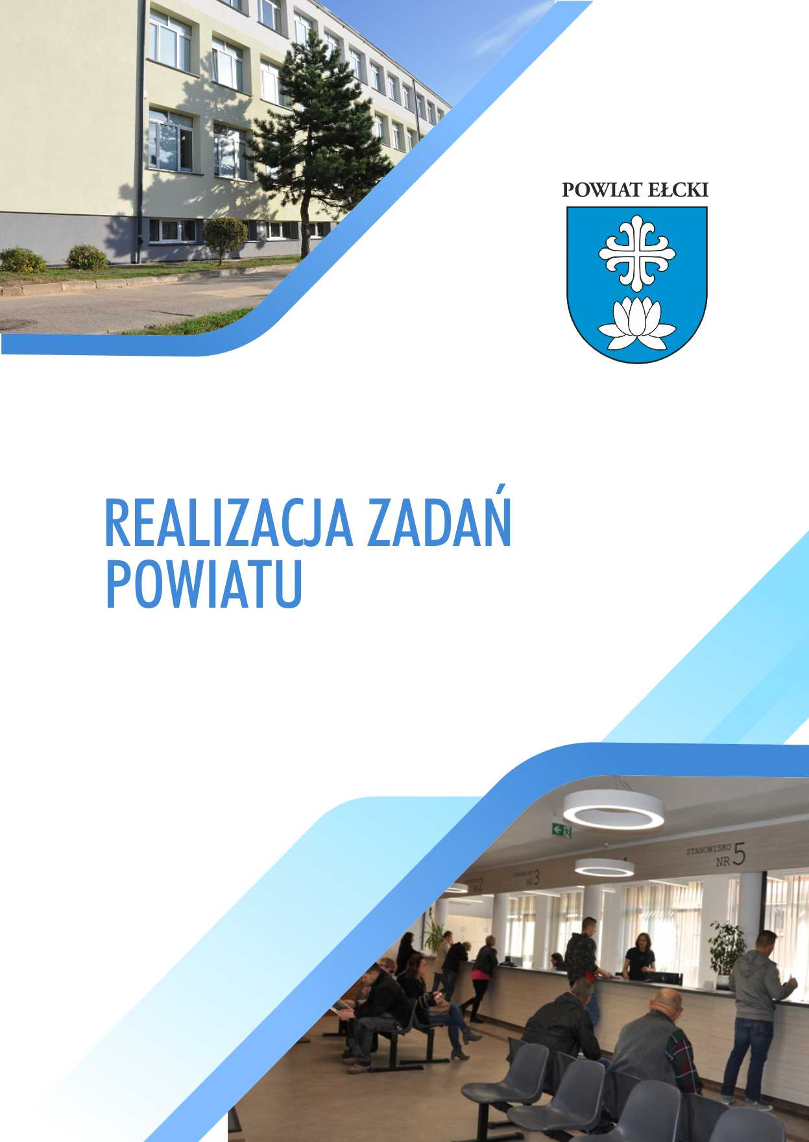

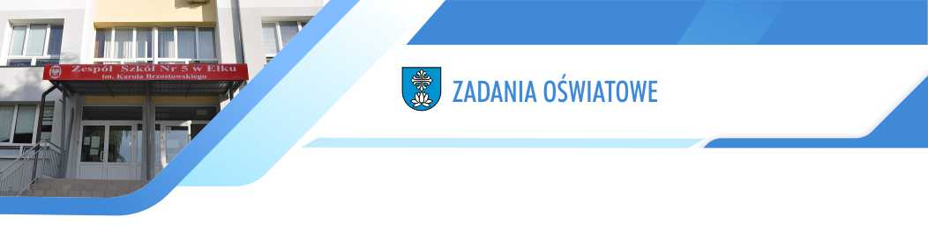

W roku szkolnym 2023/2024 Powiat Ełcki był organem prowadzącym dla 12 jednostek oświatowych. Stan organizacji szkół i placówek oświatowych obrazują następujące tabele.

**Tabela nr 8. Liczba uczniów i liczba oddziałów w jednostkach oświatowych w roku szkolnym 2023/2024**

|  |  |  |  |
| --- | --- | --- | --- |
| **Nazwa zespołu szkół** | **Szkoły wchodzące w skład zespołu** | **Liczba oddziałów** | **Liczba uczniów** |
| Zespół Szkół nr 1 im. Jędrzeja Śniadeckiego w Ełku | Technikum nr 1 | 30 | 638 |
| Branżowa Szkoła I Stopnia nr 1 | 10 | 218 |
| Branżowa Szkoła II Stopnia nr 1 | 0 | 0 |
| Zespół Szkół nr 2 im. Krzysztofa Kamila Baczyńskiego w Ełku | II Liceum ogólnokształcące | 29 | 752 |
| V Liceum ogólnokształcące dla Dorosłych | 0 | 0 |
| Zespół Szkół nr 5 im. Karola Brzostowskiego w Ełku | Technikum nr 5 | 27 | 745 |
| Szkoła Policealna nr 5 dla Dorosłych | 0 | 0 |
| Zespół Szkół nr 6  im. Macieja Rataja w Ełku | Technikum nr 4 | 18 | 339 |
| Branżowa Szkoła I Stopnia nr 3 | 7 | 149 |
| Branżowa Szkoła II Stopnia nr 3 | 1 | 6 |
| Zespół Szkół Mechaniczno-Elektrycznych w Ełku | Technikum nr 6 | 19 | 422 |
| Branżowa Szkoła I Stopnia nr 4 | 4 | 103 |
| Branżowa Szkoła II Stopnia nr 4 | 0 | 0 |
| I liceum Ogólnokształcące im. Stefana Żeromskiego w Ełku | Liceum ogólnokształcące | 23 | 598 |
| **Razem** | | **168** | **3 970** |

**Tabela nr 9. Liczba uczniów i oddziałów w typach szkół w roku szkolnym 2023/2024**

|  |  |  |
| --- | --- | --- |
| **Typ szkoły/placówki** | **Liczba oddziałów** | **Liczba uczniów** |
| Liceum ogólnokształcące | 52 | 1 350 |
| Technikum | 94 | 2 144 |
| Branżowa Szkoła I Stopnia | 21 | 470 |
| Szkoła Policealna | 0 | 0 |
| Szkoła Podstawowa dla Dorosłych | 0 | 0 |
| **Razem** | **167** | **3 964** |

## 

## 1. Szkoły publiczne prowadzone przez inne organy prowadzące niż jednostka samorządu terytorialnego

**Tabela nr 10. Liczba uczniów i oddziałów w typach szkół w roku szkolnym 2023/2024**

|  |  |  |  |  |
| --- | --- | --- | --- | --- |
| **Lp.** | **Nazwa szkoły** | **Typ szkoły** | **Liczba oddziałów** | **Liczba uczniów** |
| 1. | Zgromadzenie Sióstr Benedyktynek Misjonarek w Otwocku | Szkoła Podstawowa Specjalna Zgromadzenia Sióstr Benedyktynek Misjonarek w Ełku | 14 | 40 |
| 2. | Zgromadzenie Sióstr Benedyktynek Misjonarek w Otwocku | Szkoła Specjalna Przysposabiająca do Pracy Zgromadzenia Sióstr Benedyktynek Misjonarek w Ełku | 7 | 18 |
| **Razem** | | | **21** | **58** |

## 

## 2. Szkoły niepubliczne prowadzone przez organy inne niż jednostka samorządu terytorialnego

**Tabela nr 11. Liczba uczniów i oddziałów w typach szkół w roku szkolnym 2023/2024**

|  |  |  |  |  |
| --- | --- | --- | --- | --- |
| **Lp.** | **Organ prowadzący** | **Typ szkoły** | **Liczba oddziałów** | **Liczba uczniów** |
| 1. | Zakład Doskonalenia Zawodowego  w Białymstoku | Technikum | 8 | 126 |
| Branżowa Szkoła I Stopnia | 1 | 24 |
| Liceum Ogólnokształcące dla Młodzieży – w tym oddział przygotowania wojskowego | 4 | 101 |
| 2. | Ełckie Forum Wspierania Samozatrudnienia Bezrobotnych w Ełku | Policealne Studium Przedsiębiorczości  i Zarządzania | 2 | 80 |
| 3. | Wschodnioeuropejska Akademia Nauk Stosowanych w Białymstoku | Liceum Ogólnokształcące dla Młodzieży Centrum Edukacji Mundurowej WSFiZ Ełk im.  mjr. Władysława Raginisa | 13 | 273 |
| 4. | Ewa Wójcik  Tomasz Wójcik | Liceum Ogólnokształcące dla Dorosłych w Ełku | 4 | 179 |
| 5. | APPRENDI  Sp. z o. o. | Liceum Ogólnokształcące dla Dorosłych „Pascal” w Ełku | 2 | 120 |
| Policealna Szkoła Zawodowa „Pascal” w Ełku | 2 | 42 |
| Stacjonarna Policealna Szkoła Medyczna „Pascal” w Ełku | 10 | 287 |
| Policealna Szkoła Medyczna „Pascal” w Ełku | 3 | 152 |
| Publiczne Liceum Ogólnokształcące dla Dorosłych „Pascal” w Ełku | 2 | 66 |
| Publiczna Szkoła Policealna „Pascal” w Ełku | 2 | 136 |
| **Razem** | | | **53** | **1586** |

## 3. Placówki zapewniające opiekę i wychowanie ucznia w okresie pobierania nauki poza miejscem zamieszkania

W Powiecie Ełckim funkcjonują dwa internaty w Zespole Szkół nr 6 im. Macieja Rataja w Ełku i Specjalnym Ośrodku Szkolno-Wychowawczym w Ełku. Zapewniają one opiekę   
i wychowanie uczniom w okresie pobierania nauki poza miejscem zamieszkania. Ponadto funkcjonuje bursa szkolna. W roku szkolnym 2023/2024 placówki dysponowały 566 miejscami z czego w internacie wchodzącym w skład Specjalnego Ośrodka Szkolno-Wychowawczego   
w Ełku – 28.

## 4. Bursa Szkolna

Placówka opiekuńczo-wychowawcza zapewniająca uczniom pełną i profesjonalną opiekę.   
W okresie sprawozdawczym utworzono 11 grup a liczba wychowanków stanowiła 385 osób.

## 5. Placówki kształcenia specjalnego

Na terenie Powiatu Ełckiego funkcjonuje Specjalny Ośrodek Szkolno-Wychowawczy,   
w którego skład wchodzą szkoły przedstawione w tabeli:

**Tabela nr 12. Liczba uczniów i oddziałów w SOS-W w Ełku**

|  |  |  |  |
| --- | --- | --- | --- |
| **Lp.** | **Nazwa szkoły** | **Liczba oddziałów** | **Liczba uczniów** |
| 1. | Szkoła Specjalna Przysposabiająca  do Pracy | 7 | 33 |
| 2. | Szkoła Podstawowa Specjalna nr 1 | 26 | 141 |
| 3. | Branżowa Szkoła I Stopnia Specjalna w Ełku | 2 | 18 |
| 4. | Internat | 4 grupy | 28 |
| 5. | Zajęcia rewalidacyjno-wychowawcze | 2 | 7 |

Procedura przyjęcia ucznia do Specjalnego Ośrodka Szkolno-Wychowawczego   
w Ełku trwa cały rok szkolny, ale uzależniona jest od wolnych miejsc w oddziałach   
i w internacie. W Ośrodku prowadzona jest diagnoza postępów uczniów z umiarkowaną lub znaczną niepełnosprawnością intelektualną z wykorzystaniem innowacji pedagogicznej, która została zaopiniowana pozytywne przez Warmińsko-Mazurskiego Kuratora Oświaty   
w Olsztynie. Uczniowie zostali objęci zajęciami rozwijającymi zainteresowania   
w różnotematycznych kołach szkolnych. SOS-W w Ełku podejmuje działania, które są planowane, monitorowane i poddawane wewnętrznej ewaluacji. Wnioski z ewaluacji służą podnoszeniu jakości ośrodka.

## 6. Powiatowe Centrum Pomocy Psychologiczno-Pedagogicznej

Powiatowe Centrum Pomocy Psychologiczno-Pedagogicznej udziela dzieciom oraz młodzieży pomocy psychologiczno-pedagogicznej w tym logopedycznej, doradztwa w wyborze kierunku kształcenia i zawodu, a także zapewnia rodzicom i nauczycielom wsparcie związane   
z wychowaniem, kształceniem dzieci i młodzieży.

Działania są wieloaspektowe, wielokierunkowe tj. wspomagające, diagnostyczne terapeutyczne, pedagogiczne, doradcze oparte na:

* diagnozie psychologiczno-pedagogicznej,
* doradztwie zawodowym,
* wczesnym wspomaganiu rozwoju dziecka,
* innych wynikające z zadań statutowych placówki.

W Powiatowym Centrum Pomocy Psychologiczno-Pedagogicznej w Ełku w okresie od 1.09.2023–31.08.2024 rożnych form pomocy (zajęcia, porady/terapie długoterminowe, interwencje, warsztaty) skorzystało ogółem 1828 klientów (dzieci, młodzieży, rodziców, nauczycieli).

Wykonano diagnoz:

* psychologicznych 1103
* pedagogicznych 625
* logopedycznych/neurologopedycznych 401
* procesów integracji sensorycznej, w tym fizjoterapeutycznych 76
* zawodoznawczych 188

Wydano:

1. Orzeczenia o potrzebie kształcenia specjalnego (ogółem)   346

z uwagi na:

* niesłyszenie i słabosłyszenie 9
* niedowidzenie i słabowidzenie 5
* niepełnosprawność ruchową, w tym afazję 35
* niepełnosprawność intelektualną w stopniu lekkim 84
* niepełnosprawność intelektualną w stopniu umiarkowanym i znacznym 23
* autyzm w tym Zespół Aspergera 112
* niepełnosprawność sprzężoną 44
* zagrożenie niedostosowaniem społecznym 29
* niedostosowanie społeczne 0

1. Orzeczenia o potrzebie zajęć rewalidacyjno-wychowawczych 3
2. Orzeczenia o potrzebie nauczania indywidualnego 95
3. Orzeczenia o potrzebie indywidualnego obowiązkowego rocznego

przygotowania przedszkolnego 2

1. Opinie o wczesnym wspomaganiu rozwoju dziecka 137

Ogólna liczba wydanych skierowań do:

1. młodzieżowych ośrodków socjoterapii 8
2. młodzieżowych ośrodków wychowawczych 0

W Powiatowym Centrum Pomocy Psychologiczno-Pedagogicznej działa biblioteka pedagogiczna. Ogólna liczba woluminów wyniosła 13 597. Ogólna liczba wypożyczeń 317,   
w tym 109 nauczycieli było zainteresowanych potrzebą współpracy z biblioteką. Stan zatrudnienia – 1 etat. W 2013 roku została zawarta Umowa Nr KE.96/2013/MN pomiędzy Samorządem Województwa Warmińsko-Mazurskiego a Powiatem Ełckim na prowadzenie Powiatowej Biblioteki Pedagogicznej w Ełku na podstawie której corocznie udzielana jest dotacja celowa w wysokości 117.550 zł.

## 7. Międzyszkolny Ośrodek Sportowy

Międzyszkolny Ośrodek Sportowy w Ełku podjął działania w zakresie:

1. organizacji imprez sportowych:

* Mistrzostwa szkół ponadpodstawowych Powiatu Ełckiego w piłce nożnej dziewcząt – 26.09.2023 r. Orlik ZS nr 6,
* Mistrzostwa szkół ponadpodstawowych Powiatu Ełckiego w piłce nożnej chłopców – 28.09.2023 r. Orlik ZS nr 6,
* Międzywojewódzkie Mistrzostwa Młodzików w Wioślarstwie – 30.09.2023 r. Jezioro Ełckie,
* Mistrzostwa Powiatu Ełckiego szkół ponadpodstawowych w biegach przełajowych – 3.10.2023 r. plaża miejska,
* Mistrzostwa Powiatu Ełckiego szkół ponadpodstawowych w piłce siatkowej dziewcząt – 27.10.2023 r. hala ZSS,
* Mistrzostwa szkół ponadpodstawowych Powiatu Ełckiego w koszykówce 5x5 – 7.11.2023 r. hala ZSS,
* Mistrzostwa szkół ponadpodstawowych Powiatu Ełckiego w koszykówce 5x5 – 8.10.2023 r. hala ZSS,
* Mistrzostwa Powiatu Ełckiego szkół ponadpodstawowych w piłce siatkowej chłopców – 9.11.2023 r. hala ZSS,
* Ełckie Ergowiosła 2024 – 1-2.03.2024 r. hala I LO,
* XXII Regaty Żeglarskie o Puchar Starosty Ełckiego – 21-22.08.2024 r. Jezioro Ełckie.

1. współpracy:

* Klubem wioślarskim „I K Favoritas” z Kowna (Litwa),
* klubem wioślarskim z Birsztonas (Litwa),
* klubem wioślarskim WRC Warszawa,
* PMOS z Pisza,
* Bursą Szkolną,
* Centrum Kształcenia Zawodowego,
* Ełckim Centrum Kultury,
* Centrum Edukacji Ekologicznej,
* Środowiskowym Domem Pomocy Społecznej,
* Uniwersytetem Trzeciego Wieku,
* Wschodnioeuropejską Akademią Nauk Stosowanych w Białymstoku wydziałem zamiejscowym w Ełku,
* Wyższą Szkołą Gospodarki w Bydgoszczy wydziałem zamiejscowym w Ełku,
* Uniwersytetem Warmińsko-Mazurskim w Olsztynie filia w Ełku,
* ełckimi szkołami podstawowymi i ponadpodstawowymi,
* Centrum Edukacji Mundurowej,
* Niepublicznym Przedszkolem „Ciekawi Świata”,
* stocznią SAXDOR,
* firmą EKOTON PRODEKO Ełk,
* hurtownią spożywczą IWA,
* Sklepem mięsnym EDEK.

1. koordynacji:

* Kuratorium Oświaty w Olsztynie delegaturą w Ełku,
* Starostwem Powiatowym w Ełku,
* Urzędem Miasta Ełku,
* Komendą Powiatową Policji w Ełku,
* Komendą Powiatową Państwowej Straży Pożarnej w Ełku,
* Jednostką Ratownictwa Wodnego OSP Szeligi,
* Powiatowym Centrum Pomocy Psychologiczno-Pedagogicznej,
* Mazurskim Ośrodkiem Doskonalenia Nauczycieli.

1. marketingu:

* Radio Olsztyn,
* TVP Regionalna Program III Olsztyn,
* Rozmaitości Ełckie,
* Radio 5,
* Radio Bayer FM,
* komunikatory internetowe,
* strona www.mos.elk.pl.

## 8. Mazurski Ośrodek Doskonalenia Nauczycieli w Ełku

**Tabela nr 13. Zbiorcze zestawienie form doskonalenia:**

|  |  |  |
| --- | --- | --- |
| **Formy doskonalenia** | **Liczba form** | **Liczba nauczycieli** |
| Kursy nadające uprawnienia | 3 | 21 |
| Kursy doskonalące | 1 | 18 |
| Doskonalenie doradców metodycznych | 6 | 90 |
| Szkolenia w ramach sieci współpracy i samokształcenia | 49 | 551 |
| Szkolenia, webinary on-line i konferencje online | 145 | 2305 |
| Szkolenia Rad Pedagogicznych | 70 | 1682 |
| Warsztaty | 59 | 785 |
| Konsultacje zespołowe | 44 | 277 |
| Konferencje metodyczne | 17 | 788 |
| Lekcje otwarte | 121 | 187 |
| Lekcje obserwowane | 43 | 43 |
| Konsultacje indywidualne | 521 | 521 |
| **Razem** | **1079 (521)** | **7268** |

Adresatami ww. form doskonalenia są: nauczyciele, nauczyciele specjaliści, doradcy zawodowi, kadra zarządzająca jednostkami oświatowymi i innych jednostek samorządu terytorialnego tj. gmin z powiatu ełckiego, oleckiego, gołdapskiego, piskiego. Tematyką doskonalenia nauczycieli jest różnorodność oraz aktualizowanie ze zmieniającym się prawem oświatowym i prawem pracy.

## 9. Centrum Kształcenia Zawodowego

**Jest to placówka wspomagająca kształcenie zawodowe uczniów szkół zawodowych – w formie praktyk zawodowych. Centrum Kształcenia Zawodowego w ramach swojej działalności statutowej prowadzi KKZ (Kwalifikowane Kursy Zawodowe), KUZ (Kursy Umiejętności Zawodowych), szeroką działalność edukacyjną dla dorosłych i kursy z tzw. wolnego naboru. Dodatkowo prowadzi działalność w zakresie stacji diagnostycznej.**

**Centrum Kształcenia Zawodowego przeszło gruntowną przebudowę, modernizację swoich obiektów, które są dostosowane do aktualnych potrzeb rynku pracy.**

**Rozpoczęcie kursów kwalifikowanych zawodowych – wrzesień 2023 r.**

* **OGR.01 – Wykonywanie kompozycji florystycznych**
* **MEC.05 – Użytkowanie obrabiarek skrawających**
* **TWO.02 – Montaż konstrukcji i wyposażenia jachtów i łodzi**
* **FRK.04 – Wykonywanie zabiegów kosmetycznych – kontynuacja rozpoczęcie nauki wrzesień 2023**
* **BPO.02 – Ochrona osób i mienia - kontynuacja rozpoczęcie nauki luty 2023**
* **MEC.10 – Organizacja i wykonywanie prac spawalniczych – kontynuacja rozpoczęcie nauki luty 2023**
* **EKA.04 – Prowadzenie spraw kadrowo-płacowych i gospodarki finansowej jednostek organizacyjnych – kontynuacja rozpoczęcie nauki luty 2023**
* **EKA.07 – Prowadzenie rachunkowości - kontynuacja rozpoczęcie nauki luty 2023**
* **ELE.02 – Montaż, uruchamianie i konserwacja instalacji maszyn i urządzeń elektrycznych – kontynuacja rozpoczęcie nauki luty 2023**
* **SPC.01 – Produkcja wyrobów cukierniczych – kontynuacja rozpoczęcie nauki luty 2023**

**Rozpoczęcie kursów kwalifikowanych zawodowych – luty 2024**

* **EKA.04 – Prowadzenie dokumentacji w jednostce organizacyjnej**
* **HGT.02 – Przygotowanie i wydawanie dań**
* **ELE.02 – Montaż, uruchamianie i konserwacja instalacji maszyn i urządzeń elektrycznych**
* **EKA.05 – Prowadzenie spraw kadrowo-płacowych i gospodarki finansowej jednostek organizacyjnych**
* **FRK.04 – Wykonywanie zabiegów kosmetycznych**

**KADRA PEDAGOGICZNA I NIEPEDAGOGICZNA**

## 1. Pracownicy pedagogiczni

Stan zatrudnienia pracowników pedagogicznych na podstawie awansu zawodowego we wszystkich szkołach i placówkach oświatowych w roku szkolnym 2023/2024 prowadzonych przez Powiat Ełcki wyniósł 513 nauczycieli (według danych SIO z dnia 30.09.2023 r.).

**Tabela nr 14. Liczba nauczycieli w szkołach i placówkach oświatowych**

|  |  |  |  |  |
| --- | --- | --- | --- | --- |
| **Nazwa szkoły/placówki** | **Nauczyciel początkujący** | **Nauczyciel kontraktowy** | **Nauczyciel mianowany** | **Nauczyciel dyplomowany** |
| I Liceum Ogólnokształcące im. Stefana Żeromskiego w Ełku | 0 | 1 | 8 | 39 |
| Zespół Szkół nr 2 im. Krzysztofa Kamila Baczyńskiego w Ełku | 2 | 3 | 9 | 52 |
| Zespół Szkół Mechaniczno-Elektrycznych w Ełku | 1 | 6 | 7 | 27 |
| Zespół Szkół nr 1 im. Jędrzeja Śniadeckiego w Ełku | 11 | 6 | 12 | 44 |
| Zespół Szkół nr 6 im. Macieja Rataja  w Ełku | 0 | 6 | 10 | 41 |
| Specjalny Ośrodek Szkolno-Wychowawczy w Ełku | 3 | 7 | 27 | 38 |
| Międzyszkolny Ośrodek Sportowy  w Ełku | 0 | 0 | 2 | 7 |
| Bursa Szkolna w Ełku | 0 | 10 | 6 | 6 |
| Mazurski Ośrodek Doskonalenia Nauczycieli w Ełku | 0 | 0 | 0 | 17 |
| Centrum Kształcenia Zawodowego  w Ełku | 0 | 2 | 5 | 10 |
| Zespół Szkół nr 5 im. Karola Brzostowskiego w Ełku | 3 | 3 | 8 | 49 |
| Powiatowe Centrum Pomocy Psychologiczno-Pedagogicznej w Ełku | 2 | 5 | 3 | 15 |
| **Razem** | **22** | **49** | **97** | **345** |

## 2. Pracownicy niepedagogiczni

Łączna liczba etatów pracowników niepedagogicznych (administracja, obsługa i pomoc nauczyciela) we wszystkich szkołach i placówkach oświatowych prowadzonych przez Powiat Ełcki wyniosła 180.

## 3. Doskonalenie zawodowe nauczycieli

Zarząd Powiatu Ełckiego z wyodrębnionych w budżecie Powiatu Ełckiego na 2023 r., środków na dofinansowanie doskonalenia zawodowego nauczycieli wydzielono środki w kwocie   
315 937 złotych. Środki finansowe, zostały przekazane do szkół/placówek oświatowych na podstawie planu doskonalenia nauczycieli, które zostały opracowane na podstawie przeprowadzonej diagnozy potrzeb nauczycieli w jednostkach oświatowych tj.:

* na studia podyplomowe z zakresu kształcenia zawodowe, przedmiotów ogólnych;
* na studia licencjackie, magisterskie z zakresu psychologii, socjoterapii, nauk pedagogiczno-społecznych;
* na różnorodne formy doskonalenia zawodowego nauczycieli (kursy doskonalące, seminaria, webinarium, konferencje).

W ramach szerokorozumianej współpracy i koordynacji z kadrą zarządzająca jednostkami oświatowymi Naczelnik Wydziały Edukacji Starostwa Powiatowego w Ełku organizuje cykliczne, systematyczne narady tematyczne z dyrektorami jednostek oświatowych.

# **WSPARCIE FINANSOWE JEDNOSTEK OŚWIATOWYCH**

W roku szkolnym 2023/2024 decyzją Zarządu Powiatu Ełckiego Stypendium im. Jana Pawła II przyznano:

* w I semestrze – 184 uczniom po 120 złotych miesięcznie,
* w II semestrze – 171 osobom po 120 złotych miesięcznie.

Łącznie wydatkowano kwotę 213 000 złotych.

Zgodnie z wytycznymi założeniami Polityki Oświatowej Samorządu Terytorialnego Powiatu Ełckiego jednostki oświatowe otrzymywały w ramach wsparcia finansowego środki na pokrycie zadań/działań zapisanych w programie „POST”.

# **FINANSOWANIE JEDNOSTEK OŚWIATOWYCH**

1. **Finansowanie szkół/placówek**

Podstawowym założeniem systemu finansowania oświaty jest przestrzeganie konstytucyjnej zasady nieodpłatnej dostępności dzieci i młodzieży do lat 18 do wszystkich publicznych szkół podstawowych, gimnazjalnych i ponadgimnazjalnych. Finansowanie oświaty jest zadaniem własnym samorządów terytorialnych i odbywa się z ich dochodów, wśród których najważniejszą rolę odgrywa część oświatowa subwencji ogólnej.

1. **Finansowanie szkół/placówek oświatowych niepublicznych o uprawnieniach szkół publicznych oraz prowadzonych przez Powiat Ełcki**

W powiecie ełckim prowadzą swoją działalność edukacyjną i kursową jednostki niepubliczne, których organem prowadzącym są: **Wschodnioeuropejska Akademia Nauk Stosowanych   
w Białymstoku** Liceum Ogólnokształcące dla Młodzieży Centrum Edukacji Mundurowej im. mjr Władysława Raginisa w Ełku, Zakład Doskonalenia Zawodowego w Białymstoku, Ełckie Forum Wspierania Samozatrudnionych Bezrobotnych, Liceum Ogólnokształcące dla Dorosłych – Ewa Wójcik, Tomasz Wójcik, Zespół Szkół „PASCAL” Apprendi z o. o., Zgromadzenie Sióstr Benedyktynek Misjonarek – publiczne szkoły specjalne.

1. **Finansowanie szkół/placówek oświatowych prowadzonych przez Powiat Ełcki**

Powiat Ełcki na realizację zadań oświatowych otrzymuje z budżetu państwa w części oświatowej subwencji ogólnej środki, które naliczane są zgodnie z rozporządzeniem Ministra Edukacji Narodowej w sprawie sposobu podziału części oświatowej subwencji ogólnej dla jednostek samorządu terytorialnego (wydawane na każdy rok budżetowy).

**Tabela nr 15. Porównanie wartości części oświatowej subwencji ogólnej dla Powiatu Ełckiego i wydatków poniesionych w roku szkolnym 2023/2024**

|  |  |  |  |
| --- | --- | --- | --- |
| **Lp.** | **Szkoła/placówka** | **Subwencja (zł)** | **Wydatki bieżące (zł)** |
| 1. | Zespół Szkół nr 1 im. Jędrzeja Śniadeckiego w Ełku | 10 466 563 | 11 869 230 |
| 2. | Zespół Szkół nr 2 im. Krzysztofa Kamila Baczyńskiego w Ełku | 8 061 748 | 9 560 133 |
| 3. | Zespół Szkół nr 5 im. Karola Brzostowskiego w Ełku | 9 526 980 | 10 294 022 |
| 4. | Zespół Szkół nr 6 im. Macieja Rataja w Ełku | 8 360 905 | 12 239 267 |
| 5. | I Liceum Ogólnokształcące im. Stefana Żeromskiego w Ełku | 6 095 862 | 8 021 412 |
| 6. | Zespół Szkół Mechaniczno-Elektrycznych w Ełku | 7 138 422 | 6 801 801 |
| 7. | Specjalny Ośrodek Szkolno-Wychowawczy w Ełku | 10 607 760 | 14 650 275 |
| 8. | Centrum Kształcenia Zawodowego w Ełku | 760 340 | 4 512 188 |
| 9. | Bursa Szkolna w Ełku | 5 004 211 | 7 065 643 |
| 10. | Powiatowe Centrum Pomocy Psychologiczno-Pedagogicznej w Ełku | 4 512 851 | 5 744 376 |
| 11. | Międzyszkolny Ośrodek Sportowy w Ełku | 1 878 192 |
| 12. | Mazurski Ośrodek Doskonalenia Nauczycieli w Ełku | x | 1 755 794 |

**Tabela nr 16. Wartość subwencji i wydatków na ucznia w roku szkolnym 2023/2024**

|  |  |  |  |
| --- | --- | --- | --- |
| **Lp.** | **Szkoła/placówka** | **Subwencja (zł)** | **Wydatki (zł)** |
| 1. | Zespół Szkół nr 1 im. Jędrzeja Śniadeckiego w Ełku | 15 392 | 18 991 |
| 2. | Zespół Szkół nr 2 im. Krzysztofa Kamila Baczyńskiego w Ełku | 11 803 | 13 835 |
| 3. | Zespół Szkół nr 5 im. Karola Brzostowskiego w Ełku | 15 341 | 14 179 |
| 4. | Zespół Szkół nr 6 im. Macieja Rataja w Ełku | 14 490 | 23 628 |
| 5. | I Liceum Ogólnokształcące im. Stefana Żeromskiego  w Ełku | 12 119 | 14 023 |
| 6. | Zespół Szkół Mechaniczno-Elektrycznych w Ełku | 13 675 | 13 496 |
| 7. | Specjalny Ośrodek Szkolno-Wychowawczy w Ełku | 58 932 | 83 240 |

**Tabela nr 17. Wartość subwencji i wydatków na oddział w roku szkolnym 2023/2024**

|  |  |  |  |
| --- | --- | --- | --- |
| **Lp.** | **Szkoła/placówka** | **Subwencja (zł)** | **Wydatki (zł)** |
| 1. | Zespół Szkół nr 1 im. Jędrzeja Śniadeckiego w Ełku | 261 664 | 296 731 |
| 2. | Zespół Szkół nr 2 im. Krzysztofa Kamila Baczyńskiego w Ełku | 277 991 | 329 660 |
| 3. | Zespół Szkół nr 5 im. Karola Brzostowskiego w Ełku | 352 851 | 381 260 |
|  | Zespół Szkół nr 6 im. Macieja Rataja w Ełku | 334 436 | 489 571 |
| 5. | I Liceum Ogólnokształcące im. Stefana Żeromskiego w Ełku | 265 037 | 348 757 |
| 6. | Zespół Szkół Mechaniczno-Elektrycznych w Ełku | 310 366 | 295 731 |
| 7. | Specjalny Ośrodek Szkolno-Wychowawczy w Ełku | 186 101 | 257 022 |

# **PROCES KSZTAŁCENIA I WYCHOWANIA**

**1. Informacja o wynikach nadzoru pedagogicznego w roku szkolnym 2023/2024**

Kontrole planowe i doraźne zostały przeprowadzone przez Kuratorium Oświaty w Olsztynie Delegaturę w Ełku, Sanepid oraz PSP w Ełku w szkołach i placówkach oświatowych. W roku szkolnym 2023/2024 Warmińsko-Mazurski Kurator Oświaty przeprowadził 10 kontroli planowanych. Kontrole doraźne są przeprowadzane przez organ sprawujący nadzór pedagogiczny w sytuacji, gdy zaistnieje potrzeba przeprowadzenia w szkole lub placówce działań nieujętych tematyce kontroli. Taką potrzebę kontroli może wyrazić podmiot zewnętrzny (JST, MEN, rodzice, uczniowie, Rzecznik Praw Obywatelskich, itp.). Kontrola doraźna może być także przeprowadzona przez Kuratora Oświaty po analizie np. wyników nadzoru pedagogicznego.

**Tabela nr 18. Liczba kontroli w szkołach**

|  |  |
| --- | --- |
| **Typ szkoły/placówki** | **Liczba kontroli** |
| technikum | 3 |
| liceum ogólnokształcące | 3 |
| branżowa szkoła I stopnia | 2 |
| specjalny ośrodek szkolno-wychowawczy | 2 |
| **Razem** | **10** |

**2. Zdawalność egzaminu maturalnego w poszczególnych szkołach powiatu ełckiego**

**Tabela nr 19. Dane dotyczące zdawalności egzaminu maturalnego i zawodowego w roku szkolnym 2023/2024**

|  |  |  |
| --- | --- | --- |
| **Nazwa zespołu szkół** | **Liczba uczniów, którzy przystąpili do egzaminu maturalnego** | **Zdawalność całego egzaminu maturalnego** |
| I Liceum Ogólnokształcące im. Stefana Żeromskiego w Ełku | 113 | 95% |
| Zespół Szkół nr 2 im. Krzysztofa Kamila Baczyńskiego w Ełku | 152 | 99% |
| Zespół Szkół Mechaniczno-Elektrycznych w Ełku | 50 | 47% |
| Zespół Szkół nr 5  im. Karola Brzostowskiego w Ełku | 100 | 82% |
| Zespół Szkół nr 6 im. Macieja Rataja w Ełku | 44 | 75% |
| Zespół Szkół nr 1 im. Jędrzeja Śniadeckiego w Ełku | 51 | 86% |



**Na terenie powiatu ełckiego funkcjonują dwa domy pomocy społecznej o łącznej liczbie 390 miejsc:**

* 1. Dom Pomocy Społecznej w Nowej Wsi Ełckiej ul. Lipowa 1 – przeznaczony dla 280 osób przewlekle psychicznie chorych, koedukacyjny. Miesięczny koszt utrzymania   
     w Domu Pomocy Społecznej w Nowej Wsi Ełckiej w 2024 roku wynosił 6 595,89 zł   
     i został ustalony Obwieszczeniem Nr 2 Starosty Ełckiego z dnia 19 stycznia 2024 r, ogłoszonym w Dzienniku Urzędowym Województwa Warmińsko-Mazurskiego z dnia 19 stycznia 2024 r., poz. 602. Obowiązywał od lutego 2024 r.
  2. Dom Pomocy Społecznej w Ełku „Tęczowy Dom”, przy ul. Kilińskiego 2 – przeznaczony dla dzieci i młodzieży (chłopców) niepełnosprawnych intelektualnie   
     lub/i ze sprzężonymi niepełnosprawnościami, posiadający 110 miejsc. Miesięczny koszt utrzymania w Domu Pomocy Społecznej „Tęczowy Dom” w Ełku w 2024 roku wynosił 8 550,00 zł i został ustalony Obwieszczeniem Nr 1 Starosty Ełckiego z dnia 18 stycznia 2024 r., ogłoszonym w Dzienniku Urzędowym Województwa Warmińsko-Mazurskiego z dnia 18 stycznia 2024 r., poz. 561. Obowiązywał od lutego 2024 r.

**Dom Samotnej Matki im. bł. Marianny Biernackiej w Ełku**

Dom Samotnej Matki im. bł. Marianny Biernackiej w Ełku jest ośrodkiem wsparcia przeznaczonym dla osób, o których mowa w art. 47 ust. 4 ustawy o pomocy społecznej, które z uwagi na sytuację życiową kwalifikują się do korzystania z tej formy pomocy. Zgodnie   
z Rozporządzeniem Ministra Rodziny i Polityki Społecznej z dnia 17 stycznia 2022 r. w sprawie domów dla matek z małoletnimi dziećmi i kobiet w ciąży (Dz. U. z 2022 r.,poz.150) Dom Samotnej Matki przeznaczony jest dla matek z małoletnimi dziećmi, kobiet w ciąży, ojcom   
z małoletnimi dziećmi oraz innym osobom sprawującym opiekę prawną nad małoletnimi dziećmi. Częsta przyczyną, dla której kobiety trafiają do Domu jest braku wsparcia ze strony najbliższych, chwilowy kryzys, sytuacje losowe, przemoc w rodzinie, nadużywanie alkoholu lub innych środków odurzających oraz brak warunków do zaspokojenia podstawowych potrzeb swoich i dziecka. Placówka posiada 30 miejsc i zapewnia całodobowy, okresowy pobyt matkom z małoletnimi dziećmi, kobietom w ciąży dotkniętym przemocą lub znajdujących się w innej sytuacji kryzysowej, jak również ojcom z małoletnimi dziećmi oraz innym osobom sprawującym opiekę prawną nad małoletnimi dziećmi. Czas przebywania w Domu nie może być dłuższy niż 12 miesięcy. W uzasadnionych przypadkach okres pobytu może zostać przedłużony na dalszy oznaczony czas za zgodą Starosty, jednak nie dłużej niż na 6 miesięcy. Osoby skierowane do DSM są mobilizowane i wspomagane w uregulowaniu swojej sytuacji prawnej. Zadaniem Domu jest wszechstronna pomoc zapewniana przez świadczenie usług   
w zakresie: interwencyjnym, terapeutyczno-wspomagającym, potrzeb bytowych. Dom działa na zlecenie Powiatu Ełckiego, w związku z powyższym placówka otrzymała w 2024 r., dotację ze środków własnych powiatu w wysokości 10 000,00 złotych na gotowość do przyjęcia mieszkańców. Koszt utrzymania wynosił 1612,00 złotych. W 2024 roku ze wsparcia w DSM skorzystały 32 osoby, w tym: 16 matek i 16 dzieci.

**Ośrodek Interwencji Kryzysowej w Nowej Wsi Ełckiej**

Na terenie powiatu ełckiego funkcjonuje Ośrodek Interwencji Kryzysowej w Nowej Wsi Ełckiej, który zapewnia wsparcie osobom/rodzinom dotkniętym przemocą. Do zadań ośrodka

należy:

* przywrócenie prawidłowego funkcjonowania rodziny jako systemu;
* powstrzymanie dysfunkcyjnych zjawisk uszkadzających funkcjonowanie rodziny np. przemoc, nadużywanie alkoholu;
* poprawa sytuacji bytowej rodziny;
* przywrócenie funkcjonalności poszczególnych osób w rodzinie;
* pomoc rodzinie, integrowanie zmian zachodzących u jej członków.

Ośrodek Interwencji Kryzysowej realizuje swoje zadania poprzez:

* prowadzenie poradnictwa informacyjno-konsultacyjnego;
* prowadzenie działalności profilaktyczno-edukacyjnej;
* współpracę z instytucjami pracującymi na rzecz rodziny w zakresie poradnictwa;
* prowadzenie psychoterapii indywidualnej;
* prowadzenie działalności terapeutycznej dla ofiar przemocy w rodzinie;
* prowadzenie hotelu, w tym wyodrębnionego pokoju dla kobiety w ciąży i matki z dzieckiem.

Umieszczenie osób w Ośrodku Interwencji Kryzysowej odbywa się na podstawie skierowania wydanego przez Dyrektora Powiatowego Centrum Pomocy Rodzinie w Ełku, po dokonaniu wstępnej diagnozy występującego kryzysu na okres od 1 do 3 miesięcy. Za pobyt w ośrodku osoba/rodzina skierowana nie ponosi odpłatności.

W 2024 roku koszty działalności Ośrodka wyniosły 24 242,84 złotych, w tym:

* wynagrodzenie koordynatora OIK wraz z pochodnymi – 9 936,97 złotych,
* koszty eksploatacyjne – 8 534,88 złotych,
* zakup materiałów i wyposażenia – 5770, 99 złotych.

W 2024 roku nie było osób wymagających lub zgłaszających potrzebę korzystania z tej formy

pomocy i wsparcia.

**Warsztaty Terapii Zajęciowej**

Do podstawowych form aktywności wspomagającej proces rehabilitacji zawodowej  
i społecznej osób niepełnosprawnych zalicza się uczestnictwo tych osób w warsztatach terapii zajęciowej. W Powiecie Ełckim tego typu placówka prowadzona jest przez Stowarzyszenie Osób Niepełnosprawnych Diecezji Ełckiej przy ul. Kolejowej Ełku. W 2024 roku z terapii prowadzonej w placówce skorzystało 56 uczestników. Praca terapeutyczna prowadzona była   
w 11 pracowniach terapii zajęciowej dodatkowo uczestnicy korzystali z sali do rehabilitacji oraz uczestniczyli w zajęciach prowadzonych przez psychologa.

Koszty działalności WTZ w 2024 r. wyniosły łącznie 2.326.334,82 złotych w tym:

* 1 886 976 złotych – dofinansowanie ze środków PFRON,
* 209 664 złotych – środki powiatu ełckiego 10%,
* 57 932,82 złotych – inne źródła w tym: środki własne stowarzyszenia, darowizny, dochody ze sprzedaży twórczości uczestników WTZ.
* 171 762,00 złotych – inne środki PFRON.

**Zajęcia klubowe w Warsztatach Terapii Zajęciowej**

Państwowy Fundusz Rehabilitacji Osób Niepełnosprawnych realizuje program wsparcia osób niepełnosprawnych poprzez prowadzenie przez WTZ zajęć klubowych jako zorganizowanej formy rehabilitacji. W ramach programu WTZ zainteresowany prowadzeniem zajęć klubowych może ubiegać się o ich dofinansowanie. Program „Zajęcia klubowe w WTZ” jest rozwiązaniem, które sprzyja aktywnemu wspomaganiu uczestników warsztatów, którzy weszli na rynek pracy oraz osób niepełnosprawnych przed rozpoczęciem procesu rehabilitacji w warsztacie terapii zajęciowej. W 2024 roku w ramach programu pozyskano dofinansowanie w wysokości   
99 000,00 złotych.

**Placówka opiekuńczo-wychowawcza typu socjalizacyjnego Dom Św. Faustyny „Pomocna Dłoń” w Ełku**

Zgodnie z umową z dnia 16 stycznia 2020 r. o realizację zadania publicznego, o której mowa w art. 16 ustawy z dnia 24 kwietnia 2003 r. o działalności pożytku publicznego i wolontariacie pn. „Prowadzenie Całodobowych Placówek Opiekuńczo-Wychowawczych” w roku 2024 Dom św. Faustyny – Pomocna Dłoń Caritas Diecezji Ełckiej funkcjonował jako 5 placówek:

* 1. Dom św. Faustyny – Pomocna Dłoń Caritas Diecezji Ełckiej Placówka Opiekuńczo-Wychowawcza nr 1, ul. Wojska Polskiego 45A (14 miejsc, w tym 2 miejsca interwencyjne);
  2. Dom św. Faustyny – Pomocna Dłoń Caritas Diecezji Ełckiej Placówka Opiekuńczo-Wychowawcza nr 2, ul. Wojska Polskiego 45/1 (14 miejsc, w tym 2 miejsca interwencyjne);
  3. Dom św. Faustyny – Pomocna Dłoń Caritas Diecezji Ełckiej Placówka Opiekuńczo-Wychowawcza nr 3, ul. Wojska Polskiego 45/2 (14 miejsc);
  4. Dom św. Faustyny – Pomocna Dłoń Caritas Diecezji Ełckiej Placówka Opiekuńczo-Wychowawcza nr 4, ul. E. Orzeszkowej 15/4 (12 miejsc);
  5. Dom św. Faustyny – Pomocna Dłoń Caritas Diecezji Ełckiej Placówka Opiekuńczo-Wychowawcza nr 5, ul. Armii Krajowej 33/5 (14 miejsc).

W 2024 roku placówki otrzymały dotację w łącznej kwocie 3 861 104,43 złotych.

Miesięczny koszt utrzymania jednego wychowanka w 2024 roku wynosił:

* w przypadku dzieci z powiatu ełckiego – 4 860,00 złotych;
* w przypadku dzieci z terenu innych powiatów – 4 973,82 złotych.

W ciągu całego 2024 roku w placówkach przebywało ogółem 81 osób, w tym według stanu na 31 grudnia 2024 roku w placówkach przebywało 64 dzieci.

**Rodziny zastępcze**

Według stanu na dzień 31 grudnia 2024 r. na terenie powiatu ełckiego funkcjonowało 114 rodzin zastępczych i 5 rodzinne domy dziecka, w których przebywało 228 wychowanków,   
w tym:

**Tabela nr 20. Liczba rodzin zastępczych i rodzinnych domów dziecka na terenie powiatu ełckiego**

|  |  |  |  |  |  |
| --- | --- | --- | --- | --- | --- |
|  | **Rodziny**  **zastępcze spokrewnione** | **Rodziny zastępcze niezawodowe** | **Rodziny zastępcze**  **zawodowe** | **Rodzinne**  **domy dziecka** | **Razem** |
| **Liczba rodzin zastępczych/ rodzinnych domów dziecka** | 71 | 37 | 6 | 5 | 119 |
| **Liczba wychowanków**  **w nich przebywających** | 103 | 58 | 34 | 33 | 228 |

W 2024 roku rodziny zastępcze opuściło 56 wychowanków, w tym:

* 22 rozpoczęło proces usamodzielniania,
* 10 powróciło pod opiekę rodziców biologicznych,
* 7 trafiło do rodzin adopcyjnych,
* 2 zostało przeniesionych do instytucjonalnych form pieczy zastępczej,
* 0 dziecko wraz z rodzina zastępczą przeprowadziło się na teren innego powiatu,
* 1 wychowanek rozpoczął proces usamodzielnienia z uwagi na ukończenie 25 roku życia,
* 0 wychowanków wyprowadziło się poza teren naszego powiatu,
* 11 wychowanków zostało przeniesionych do innej rodziny zastępczej na terenie naszego powiatu,
* 2 wychowanków zostało objętych opieka prawną przez dziadków,
* 1 wychowanka przeniesiono do DPS.

**Pomoc osobom niepełnosprawnym i starszym**

W 2024 roku odbyło się 262 posiedzeń składów orzekających, na których Powiatowy Zespół ds. Orzekania o Niepełnosprawności wydał 2 666 orzeczeń z ustalonym stopniem niepełnosprawności, w tym z powiatu ełckiego – 1 466, powiatu piskiego – 644, powiatu oleckiego – 556. Dodatkowo wydano 580 orzeczeń o niepełnosprawności, w tym z powiatu ełckiego – 310, powiatu piskiego – 142, powiatu oleckiego – 128. Ponadto wydano 453 legitymacje osoby niepełnosprawnej i 460 karty parkingowe.

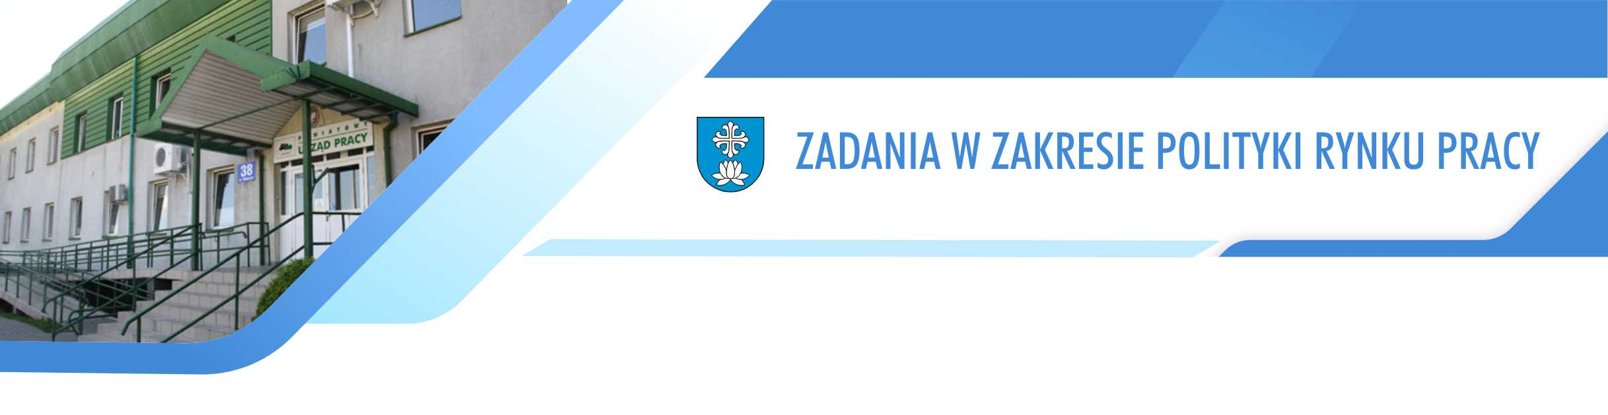

Liczba bezrobotnych w powiecie ełckim na 31 grudnia 2024 roku wynosiła 3088 osób   
i była o 272 osoby niższa niż w styczniu 2024 roku. W porównaniu do grudnia roku 2023 liczba bezrobotnych w powiecie zmalała o 64 osoby, tj. o 2%. Na koniec grudnia 2023 roku w całej Polsce zarejestrowanych było 786,2 tysiące osób, zaś w województwie warmińsko-mazurskim 38,9 tysiące. Zaewidencjonowani w powiecie stanowili 0,4% zbiorowości polskich bezrobotnych i 8% zbiorowości województwa.

Stopa bezrobocia dla powiatu ełckiego w grudniu 2024 r. wyniosła 10,6%. W odniesieniu do grudnia 2023 roku zmalała o 0,1%. W porównaniu do wskaźnika wojewódzkiego stopa bezrobocia w powiecie była wyższa o 2,3%. Powiat ełcki pod tym względem uplasował się na 12 miejscu w województwie.

**Tabela nr 21. Stopa bezrobocia**

|  |  |  |
| --- | --- | --- |
|  | **2023** | **2024** |
| **Polska** | 5,1% | 5,1% |
| **warmińsko-mazurskie** | 8,3% | 8,3% |
| **powiat ełcki** | 10,7% | 10,6% |

Według stanu z końca miesiąca grudnia 2024 r. najliczniejszą grupą wiekową wśród osób bezrobotnych powiatu ełckiego byli bezrobotni w przedziale 35-44 lata. Osób bezrobotnych   
z tego przedziału wiekowego było 881 (28,5% populacji bezrobotnych). Równie liczebną była grupa bezrobotnych w wieku 25-34 lata – 714 osób (23,1%). Wśród osób w wieku 25-34 lata 36,3% pozostaje bez pracy powyżej 12 miesięcy, zaś wśród bezrobotnych w wieku 35-44 lata 37,0%. Nieco mniej liczebna jest grupa osób w wieku 45-54 lata – 615 osób (19,9%) oraz zaawansowana wiekowo, tj. z przedziału 55 i więcej lat – 487 osób (15,8%) W grupie 55   
i powyżej najwięcej osób, bo 54,4% pozostaje bez pracy powyżej 12 miesięcy. Najmniej liczebną jest grupa bezrobotnych w wieku 18-24 lata – 391 bezrobotnych (12,7%).

W porównaniu do ubiegłego roku tendencje wiekowe nie uległy zmianie. Zestawienie tabelaryczne wskazuje, że zarówno w powiecie ełckim jak i na wsi największy spadek miał miejsce w grupie 25-34 lata. Natomiast największy wzrost nastąpił w grupie 18-24 lata.

**Tabela nr 22. Bezrobotni według wieku lata 2023-2024**

|  |  |  |  |  |  |  |  |  |  |  |
| --- | --- | --- | --- | --- | --- | --- | --- | --- | --- | --- |
| **Lata** | **18-24** | **udział %** | **25-34** | **udział %** | **35-44** | **udział %** | **45-54** | **udział %** | **55 i więcej** | **udział %** |
| **2023** | 354 | 11,2 | 802 | 25,5 | 849 | 26,9 | 601 | 19,1 | 546 | 17,3 |
| **2024** | 391 | 12,7 | 714 | 23,1 | 881 | 28,5 | 615 | 19,9 | 487 | 15,8 |
| **wzrost /spadek** | +37 | | -88 | | +32 | | +14 | | -59 | |
| **zamieszkali na wsi** | | | | | | | | | | |
| **2023** | 192 | 13 | 420 | 28,4 | 337 | 22,8 | 269 | 18,2 | 260 | 17,6 |
| **2024** | 229 | 15,9 | 355 | 24,6 | 356 | 24,7 | 261 | 18,1 | 240 | 16,7 |
| **wzrost/**  **spadek** | +37 | | -65 | | +19 | | -8 | | -20 | |

Na koniec grudnia 2024 roku w Powiatowym Urzędzie Pracy w Ełku zarejestrowane były 184 osoby niepełnosprawne. Liczba zarejestrowanych w tej kategorii obejmowała 153 bezrobotnych i 31 poszukujących pracy. Zgodnie z przepisami ustawy o promocji zatrudnienia i instytucjach rynku pracy osoby niepełnosprawne pobierające świadczenia rentowe nie uzyskują statusu osoby bezrobotnej i rejestrowane są w powiatowych urzędach pracy jako „niepełnosprawni poszukujący pracy i nie pozostający w zatrudnieniu”. W porównaniu do 2023 roku liczba osób niepełnosprawnych bezrobotnych zaewidencjonowanych w Powiatowym Urzędzie Pracy w Ełku zmalała o 79 osób. Według stanu na koniec grudnia 2024 roku wśród ogółu zarejestrowanych bezrobotnych odsetek niepełnosprawnych wynosił 5%. Dane statystyczne wskazują, że na przestrzeni roku ( grudzień 2023/grudzień 2024) liczba wszystkich zaewidencjonowanych niepełnosprawnych w powiatowym urzędzie pracy naszego powiatu zmalała o 34,1%.

W 2024 roku urząd realizował projekt systemowy pod nazwą „Aktywizacja zawodowa osób bezrobotnych w powiecie ełckim” finansowany z Europejskiego Funduszu Społecznego Plus będącym jednym z instrumentów finansowych Unii Europejskiej. Jego głównym celem jest pomoc w rozwoju zatrudnienia poprzez promowanie możliwości zatrudniania, ducha przedsiębiorczości, równych szans oraz inwestowania w zasoby ludzkie. Dostępnymi środkami, po które mógł sięgać urząd były też środki pozostające w rezerwie ministerstwa.

**Tabela nr 23. Program realizowany z Europejskiego Funduszu Społecznego Plus w roku 2024 r.**

|  |  |  |  |  |
| --- | --- | --- | --- | --- |
| **Lp.** | **Nazwa projektu** | **Kwota pozyskana w 2024 r.** | **Formy wsparcia – liczba osób skierowanych w 2024 r.** | **Liczba uczestników projektu** |
| **1.** | Aktywizacja zawodowa osób bezrobotnych w powiecie ełckim | 7,117,1 milionów złotych | * staże – 107 * prace interwencyjne – 51 * jednorazowe środki na podjęcie działalności gospodarczej – 46 * refundacje kosztów wyposażenia – 65 * szkolenia – 38 * bony na zasiedlenie – 41 | 348 |

W ramach projektu realizowane były formy aktywizujące takie jak: szkolenia, staże, jednorazowe środki na podjęcie działalności gospodarczej, prace interwencyjne, refundacje kosztów wyposażenia stanowiska pracy. W programach uczestniczyło łącznie 348 osób. Najwięcej osób uczestniczyło w stażach – 107. W szkoleniach i pracach interwencyjnych udział wzięło odpowiednio – 38 i 51 osób. Z kolei 46 osób podjęło własną działalność gospodarczą uzyskując jednorazowe środki na jej rozpoczęcie, a 65 osób zostało zatrudnionych na miejscach utworzonych w ramach refundacji kosztów utworzenia stanowiska pracy.

Podstawowym ekonomicznym instrumentem służącym do łagodzenia skutków bezrobocia oraz aktywizacji osób pozostających bez pracy jest Fundusz Pracy (FP). Zgodnie z art. 103 ust.   
2 ustawy o promocji zatrudnienia i instytucjach rynku pracy dysponentem Funduszu Pracy Minister właściwy ds. pracy. Zgodnie z rozporządzeniem z dnia 25.08.2014 roku w sprawie algorytmu ustalania kwot środków Funduszu Pracy na finansowanie zadań w województwie (Dz. U. z 2014, poz.1294) dokonuje ustalenia kwot środków dla samorządu województw, te zaś dokonują ich podziału na poszczególne powiaty. Podział dokonywany jest według kryteriów określonych w rozporządzeniu takich jak: liczba bezrobotnych do 25 roku życia, liczba bezrobotnych powyżej 50 roku życia, liczba zarejestrowanych i wyrejestrowanych bezrobotnych, stopa bezrobocia w powiecie. W 2024 roku Powiatowy Urząd Pracy w Ełku wydatkował łącznie z Funduszu Pracy i Europejskiego Funduszu Społecznego Plus kwotę prawie 30 milionów złotych i w odniesieniu do wydatków poniesionych w analogicznym okresie 2023 r. kwota ta wzrosła o blisko 3 miliony złotych.

Główną pozycję wydatków z Funduszu Pracy w omawianym okresie stanowiły wydatki związane z finansowaniem instrumentów rynku pracy – ponad 12,5 milionów złotych oraz wypłaty zasiłków dla bezrobotnych prawie 12 milionów złotych.



**Zadania realizowane przez Wydział Budownictwa**

Wydział Budownictwa Starostwa Powiatowego w Ełku zapewnia przede wszystkim obsługę   
w zakresie wydawania pozwoleń na budowę i rozbiórkę obiektów budowlanych oraz wykonywania robót budowlanych.

W 2024 roku rozpatrzono 831 zgłoszeń oraz wydano 526 decyzji o pozwoleniu na budowę:

* 4 pozwolenia na budynki mieszkalne wielorodzinne,
* 216 pozwolenia na budynki mieszkalne jednorodzinne,
* 19 pozwoleń na obiekty użyteczności publicznej,
* 17 pozwoleń na budynki gospodarcze i inwentarskie,
* 12 pozwoleń na budynki przemysłowe i magazynowe,
* 8 pozwoleń na obiekty infrastruktury i transportu,
* 4 pozwolenia na budowle wodne,
* 38 pozwoleń na rurociągi, linie telekomunikacyjne i elektroenergetyczne,
* 6 pozwolenia na realizację inwestycji drogowej na podstawie specustawy drogowej.

Od wydanych decyzji administracyjnych wpłynęło do tutejszego organu jedynie 10 odwołań, co można uznać za wynik satysfakcjonujący.

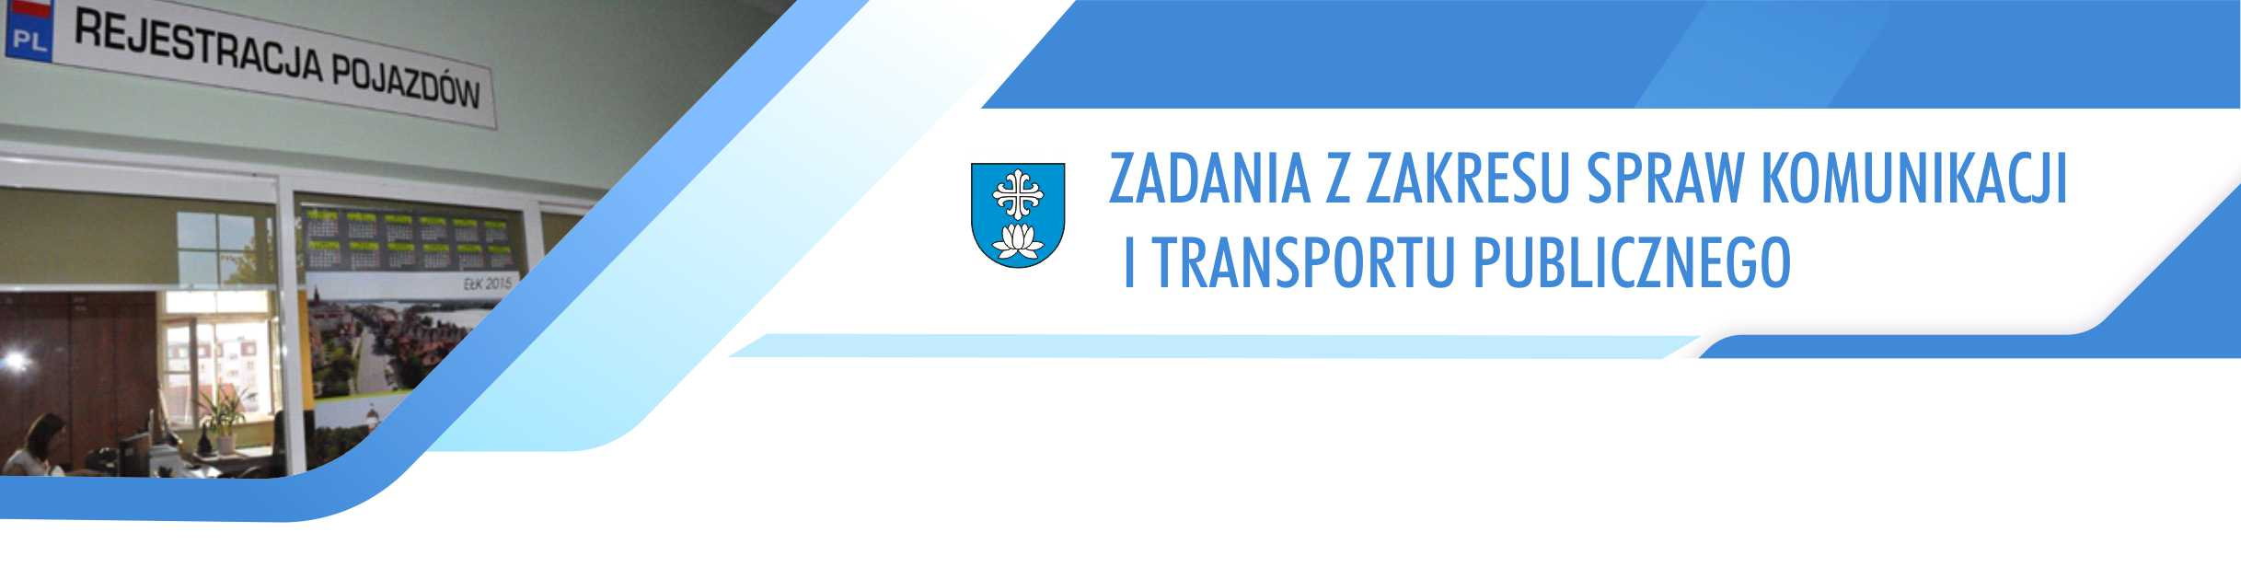

Na 31 grudnia 2024 roku ogółem w powiecie ełckim zarejestrowanych było 62 486 pojazdów:

* 40 551 samochodów osobowych,
* 5 681 samochodów ciężarowych,
* 2 804 motocykli,
* 3 229 ciągników rolniczych,
* 166 autobusów.

W ciągu roku ogólna ilość pojazdów zarejestrowanych zmniejszyła się o7 278 sztuk. Jest to wynikiem wejścia w życie z dniem 1.06.2024 roku nowego przepisu w ustawie Prawo o ruchu drogowym na mocy, którego wygaszonych zostało 9 999 pojazdów, które nie posiadały od ponad 10 lat ważnych badań technicznych i ważnej polisy ubezpieczenia OC.

W roku 2024 wydano: 9 038 sztuk dowodów rejestracyjnych, pozwoleń czasowych 5 632 sztuk, tablic rejestracyjnych 5 421 kompletów. Ponadto wydano 428 decyzji o nałożeniu administracyjnej kary pieniężnej (brak zawiadomienia o zbyciu pojazdu) oraz 242 decyzje nałożeniu administracyjnej kary pieniężnej (nie dotrzymanie terminu rejestracji pojazdu).

Powiat Ełcki zorganizował 8 linii autobusowych w ramach publicznego transportu zbiorowego. Linie te zapewniają połączenie gminy Kalinowo i gminy Prostki z miastem Ełk.

**Stacje kontroli pojazdów**

1. Liczba stacji kontroli pojazdów prowadzących działalność na dzień 31.12.2024 –8,
2. Liczba uprawnionych diagnostów na dzień 31.12.2024 – 69,
3. Liczba przeprowadzonych kontroli stacji kontroli pojazdów – 9,
4. Liczba wydanych imiennych uprawnień diagnosty – 3.

# **Ośrodki szkolenia kierowców**

1. Liczba funkcjonujących ośrodków szkolenia kierowców na dzień 31.12.2024 – 5,
2. Liczba instruktorów nauki jazdy – 41,
3. Liczba przeprowadzonych kontroli ośrodków szkolenia kierowców – 6.



1. **Z zakresu gospodarowania odpadami:**

* wydano 2 zezwolenia na zbieranie odpadów:
* EMAR ANDRUCZYK Spółka Jawna, ul. 15-Lipca 4, 19-335 Prostki
* Przedsiębiorstwo Handlowo-Usługowe „MAM” S. J, J. J. M. Makarewicz, Siedliska 6, 19-300 Ełk
* wydano 2 zezwolenia na przetwarzanie odpadów:
* Budimex S.A. , ul. Siedmiogrodzka 9, 01-204 Warszawa,
* Gmina Stare Juchy, Plac 500-lecia 4, 19 – 330 Stare Juchy

1. **Z zakresu ustawy Prawo ochrony środowiska:**

* zmieniono 1 pozwolenie na wytwarzanie odpadów:
* Saxdor Shipyard Sp. z o.o., ul. Strefowa 4, 19-300 Ełk
* wydano 3 pozwolenia na wprowadzanie gazów i pyłów do powietrza:
* Przedsiębiorstwo Usług Komunalnych Sp. z.o.o., ul. Suwalska 38, 19-300 Ełk
* Saxdor Shipyard Sp. z o.o., ul. Stoczniowa 1, 19-300 Ełk, zakład ul. Strefowa 4
* Spółdzielnia Mieszkaniowa „Świt”, ul. Słowackiego 2, 19-300 Ełk
* zmieniono 3 pozwolenia na wprowadzenie gazów i pyłów do powietrza:
* UNIBEP S.A., ul. 3 Maja 19, 17-100 Bielsk Podlaski Oddział Infrastruktury, ul. Hetmańska 92, 15-727 Białystok
* Spółdzielnia Mieszkaniowa „Świt”, ul. Słowackiego 2, 19-300 Ełk
* Animex Foods Sp. z o.o. z siedzibą w Warszawie, ul. T. Chałubińskiego 8, Oddział w Ełku, ul. Suwalska 86,
* przyjęto 3 zgłoszenia instalacji z których emisja nie wymaga pozwolenia, a których eksploatacja wymaga zgłoszenia:
* Budimex S.A. , ul. Siedmiogrodzka 9, 01-204 Warszawa, dz. nr 56, obręb Straduny gmina Ełk / Instalacja - mobilny węzeł WIRGEN KMA220: agregat prądotwórczy 2x30 kW, silos o pojemności 48 m3, zbiornik na olej napędowy o poj. 2,5 m3,
* CENOS Sp. z o.o. , ul. Sikorskiego 22, 62-300 Września, zakład ul. Kolejowa 1D, 19-335 Prostki/ Instalacja do mielenia ziaren kukurydzy w młynie ,
* P4 Sp. z o.o., ul. Wynalazek 1, 02-677 Warszawa/ instalacja radiokomunikacyjna ELC 0017B, ul. Krzemowa 7A, 19-300 Ełk
* przeprowadzono 1 kontrolę dotyczącą emitowanego do środowiska hałasu z zakładu J&H OLENDER, Przetwórstwo Mięsa Spółka Komandytowa., ul. Sienkiewicza 7A, 19-300 Ełk,
* przeprowadzono 2 kontrole miejsc przeznaczonych do magazynowania odpadów przed wydaniem zezwolenia na zbieranie odpadów,
* przeprowadzono 1 kontrolę dot. przestrzegania przepisów o ochronie środowiska.

1. **Z zakresu uczestnictwa w systemie handlu uprawnieniami do emisji gazów cieplarnianych: 1 decyzja, 2 zaświadczenia**

* decyzja zatwierdzająca istotną zmianę planu metodyki monitorowania wielkości emisji
* Przedsiębiorstwo Energetyki Cieplnej Sp. z o.o. w Ełku, ul. Kochanowskiego 62, 19-300 Ełk
* wydanie zaświadczeń potwierdzających prowadzenie instalacji spalania opalanej paliwem stałym innej niż wskazana w art. 1 ust. 2 pkt 2 ustawy o systemie monitorowania i kontrolowania jakości paliw
* Przedsiębiorstwo Energetyki Cieplnej Sp. z o.o. w Ełku, ul. Kochanowskiego 62, 19-300 Ełk
* Spółdzielnia Mieszkaniowa „Świt”, ul. Słowackiego 2, 19-300 Ełk

1. **Z zakresu ustawy Prawo geologiczne i górnicze:**

* wydano 1 decyzję zatwierdzające projekt robót geologicznych w celu udokumentowania złoża piasku ze żwirem „STRADUNY”,
* zatwierdzono 4 projekty robót geologicznych,
* zatwierdzono 4 dokumentacje geologiczne,
* przyjęto 3 zgłoszenia projektów robót geologicznych – odwierty w celu wykorzystania ciepła ziemi,
* przyjęto 2 zgłoszenia zamiaru rozpoczęcia robót geologicznych.

1. **Z zakresu ustawy o lasach wydano:**

* 96 zezwoleń w formie odpisów z uproszczonego planu urządzenia lasu na wykonanie trzebieży i cięć sanitarnych w lasach nie stanowiących własności Skarbu Państwa obejmujących powierzchnię 3 415 ha z pozyskaniem masy drewna 768 m3 oraz wydano 26 świadectw legalności drewna, które zostało wycięte i ocechowane na gruncie.
* nie wydawano decyzji na wycinkę zrębów zupełnych – nie wpływały wnioski w takich sprawach.
* wydano 1 044 zaświadczenia dot. objęcia działki uproszczonym planem urządzenia lasu.

1. Na postawie ustawy Prawo Łowieckie naliczono dla 8 Kół Łowieckich działających   
   w granicach powiatu ełckiego czynsz dzierżawny za polne obwody łowieckie na kwotę 135 000 złotych.

Naliczony czynsz rozdzielono pomiędzy Gminy i Nadleśnictwa.

1. **Z zakresu ustawy o ochronie przyrody wydano:**

* 95 decyzji na wycinkę drzew na gruntach komunalnych należących do gmin oraz   
  z pasów drogowych dróg gminnych publicznych po wcześniejszym uzgodnieniu   
  z Regionalną Dyrekcją Ochrony Środowiska w Olsztynie (20 decyzje). Wycinka dotyczyła usunięcia 567 drzew martwych, zamierających lub zagrażających bezpieczeństwu obiektów budowlanych oraz uniemożliwiających przebudowę dróg gminnych. W treści 27 decyzji wydano nakaz wykonania nasadzeń zastępczych nowych drzew na miejsca po wyciętych drzewach lub wskazano inne miejsca nie kolidujące   
  z bezpieczeństwem ludzi i mienia w liczbie 300 drzew gatunków rodzimych,
* wpisano 6 zwierząt do rejestru zwierząt objętych ochroną: 4 węże i 2 żółwie,
* udział lasów w powierzchni powiatu ogółem 23%, tj. 24 859 ha w tym:
* Lasy Państwowe – 21 444 ha
* Lasy Prywatne – 3 415 ha

1. **Z zakresu ustawy o rybactwie śródlądowym:**

* wydano 462 karty wędkarskie,
* wydano 56duplikatów kart wędkarskich,
* zarejestrowano 45 jednostki pływające o długości do 24 m.

1. **Udzielano dofinansowania z budżetu powiatu na zadania z zakresu ochrony środowiska:**

* dofinansowano wymianę 3 źródeł ciepła z węglowego na ekologiczne łącznie na kwotę 9 000 złotych (2 - gmina Miasto Ełk; 1 - gmina Prostki),
* dofinansowano wykonanie 35 przydomowych oczyszczalni ścieków na łączną kwotę 186 270 złotych (27 - gmina Ełk; 3- gmina Kalinowo, 3 - gmina Prostki; 2 - gmina Stare Juchy),
* zakupiono nagrody dla laureatów konkursów ekologicznych w kwocie 2 500 złotych,
* zakupiono sadzonki drzewek jednostkom organizacyjnym podległym powiatowi ełckiemu na kwotę 7 845,21 złotych,
* dofinansowano zakup sadzonek drzew celem nasadzenia wzdłuż dróg powiatowych (Powiatowy Zarząd Dróg) – 40 999,74 złotych.

1. **Podjęto 1 uchwałę:**

* Uchwała Nr VI.59.2024 Rady Powiatu Ełckiego z dnia 24.10.2024 r. w sprawie ustalenia wysokości opłat za usunięcie i przechowywanie statków lub innych obiektów pływających.

1. **Z zakresu ustawy o ochronie gruntów rolnych i leśnych:**

* uzgodniono 1 227 projektów decyzji o warunkach zabudowy i decyzji o ustaleniu lokalizacji inwestycji celu publicznego w zakresie ochrony gruntów rolnych (milcząca zgoda),
* uzgodniono 40wnioski dotyczących wyłączenia gruntów z produkcji rolnej, niezbędnych do uzyskania pozwolenia na budowę,
* wydano 358 zaświadczeń w sprawie ochrony gruntów rolnych,
* wydano 27 decyzji w sprawie wyłączenia z produkcji gruntów rolnych; w tym 0,38 ha na gruntach rolnych klasy III i 2,08 ha gruntów zlokalizowany na glebach pochodzenia organicznego,
* wydano 1 decyzję ustalającą rolny kierunek rekultywacji gruntów o łącznej powierzchni 7,7819 ha, stanowiących tereny po eksploatacji kruszywa naturalnego złoża „ROŻYŃSK WIELKI III/1”,
* przeprowadzono 4 kontrole na gruncie w zakresie wykonania przepisów ustawy   
  o ochronie gruntów rolnych i leśnych dotyczące obowiązku rekultywacji terenów poeksploatacyjnych złoże: „ROŻYŃSK WIELKI I”, „ROŻYŃSK WIELKI III”, „PŁOCICZNO ”, „NOWA WIEŚ EŁCKA”, „SYPITKI”.



**Mapa rowerowa i interaktywny portal rowerowy**

Największym zainteresowaniem wśród turystów cieszą się trasy rowerowe w okolicach Ełku oraz na terenie powiatu ełckiego, dlatego, wychodząc naprzeciw tym oczekiwaniom, Wydział Informacji i Cyfryzacji zlecił w 2022 roku opracowanie mapy rowerowej i portalu mapowego. Powstała mapa turystyczna szlaków i ścieżek rowerowych na terenie powiatu ełckiego   
z zaznaczeniem 55 atrakcji turystycznych w powiecie. Utworzono także bazę danych systemu referencyjnego sieci szlaków i ścieżek rowerowych oraz wdrożono interaktywny portal rowerowy (https://rowerowy.powiatelcki.lp-portal.pl/).

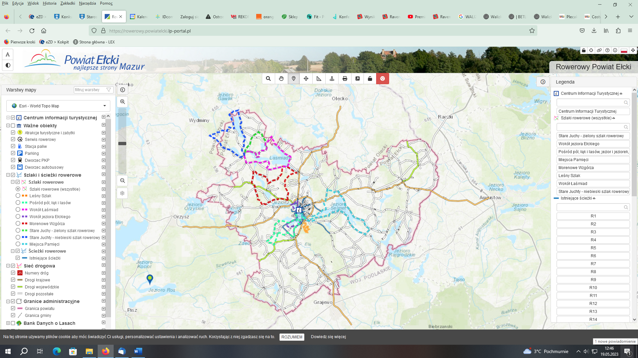

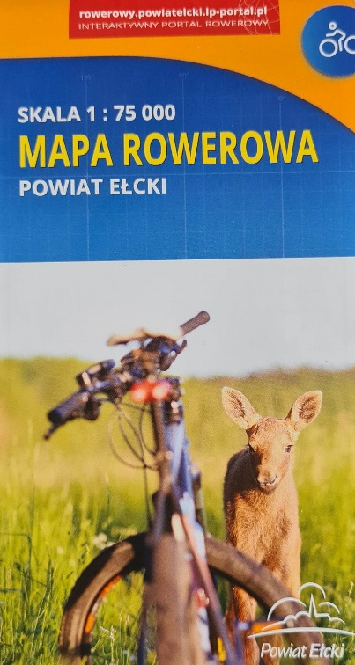

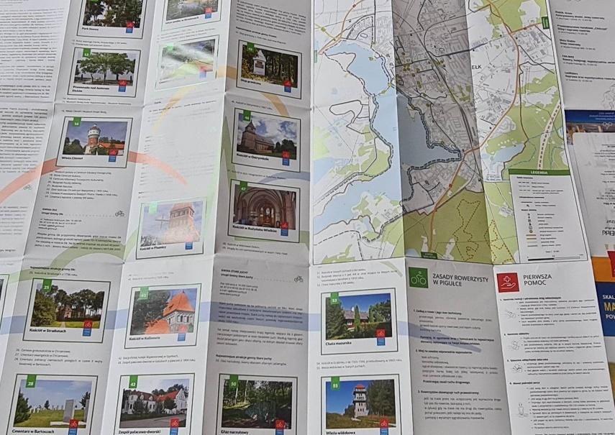

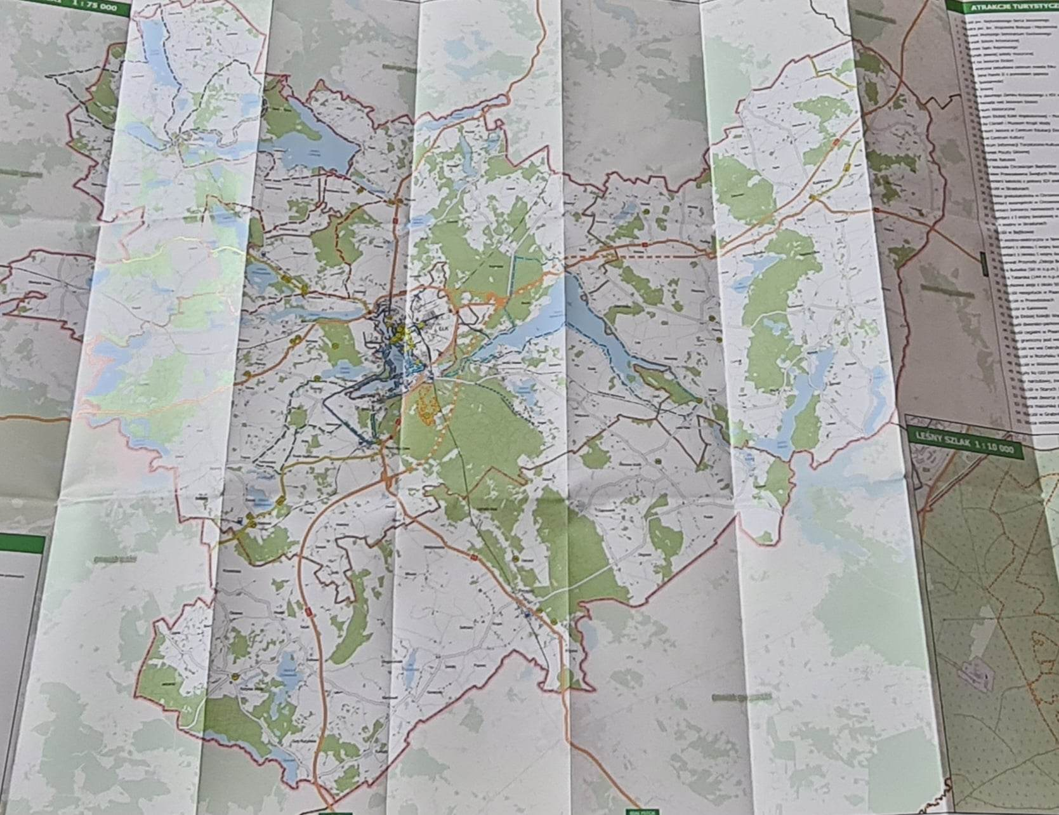

**Konkurs „Miejsca spotkań w każdej gminie powiatu ełckiego”**

Celem zadania jest kształtowanie wizerunku turystyki wiejskiej na terenie powiatu ełckiego, wyłonienie najbardziej interesujących projektów małej infrastruktury turystycznej, projektów plaż wiejskich, szlaków turystycznych, miejsc spotkań wykorzystywanych w celach rekreacyjno-wypoczynkowych oraz służących lokalnej społeczności i turystom. Konkurs popularyzuje wsie powiatu ełckiego jako miejsca do wypoczynku, wzmacnia wspólne działania społeczności lokalnych na rzecz tworzenia markowego wiejskiego produktu turystycznego, rozwija bazę turystyczno-wypoczynkową w środowisku wiejskim oraz zachęca do wypoczynku na wsi.

Dofinansowaniem do 15 000 złotych zostają objęte te podmioty, które przedstawią najciekawszą ofertę oraz przedłożą m.in. pisemną deklarację współpracy wójta gminy   
o współfinansowaniu zadania z budżetu gminy (5 000 złotych). Łącznie z budżetu powiatu ełckiego w 2024 roku na ten cel przeznaczono 60 000 złotych.

W roku 2024 wpłynęły cztery oferty, z każdej z gmin Powiatu Ełckiego. Zakres inwestycji obejmował:

* oferta nr 1 złożona przez Stowarzyszenie Inicjatyw Wiejskich „Nasze Prostki” polegała na wykonaniu altany ogrodowej na placu wiejskim w miejscowości Długochorzele. Dodatkowo z budżetu gminy zakupiony został stojak na rowery, ławostół, kosz na śmieci oraz materiał pod budowę podłoża na altanę. Wydatkowana kwota: 15 tys. zł.

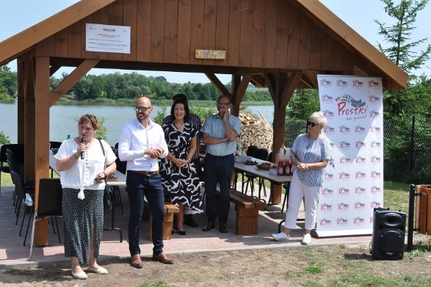 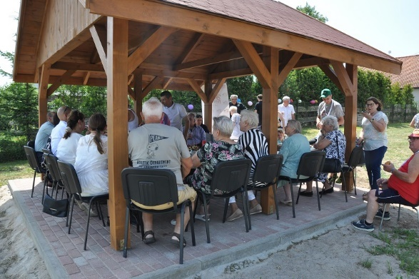

* oferta nr 2 złożona przez „Nowowianki” – Koło Gospodyń Wiejskich w Nowej Wsi Ełckiej. Zadanie polegało na montażu pieca chlebowego do promocji produktu lokalnego – wypieku własnego chleba. Wydatkowana kwota: 15 tys. zł.;

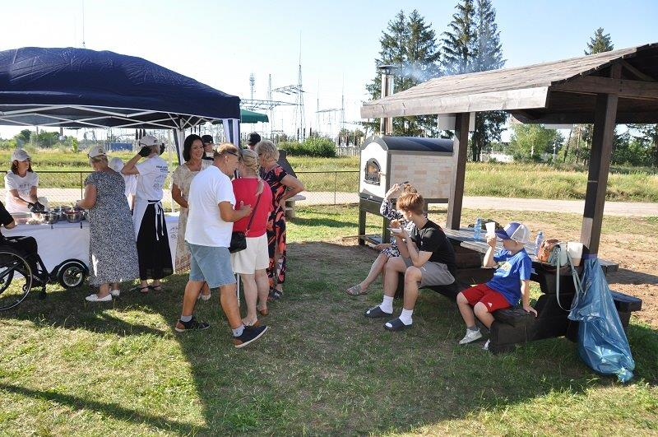 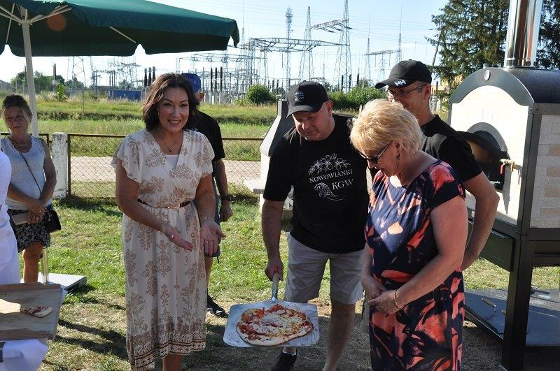

* oferta nr 3 złożona przez Gminny Ośrodek Kultury w Kalinowie, której celem było utworzenie placu zabaw w miejscowości Pisanica poprzez zamontowanie huśtawki metalowej potrójnej z bocianem, siedzisk płaskich, montaż karuzeli tarczowej   
  z siedziskami Steel, huśtawki typu ważka, króliczki, zestawu zabawowego Baloo City Basic, ławki metalowej z oparciem, montaż kosza na śmieci oraz elementów siłowni zewnętrznej: orbitreka, rowerku oraz biegacza. Wydatkowana kwota: 15 tys. zł.

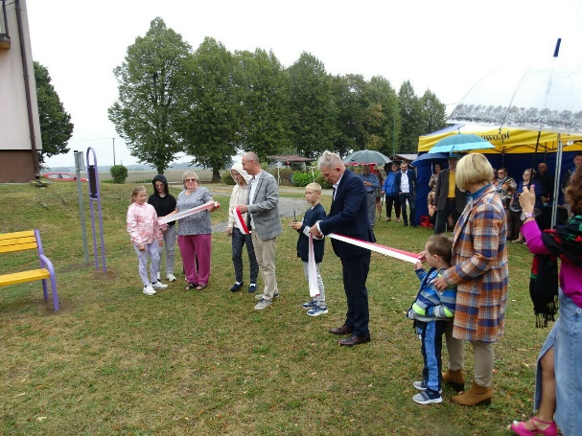 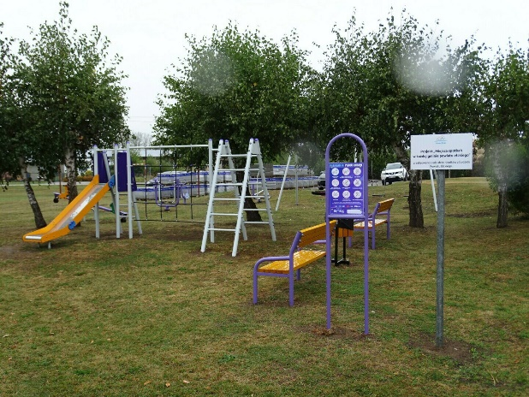

* oferta nr 4 złożona przez Bibliotekę – Centrum Informacji i Kultury Gminy Stare Juchy.Zadanie polegało na wykonaniu placu zabaw w miejscowości Grabnik poprzez montaż wielofunkcyjnego urządzenia o charakterze sprawnościowym składającego się z sześciu ścianek ćwiczących różnorodne umiejętności. W skład urządzenia zabawowego (sześciokąt) wchodzi m.in. ścianka wspinaczkowa, przeplotnia linowa boczna, drabinka linowa. Wydatkowana kwota to 15 tys. zł.;

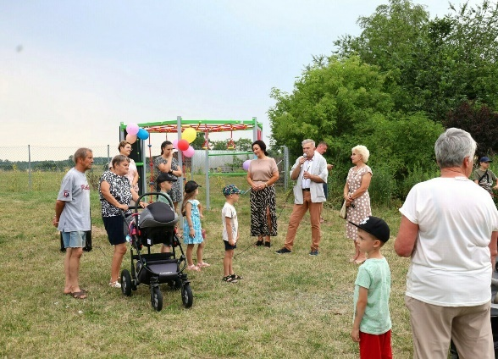 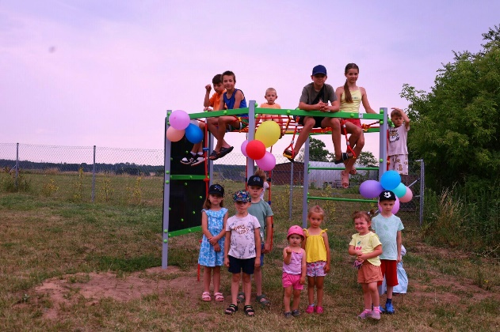

Po wykonaniu poszczególnych zadań odbyło się ich uroczyste otwarcie z udziałem mieszkańców i przedstawicieli Urzędów Gmin i Starostwa Powiatowego.

Łączna wartość inwestycji wyniosła 55 983,90 złotych.

**Portale internetowe i aplikacja mobilna**

Wydział Informacji i Cyfryzacji Starostwa Powiatowego w Ełku prowadzi i zarządza stroną internetową *powiat.elk.pl*, na której istnieje dział *Turystyka*. Znajduje się w nim spis bazy noclegowej, gastronomii i wypożyczalni sprzętu turystycznego oraz informacje o szlakach turystycznych i zabytkach w powiecie ełckim. Oprócz tego w dziale *Aktualności* na bieżąco przekazywane są informacje dotyczące wydarzeń turystycznych naszego powiatu.

Wydział Informacji i Cyfryzacji również współredaguje i współfinansuje (wraz z powiatem oleckim i gołdapskim) portal turystyczny *egoturystyka.pl*, powstały w ramach projektu unijnego.

Od grudnia 2014 roku można korzystać z aplikacji na urządzenia mobilne *Pojezierze Ełckie*, zawierającej m.in.: informacje o atrakcjach turystycznych i kulturowych w powiecie, wykaz najważniejszych obiektów, zapowiedzi planowanych wydarzeń, informacje o bieżących aktualnościach, mapę hot spotów z bezpłatnym dostępem do Internetu czy rozkład jazdy autobusów MZK w Ełku. Aplikacja została przygotowana przy współpracy sześciu samorządów: powiatu ełckiego, miasta Ełku oraz gmin: Ełk, Kalinowo, Stare Juchy i Prostki. Twórcy projektu mobilnego przewodnika chcieli umożliwić jak najszybsze dostarczenie informacji turystom oraz mieszkańcom Pojezierza Ełckiego. Dzięki wbudowanej bazie obiektów turystycznych i handlowo-usługowych możliwe jest pobieranie informacji bez konieczności łączenia się z Internetem. Aplikacja jest na bieżąco aktualizowana.

**Turyści w powiecie ełckim**

Imprezy cykliczne organizowane latem, a także agroturystyka jako miejsce do noclegu   
i wypoczynku. Goście poszukują dobrej, regionalnej kuchni związanej z tutejszym regionem. Pozytywnie oceniane jest położenie miasta Ełku, a także bliskość innych jezior i lasów.

**Tabela 24. Statystyki ruchu odnotowanego w CIT-K w Ełku w 2024 roku**

|  |  |  |  |
| --- | --- | --- | --- |
| **Miesiąc** | **Odwiedzający krajowi 2023** | **Odwiedzający zagraniczni 2023** | **Ogółem** |
| **Styczeń** | 56 | 3 | 59 |
| **Luty** | 69 | 16 | 85 |
| **Marzec** | 108 | 28 | 136 |
| **Kwiecień** | 130 | 91 | 221 |
| **Maj** | 158 | 139 | 297 |
| **Czerwiec** | 266 | 244 | 510 |
| **Lipiec** | 719 | 450 | 1169 |
| **Sierpień** | 768 | 463 | 1231 |
| **Wrzesień** | 260 | 283 | 543 |
| **Październik** | 134 | 35 | 169 |
| **Listopad** | 90 | 5 | 95 |
| **Grudzień** | 22 | 3 | 25 |
| **RAZEM** | **2780** | **1760** | **4540** |

**Wykres nr 3**

**Odwiedzający CIT-K w miesiącach I-XII 2024 ogółem**

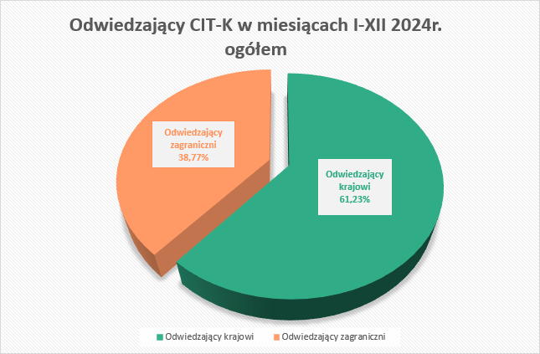

**Tabela 25. Pochodzenie turystów zagranicznych odwiedzających CIT-K w okresie   
01-12.2024 r.**

|  |  |  |  |  |  |  |  |  |  |  |  |  |  |
| --- | --- | --- | --- | --- | --- | --- | --- | --- | --- | --- | --- | --- | --- |
| **Kraj** | **I** | **II** | **III** | **IV** | **V** | **VI** | **VII** | **VIII** | **IX** | **X** | **XI** | **XII** | **Suma** |
| **Brazylia** |  |  |  |  |  |  |  |  |  |  | **2** |  | **2** |
| **Białoruś** |  |  |  |  |  |  |  |  |  |  |  |  | **0** |
| **Czechy** |  |  | 2 |  |  | 3 | 6 | 11 |  |  |  |  | **22** |
| **Dania** |  |  |  |  |  |  | 2 |  |  |  |  |  | **2** |
| **Estonia** |  |  |  |  | 4 |  | 22 | 17 | 11 |  |  |  | **54** |
| **Finlandia** |  |  |  |  |  | 8 | 13 | 3 | 10 |  |  |  | **34** |
| **Francja** |  |  |  |  |  | 3 |  | 5 |  |  |  |  | **8** |
| **Holandia** |  |  |  |  |  |  | 13 | 7 |  |  |  |  | **20** |
| **Hiszpania** |  |  |  |  |  |  | 10 | 8 | 4 |  |  |  | **22** |
| **Indonezja** |  |  |  |  |  |  | 3 |  |  |  |  |  | **3** |
| **Litwa** | 3 | 5 | 10 | 8 | 22 | 27 | 110 | 73 | 52 | 12 |  | 3 | **325** |
| **Łotwa** |  |  | 2 |  |  | 6 |  |  |  |  |  |  | **8** |
| **Niemcy** |  | **10** | **13** | **78** | **113** | **177** | **234** | **310** | **201** | **19** | **2** |  | **1 157** |
| **Norwegia** |  |  |  |  |  | 2 | 5 |  |  |  |  |  | **7** |
| **Portugalia** |  |  |  |  |  |  | 3 |  |  | 2 |  |  | **5** |
| **Słowenia** |  |  |  |  |  |  | 2 |  |  |  |  |  | **2** |
| **Szwajcaria** |  |  |  |  |  | 3 | 2 |  |  |  |  |  | **5** |
| **Szwecja** |  |  |  |  |  |  |  | 5 |  |  |  |  | **5** |
| **Ukraina** |  |  | 1 |  |  | 5 | 17 | 8 |  |  |  |  | **31** |
| **USA** |  | 1 |  |  |  | 10 | 8 |  | 5 | 2 | 1 |  | **27** |
| **Wielka Brytania** |  |  |  | 2 |  |  |  | 15 |  |  |  |  | **17** |
| **Włochy** |  |  |  | 3 |  |  |  |  |  |  |  |  | **3** |
| **Inne:** |  |  |  |  |  |  |  | 1 |  |  |  |  | **1** |
| **Suma** | **3** | **16** | **28** | **91** | **139** | **244** | **450** | **463** | **283** | **35** | **5** | **3** | **1 760** |

**Wypożyczalnia sprzętu wodnego przy Międzyszkolnym Ośrodku Sportowym**

Na zagospodarowanym cyplu przy Międzyszkolnym Ośrodku Sportowym istnieje mała infrastruktura sportowo-rekreacyjna: boisko wielofunkcyjne, wiaty rowerowe, wiaty grillowe. Mieszkańcy i turyści chętnie uprawiają tu nordic walking, jogging. Na terenie ośrodka odbywają się eventy, festyny i zawody sportowe.

Od maja do września przy Międzyszkolnym Ośrodku Sportowym funkcjonuje wypożyczalnia sprzętu wodnego. Do dyspozycji mieszkańców i turystów są:

* kajaki – 20 szt.,
* kajaki CANOE – 2 szt.,
* łodzie wiosłowe – 4 szt.
* rowery wodne – 10 szt.,
* łódź żaglowa OMEGA,
* łódź żaglowa NEPTUN,
* deski SUP – 10 szt.

W roku 2024 odnotowano 960 wypożyczeń sprzętu wodnego, jest to kolejny rok kiedy zaobserwowano wzrost liczby wypożyczeń w stosunku do lat poprzednich.

Międzyszkolny Ośrodek Sportowy prowadzi także edukację w zakresie bezpieczeństwa użytkowania sprzętu wodnego i bezpiecznego zachowania się na wodzie. Projekt realizowany jest przed rozpoczęciem przerwy wakacyjnej, skierowany do dzieci ze szkół podstawowych   
i młodzieży szkół ponadpodstawowych.

W roku 2024 zorganizowano dwa kursy na patent żeglarza jachtowego:

* 10.05-09.06.2024 (kurs weekendowy) – przeszkolono 5 osób
* 15.07- 27.07.2024 ( kurs stacjonarny) – przeszkolono 5 osób

Międzyszkolny Ośrodek Sportowy prowadzi także edukację w zakresie bezpieczeństwa użytkowania sprzętu wodnego i bezpiecznego zachowania się na wodzie. Projekt realizowany jest przed rozpoczęciem przerwy wakacyjnej, skierowany do dzieci ze szkół podstawowych   
i młodzieży szkół ponadpodstawowych.

**Organizacja XII Wyścigów Smoczych Łodzi**

Smocze Łodzie to niesamowicie widowiskowy sport wodny pochodzący z Chin, gdzie od tysiącleci organizuje się wyścigi na tym sprzęcie. 10-osobowe łodzie świetnie sprawdzają się jako element imprez integracyjnych. Harmonijna współpraca, wykorzystywana podczas wyścigów smoczymi łodziami, to nieoceniona korzyść dla zespołu zajmującego się na co dzień sprawami firmowymi. Łódź swym kształtem przypomina potężnego smoka. Sama osada zaś składa się z dziesięciu wioślarzy, sternika na końcu łodzi oraz bębniarza.

Swoje drużyny na wyścigi mogły zgłosić samorządy, firmy, instytucje, służby mundurowe   
i ratownicze oraz mieszkańcy miasta i powiatu. Każda załoga składała się z 10 pełnoletnich zawodników (plus bębniarz). Wyścigi zostały rozegrane w jednej kategorii: otwartej   
z podziałem na załogi męskie oraz mieszane (w tym przypadku wśród członków załogi muszą być przynajmniej 4 kobiety).

XII Wyścigi Smoczych Łodzi odbyły się w sobotę, 29 czerwca 2024 roku, na Jeziorze Ełckim przy Międzyszkolnym Ośrodku Sportowym w Ełku, który był współorganizatorem imprezy.

W XII wyścigu wzięła udział rekordowa liczba – 15 osad, z których aż 6 było mieszanych (minimum 4 kobiety). Zawody przebiegały na zasadzie biegów eliminacyjnych.

**Współpraca**

Międzyszkolny Ośrodek Sportowy od wielu lat współpracuje z ełckimi szkołami, udostępniając im bazę sportową w postaci siłowni, boiska wielofunkcyjnego, organizując zajęcia na ergometrach wioślarskich. Wspólne działania prowadzone są z przedszkolami, Centrum Edukacji Mundurowej, Środowiskowym Domem Pomocy Społecznej „Pod kasztanami”, Uniwersytetem Trzeciego Wieku – udostępniane jest miejsce na organizację pikników, ognisk, spotkań integracyjnych i rekreacyjnych. MOS współpracuje również z Ełckim Centrum Kultury użyczając sprzętu wodnego uczestnikom Międzynarodowego *Festiwalu* Folkloru „Tęcza”   
i Mazurskiego Lata Kabaretowego „Mulatka”.



W 2024 roku w naszym powiecie zarejestrowanych było 396 podmiotów: 20 klubów sportowych, których statuty nie przewidują prowadzenia działalności gospodarczej (znajdują się w ewidencji Starosty Ełckiego), 37 uczniowskich klubów sportowych, 48 stowarzyszeń zwykłych oraz 291 stowarzyszeń rejestrowych. Dla porównania w 2022 roku funkcjonowało 362 podmiotów, zaś w 2023 roku – 386 organizacji.

Na realizację zadań własnych samorządu powiatowego, zleconych organizacjom pozarządowym w ramach konkursów ofert, w 2024 roku przeznaczono 152 000 złotych, tyle  
samo, co w roku poprzednim.

W 2024 roku Zarząd Powiatu Ełckiego ogłosił 18 konkursów w siedmiu obszarach: 2 nabory ofert krótkoterminowych (realizacja zadania w okresie do 3 miesięcy), 1 długoterminowy (realizacja zadania minimum 4 miesiące) oraz konkurs na regranting. Ponadto organizacje mogły składać oferty z pominięciem otwartego konkursu ofert, w ramach trybu małych zleceń. Z trybu pozakonkursowego w sumie wydatkowano 30 000 zł. Powiat Ełcki w 2024 r. zawarł 35 umów z partnerami społecznymi.

**Tabela 26. Środki finansowe przeznaczone w konkursie ofert dla organizacji pozarządowych na realizację poszczególnych zadań samorządu powiatowego w 2024 roku**

|  |  |  |  |  |  |
| --- | --- | --- | --- | --- | --- |
| **Lp.** | **Nazwa zadania** | **Kwota* (w zł) wykorzystana na realizację** | **Oczekiwana kwota* (w zł) dofinansowania** | **Liczba złożonych ofert** | **Liczba podpisanych umów** |
| 1. | Upowszechnianie turystyki | 7 000 | 20 000 | 6 | 2 |
| 2. | Oświata i wychowanie | 16 300 | 72 720 | 16 | 6 |
| 3. | Ochrona i promocja zdrowia | 1 350 | 1 500 | 1 | 1 |
| 4. | Polityka społeczna | 29 500 | 91 717 | 6 | 6 |
| 5. | Ekologia i ochrona dziedzictwa przyrodniczego | 0 | 10 000 | 1 | 0 |
| 6. | Kultura, sztuka, ochrona dóbr kultury i tradycji | 19 000 | 68 800 | 10 | 4 |
| 7. | Upowszechnianie kultury fizycznej i sportu | 61 497 | 137 533 | 32 | 16 |
| **RAZEM** | | **134 647** | **402 270** | **72** | **35** |

* w zaokrągleniu do pełnych złotych

**Tabela 27. Organizacje pozarządowe, które w 2024 roku otrzymały najwięcej środków   
w ramach grantów powiatu ełckiego**

|  |  |  |
| --- | --- | --- |
| **Lp.** | **Nazwa organizacji** | **Pozyskana kwota łącznie w 2024 roku** |
| 1. | Stowarzyszenie „Kormoran” | 24.800 zł (16,32% wszystkich środków na granty w 2024 r.) |
| 2. | Uczniowski Klub Kolarski „PROSTKI” | 19.000 zł (12,50% wszystkich środków na granty w 2024 r.) |
| 3. | Ełckie Towarzystwo Muzyczne | 10.000 zł (6,58% wszystkich środków na granty w 2024 r.) |

**Współpraca pozafinansowa**

Zlecanie zadań nie jest jedyną formą współpracy pomiędzy sektorem pozarządowym   
i samorządem powiatowym. Odbywa się ona również w innych formach. O kilku z nich informujemy poniżej.

Wydział Informacji i Cyfryzacji wśród wielu zadań związanych z trzecim sektorem ma m.in. te z zakresu pomocy i doradztwa przy zakładaniu nowych stowarzyszeń, związków, fundacji, klubów czy uczniowskich klubów sportowych. Pomoc dotyczy nie tylko podmiotów rejestrowanych w ewidencji, którą zgodnie z przepisami prowadzi Starosta Ełcki, ale także organizacji, które zwracają się o wpis do ewidencji w Krajowym Rejestrze Sądowym. Aktywność sektora była z powodu pandemii koronawirusa znacznie zmniejszona, ale mimo to w 2024 r. pomagano w założeniu 4 podmiotów sektora pozarządowego, wszystkie to stowarzyszenia zwykłe, których ewidencję prowadzi Starosta Ełcki. Pracownik wydziału pomagał także w założeniu 4 stowarzyszeń rejestrowych (rejestrowanych w Krajowym Rejestrze Sądowym).

Współpraca pozafinansowa odbywała się również poprzez konsultowanie aktów prawa miejscowego w zakresie działalności statutowej organizacji pozarządowych i podmiotów wymienionych w art. 3 ust. 3 ustawy, w tym Programu Współpracy samorządu powiatowego   
z sektorem pozarządowym w zakresie działalności pożytku publicznego na rok 2024. Współpraca pozafinansowa to także wzajemne informowanie się o planowanych kierunkach działania poprzez powiatowe strony internetowe, telefonicznie czy mailowo.

Ważną pozycją w zadaniach samorządu powiatowego jest doradztwo organizacjom pozarządowym. Szczególne zastosowanie ma to w przypadku otwartych konkursów ofert. Wydział Informatyzacji i Cyfryzacji pomaga na wszystkich etapach tych konkursów (od złożenia oferty poprzez umowy i ich realizację aż po rozliczanie projektów.

**Inne formy wsparcia organizacji samorządowych**

W ramach wspomnianego już konkursu „Miejsca spotkań w każdej gminie Powiatu Ełckiego” w 2024 roku z możliwości dofinansowania w tym konkursie skorzystały 2 organizacje:

* **Gmina Prostki – wniosek złożyło Stowarzyszenie Inicjatyw Społecznych „Nasze Prostki”–** wykonanie altany ogrodowej na placu wiejskim w Długochorzelach. Dodatkowo z budżetu gminy zakupiony zostanie stojak na rowery, ławostół, kosz na śmieci oraz materiał pod budowę podłoża na altanę **– 15 000 złotych.**
* Gmina Ełk **–** **wniosek złożyło Koło Gospodyń Wiejskich w Nowej Wsi Ełckiej – montaż pieca chlebowego do promocji produktu lokalnego – wypieku własnego chleba – 15 000 złotych.**



Samorząd powiatowy przystępując do związków lub stowarzyszeń kieruje się przede wszystkim wymogiem realizacji zadań publicznych służących zaspokajaniu potrzeb wspólnoty samorządowej, czyli mieszkańców powiatu ełckiego.

Powiat Ełcki jest członkiem następujących związków i stowarzyszeń:

* **Związek Powiatów Polskich**

Powiat Ełcki przystąpił do związku na podstawie Uchwały Rady Powiatu w Ełku Nr IX/57/99 z dnia 29 czerwca 1999 roku. Roczna składka członkowska powiatu ełckiego w 2024 roku wyniosła: 23 017,80 złotych – jej wysokość jest uzależniona od liczby mieszkańców na terenie działania samorządu.

Starosta ełcki Marek Chojnowski regularnie uczestniczył w organizowanych Zgromadzeniach Ogólnych Związku Powiatów Polskich oraz Konwentach Powiatów Województwa Warmińsko-Mazurskiego. W czasie obrad delegaci wypracowują rozwiązania dotyczące najistotniejszych spraw funkcjonowania samorządu powiatowego. Konsekwencją ich pracy jest m.in. przyjęcie wypracowanych stanowisk w problematycznych kwestiach (np. dotyczących dochodów jednostek samorządu terytorialnego, systemu ochrony zdrowia, funkcjonowania publicznych służb zatrudnienia czy też roli samorządów powiatowych w systemie oświaty).

* **Stowarzyszenie ,,Euroregion Niemen”**

Powiat Ełcki przystąpił do stowarzyszenia na mocy Uchwały Nr XL/306/2002 Rady Powiatu Ełckiego z dnia 27 czerwca 2002 roku. Roczna składka członkowska powiatu ełckiego w 2024 roku wyniosła: 3 125 złotych.

Głównym celem Stowarzyszenia jest wszechstronna działalność na rzecz rozwoju społeczno-gospodarczego części polskiej w obszarze styku granic Polski, Litwy, Białorusi, Rosji, także na terenie powiatu ełckiego; w tym wspieranie trwałego rozwoju, poprawianie warunków życia mieszkańców, rozwój form współpracy przygranicznej i transgranicznej z regionami sąsiednich krajów oraz promocja uczestnictwa Polski w strukturach Wspólnoty Europejskiej.

* **Stowarzyszenie Powiatów, Miast i Gmin ,,EGO Kraina Bociana”**

Powiat Ełcki przystąpił do stowarzyszenia na podstawie Uchwały Rady Powiatu Ełckiego   
Nr XV/9/03 z dnia 17 września 2003 roku. Roczna składka powiatu ełckiego w 2024 roku wyniosła: 8 862,10 złotych.

Działanie podjęte przez stowarzyszenie w ostatnim czasie: podpisano umowę na wykonanie dokumentacji projektowej nowego szlaku rowerowego ,,Z bocianem przez EGO” ujętym   
w programie regionalnym województwa warmińsko-mazurskiego ,,Fundusze Europejskie dla Warmii i Mazur 2021-2027”.

* **Warmińsko-Mazurski Fundusz ,,Poręczenia Kredytowe’’ Sp. z o.o. w Działdowie**

Powiat Ełcki przystąpił do funduszu Uchwałą Nr XXII/143/2004 Rady Powiatu Ełckiego z dnia 2 kwietnia 2004 r. i posiada osiem udziałów (w wysokości 0,73% wszystkich udziałów spółki) o wartości 50 000 złotych.

Głównym celem funkcjonowania funduszu jest stworzenie możliwości otrzymania kredytu   
w banku komercyjnym na rozpoczęcie lub rozwinięcie działalności gospodarczej poprzez poręczenie go przez fundusz. Siedziba spółki mieści się w Działdowie, a w ramach prowadzonej działalności posiada pięć zamiejscowych punktów: Punkt Poręczeniowy w Ełku, Punkt Poręczeniowy w Giżycku, Punkt Poręczeniowy w Olsztynie, Punkt Poręczeniowy   
w Elblągu oraz Punkt Poręczeniowy w Lidzbarku Warmińskim.

* **Stowarzyszenie ,,Szesnastka”**

Powiat Ełcki przystąpił do stowarzyszenia na podstawie Uchwały Nr VII/85/07 Rady Powiatu Ełckiego z dnia 26 kwietnia 2007 roku. Roczna składka członkowska powiatu ełckiego w roku 2024 wyniosła 1 400 złotych.

Celem Stowarzyszenia jest przede wszystkim koordynowanie i wspieranie współpracy na rzecz budowy trasy ekspresowej nr 16, głównej drogi województwa warmińsko-mazurskiego, łączącej m.in. Ełk ze stolicą województwa.

* **Stowarzyszenie Lokalna Grupa Działania ,,Lider w EGO”**

Stowarzyszenie Lokalna Grupa Działania ,,Lider w EGO” jest organizacją pozarządową, działającą w jednym z najbardziej charakterystycznych subregionów województwa warmińsko-mazurskiego, obejmującym trzy powiaty: ełcki, gołdapski, olecki.

Powiat Ełcki przystąpił do stowarzyszenia, na podstawie Uchwały Nr XXXII/242/09 Rady Powiatu Ełckiego z dnia 27 maja 2009 roku jako członek wspierający. Jednakże w późniejszym czasie, Uchwałą Nr XI.82.2015 Rady Powiatu Ełckiego z dnia 29 października 2015 roku, członkostwo to uległo zmianie i samorząd stał się członkiem zwyczajnym. Roczna składka członkowska powiatu ełckiego płacona w roku 2024 na rzecz stowarzyszenia wyniosła 5 000 złotych.

**Współpraca z innymi samorządami w 2024 roku:**

* przekazano Gminie Miasto Ełk dotację celową na wzbogacenie księgozbioru Miejskiej Biblioteki Publicznej im. Zofii Nasierowskiej w Ełku w kwocie 10 000 złotych,
* utrzymana była w mocy Uchwała Nr XXIII/151/2000 Rady Powiatu Ełckiego z dnia   
  4 grudnia 2000 roku w sprawie powierzenia Gminie Miasto Ełk prowadzenia zadań   
  w zakresie promocji i ochrony zdrowia,
* utrzymana była w mocy Uchwała Nr XVIII.187.2012 Rady Powiatu Ełckiego z dnia   
  27 lutego 2012 roku w sprawie zawarcia porozumienia z Gminą Miasto Ełk dotyczącego powierzenia zadania w zakresie prowadzenia przez Gminę Miasto Ełk szkoły sportowej w Ełku, przy ul. Suwalskiej 15,
* podpisano umowę z Gminą Miasto Ełk w sprawie utrzymania łączy i usług szerokopasmowych zrealizowanych w ramach projektu ,,Elkman – rozbudowa sieci szerokopasmowej aglomeracji Miasta Ełku”, na podstawie której przekazano miastu kwotę 15 000 złotych,
* przekazano Powiatowi Oleckiemu dotację na dofinansowanie kosztów związanych   
  z utrzymaniem portalu turystycznego Krainy EGO.

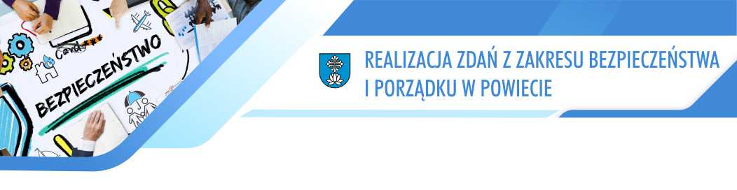

W Starostwie Powiatowym w Ełku funkcjonuje „Powiatowy programu zapobiegania przestępczości oraz porządku publicznego i bezpieczeństwa obywateli na lata 2024 – 2028 dla Powiatu Ełckiego”. W 2024 r. odbyły się cztery posiedzenia Komisji Bezpieczeństwa   
i Porządku, podczas których oceniono: stan przestępczości oraz zakres jej zwalczania na podstawie informacji Prokuratora Rejonowego, stan bezpieczeństwa i porządku publicznego oraz bezpieczeństwa pożarowego na terenie powiatu, sytuację na rynku pracy, współpracę policji z placówkami oświatowymi w zakresie przeciwdziałania patologiom wśród dzieci   
i młodzieży, stan epizootyczny w powiecie ełckim, zabezpieczenie osób bezdomnych, samotnych, pozbawionych opieki w warunkach zimowych.

Powiat Ełcki prowadzi planową działalność związaną z przygotowaniem samorządu na wypadek wojny. „Zakres działania w dziedzinie obronności państwa w czasie pokoju dla Starostwa Powiatowego oraz dla podległych i nadzorowanych jednostek organizacyjnych” oraz „Plan operacyjny funkcjonowania powiatu ełckiego w warunkach zewnętrznego bezpieczeństwa państwa i w czasie wojny”, określają zadania w zakresie obronności realizowane przez komórki i jednostki organizacyjne. Ponadto Starosta Ełcki wydał Zarządzenie Nr 26.2023 z dnia 15 grudnia 2023 roku w sprawie realizacji pozamilitarnych przygotowań obronnych w powiecie ełckim w 2024 roku, w którym określił „Plan zamierzeń obronnych powiatu ełckiego na rok 2024”, „Roczny wykaz ćwiczeń obronnych na rok 2024” oraz „Roczny plan kontroli problemowych wykonywania zadań obronnych w Starostwie Powiatowym w Ełku na 2024 rok”.

W Starostwie Powiatowym w Ełku zaktualizowano „Powiatowy plan zarządzania kryzysowego Powiatu Ełckiego” regulujący problematykę reagowania na zagrożenia. Jest to dokument sporządzony na potrzeby funkcjonowania procesu planowania cywilnego w powiecie ełckim   
i określa zadania w zakresie monitorowania zagrożeń, tryb uruchomiania niezbędnych sił   
i środków, uczestniczących w realizacji planowanych przedsięwzięć na wypadek sytuacji kryzysowej, procedury reagowania kryzysowego oraz współdziałanie między siłami uczestniczącymi w realizacji planowanych przedsięwzięć na wypadek sytuacji kryzysowej. Plan ten określa też zadania Powiatowego Zespołu Zarządzania Kryzysowego oraz reguluje problematykę z zakresu udziału i odpowiedzialności poszczególnych podmiotów w procesie zarządzania kryzysowego na szczeblu powiatu. W 2024 r. odbyły się 4 planowe posiedzenia Powiatowego Zespołu Zarządzania Kryzysowego.

**Bezpieczeństwo sanitarne**

Nad bezpieczeństwem sanitarnym mieszkańców powiatu ełckiego czuwa Państwowy Powiatowy Inspektor Sanitarny w Ełku. Jednym z najważniejszych zadań Państwowej Inspekcji Sanitarnej jest prowadzenie działalności zapobiegawczej i przeciwepidemicznej   
w zakresie chorób zakaźnych oraz monitorowanie sytuacji epidemiologicznej. Powiatowa Stacja Sanitarno-Epidemiologiczna w Ełku prowadzi rejestrację zachorowań na choroby zakaźne, kontroluje poddanie się obowiązkowym szczepieniom ochronnym oraz nadzoruje warunki higieniczno-sanitarne w podmiotach prowadzących działalność leczniczą na terenie powiatu ełckiego. Podobnie jak w latach ubiegłych prowadzony był również systematyczny monitoring jakości wody do spożycia, żywności, żywienia i przedmiotów użytku, a także nadzór nad higieną procesów nauczania, wychowania, rekreacji i wypoczynku, higieną pracy w zakładach pracy, nad warunkami higieniczno-sanitarnymi w obiektach użyteczności publicznej.

W 2024 r. pod nadzorem sanitarnym Powiatowej Stacji Sanitarno-Epidemiologicznej w Ełku znajdowało się 2 054 obiektów. Przeprowadzono 3 189 kontroli. Laboratorium PSSE w Ełku, w ramach nadzoru sanitarnego wykonuje badania dla czterech powiatów: ełckiego, piskiego, oleckiego i gołdapskiego.

W ramach działalności statutowej wykonano 3 428 badań laboratoryjnych i pomiarów, w tym 10 098 oznaczeń, natomiast w ramach działalności usługowej zostało wykonanych 24 982 badań i pomiarów, w tym 50 715 oznaczeń. W ramach działalności nadzorowej wydano:

* 363 decyzji administracyjnych, 202 decyzji płatniczych;
* 2 tytuły wykonawcze;
* nałożono 20 mandatów na kwotę 4 250 złotych, wystawiono 1 postanowienie   
  o nałożeniu grzywny na kwotę 2 000 złotych.

Stan bezpieczeństwa sanitarnego powiatu ełckiego jest stabilny, mimo to w niektórych obszarach nadal występują negatywne zjawiska, wymagające dalszego monitorowania oraz podejmowania działań prewencyjnych i naprawczych.



Rzecznik konsumentów rozpatruje i prowadzi sprawy związane m.in. z zakupem:

* towarów,
* energii,
* wody,
* usług,
* artykułów spożywczych i przemysłowych, w tym AGD i RTV,
* usług telekomunikacyjnych,
* usług budowlanych i remontowych,
* usług medycznych,
* usług upiększających (fryzjer, kosmetologia, fitness itp.).

Ponadto zajmuje się sprawami ubezpieczeniowymi, finansowymi, dotyczącymi wadliwości towarów, pozwami sądowymi, przygotowaniem dokumentacji reklamacyjnej, sądowej, zakupu towarów w sklepach i poza (na odległość).

Liczba rozpatrzonych spraw i porad (telefonicznych, mailowych, osobistych w biurze rzecznika) w 2024 roku wyniosła 950, w tym:

* 74 spraw pisemnych (procedura, wystąpienia do przedsiębiorców),
* 17 pozwów sądowych,
* 1 audycja radiowa,
* 114 pisma,
* 28 postów na Facebooku rzecznika konsumentów.



Powiat Ełcki w zakresie nieodpłatnej pomocy prawnej, nieodpłatnego poradnictwa obywatelskiego oraz edukacji prawnej działa wyłącznie w ramach ustawy z dnia 5 sierpnia 2015 roku o nieodpłatnej pomocy prawnej, nieodpłatnym poradnictwie obywatelskim oraz edukacji prawnej (t.j.: Dz.U. 2024, poz. 1534).

W 2024 roku funkcjonowały 3 punkty nieodpłatnej pomocy prawnej i 1 punkt nieodpłatnego poradnictwa obywatelskiego:

1. Ełk, ul. Kościuszki 28A,
2. Ełk, ul. Małeckich 3/6,
3. Ełk, ul. Małeckich 3/6,
4. Kalinowo ul. Mazurska 8, Prostki ul. 1 Maja 44B oraz Stare Juchy ul. Ełcka 8.

Pomoc prawna świadczona była kolejno przez adwokatów i radców prawnych wskazanych przez Radę Adwokacką w Białymstoku i Okręgową Izbę Radców Prawnych w Białymstoku oraz radców prawnych wskazanych przez Fundację Rozwoju i Wsparcia „Pasieka”. W jednym z punktów – wieloadresowym- świadczone było nieodpłatne poradnictwa obywatelskie przez doradców obywatelskich wskazanych przez Fundację Rozwoju i Wsparcia „Pasieka”.

W roku 2024 na terenie powiatu ełckiego udzielono 1221 porady prawne i obywatelskie osobom uprawnionym, w tym:

* w punktach 1 i 2 – udzielono 359 i 480 porad,
* w punkcie 3 – udzielono 311 porad,
* w punkcie 4 – udzielono 71 porad.

Dwa punkty nieodpłatnej pomocy prawnej i nieodpłatnego poradnictwa obywatelskiego prowadzone przez ww. fundację działały na terenie powiatu w przeciętnym wymiarze 5 dni   
w tygodniu (w dni robocze od poniedziałku do piątku) w wymiarze czterech godzin na dobę.

Poprzez stałą dostępność adwokatów oraz radców prawnych w punktach mieszkańcy z terenu powiatu ełckiego uzyskali możliwość stałego pozyskiwania szybkiej i kompleksowej porady oraz pomocy prawnej przewidzianej wspomnianą wcześniej ustawą. Prowadzenie punktów wpłynęło zatem na wyrównanie szans wszystkich obywateli na stały dostęp do pomocy prawnej i sądownictwa.

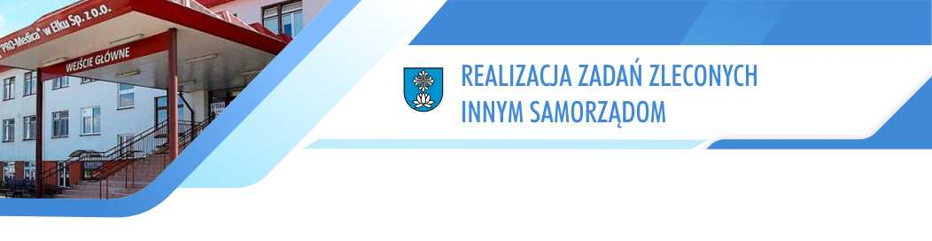

**W ZAKRESIE PROMOCJI I OCHRONY ZDROWIA**

„Pro-Medica” w Ełku Sp. z o.o. powstała 1 sierpnia 2000 roku na podstawie uchwały Rady Powiatu Ełckiego z dnia 12 lipca 2000 roku. Natomiast 7 grudnia 2000 roku podpisano Porozumienie pomiędzy Powiatem Ełckim a Gminą Miasto Ełk w sprawie powierzenia Miastu Ełk prowadzenia zadania publicznego o charakterze ponadgminnym w zakresie promocji   
i ochrony zdrowia na terenie powiatu ełckiego.

Gmina Miasto Ełk jest jedynym udziałowcem spółki. Podstawową działalnością ełckiej spółki jest udzielanie świadczeń zdrowotnych w trzech zakładach leczniczych:

* szpital – stacjonarne i całodobowe świadczenia zdrowotne szpitalne,
* opieka długoterminowa – stacjonarne i całodobowe świadczenia zdrowotne inne niż szpitalne,
* opieka ambulatoryjna – ambulatoryjne świadczenia zdrowotne.

**Podstawowe informacje dotyczące działalności spółki w 2024 roku:**

* zatrudnienie – 760 osób,
* liczba osób leczonych w oddziałach szpitalnych – 9 575,
* liczba osób leczonych w Zakładzie Pielęgnacyjno-Opiekuńczym i Zakładzie Opiekuńczo-Leczniczym – 80,
* liczba porad udzielonych w izbie przyjęć – 3 857,
* liczba udzielonych porad w nocnej i świątecznej opiece zdrowotnej – 11 307,
* liczba wyjazdów w ramach ratownictwa medycznego – 6 777,
* liczba transportów medycznych – 1 436,
* liczba porad w poradniach specjalistycznych – 114 240.

Poziom realizacji umów z NFZ – wartość limitu oraz wartość wykonania w 2024 roku (w tys. złotych):

* świadczenia pielęgnacyjno-opiekuńcze: limit – 7 056, wykonanie – 7 640,
* leczenie szpitalne: limit – 93 181, wykonanie – 94 172,
* opieka psychiatryczna i leczenie uzależnień: limit – 1 703, wykonanie – 1 880,
* Ośrodek Środowiskowej Opieki Psychologicznej i Psychoterapeutycznej dla Dzieci   
  i Młodzieży (od 1 maja 2021 r.): limit – 444, wykonanie – 493,
* programy profilaktyczne: limit – 168, wykonanie – 168,
* ambulatoryjna opieka specjalistyczna poza ryczałtem PSZ (poradnia otolaryngologiczna, logopedyczna, medycyny sportowej): limit – 888, wykonanie – 940,
* podstawowa opieka zdrowotna POZ (w tym transport sanitarny i Przychodnia Podstawowej Opieki Zdrowotnej od 1 października 2021 r.): limit – 1 944, wykonanie – 1 951,
* ratownictwo medyczne: limit – 5 256,5, wykonanie – 5 256,5,
* profilaktyczne programy lekowe: leczenie dystonii ogniskowych i połowicznego kurczu twarzy: limit – 21, wykonanie – 21,
* profilaktyka 40+: limit: 20, wykonanie: 28.

**Utrzymanie i poprawa jakości:**

* 1. We wrześniu 2022 roku szpital pomyślnie przeszedł wizytę akredytacyjną przeprowadzoną przez Centrum Monitorowania Jakości w Ochronie Zdrowia.   
     W wyniku dokonanej oceny punktowej uzyskano 83% możliwej do uzyskania liczby punktów w zakresie spełnienia standardów akredytacyjnych, w wyniku czego Minister Zdrowia przyznał 24 listopada 2022 roku Certyfikat Akredytacyjny potwierdzający spełnienie standardów akredytacyjnych dla leczenia szpitalnego w zakresie działalności zakładu leczniczego SZPITAL. Certyfikat jest odnawiany co 3 lata. Posiadanie ww. certyfikatu podwyższa o 1,5% poziom ryczałtu umowy w zakresie systemu podstawowego szpitalnego zabezpieczenia świadczeń opieki zdrowotnej z Narodowym Funduszem Zdrowia.
  2. Działalność Centralnego Laboratorium Analitycznego i Medycznego Laboratorium Mikrobiologicznego poddawana jest stałym ocenom w krajowych i międzynarodowych sprawdzianach Jakości, zakończonymi przyznaniem certyfikatów laboratoryjnych. Posiadanie dwóch krajowych certyfikatów podwyższa w sumie o 1% poziom ryczałtu umowy w zakresie systemu podstawowego szpitalnego zabezpieczenia świadczeń opieki zdrowotnej z Narodowym Funduszem Zdrowia.
  3. Kontynuacja realizacji programu „Szpitale Przyjazne Kombatantom”, który objęty jest patronatem honorowym Marszałka Województwa Warmińsko-Mazurskiego.
  4. Kontynuowanie od 21 lat organizacji Regionalnego Forum Medycyny Zakażeń.   
     W czerwcu 2024 roku odbyło się w Ełku - XX Ełckie Forum Medycyny Zakażeń pod hasłem „Medycyna Zakażeń – Never Ending Story. Jak wykorzystać potencjał współczesnej mikrobiologii”.

**W ZAKRESIE REALIZACJI ZADAŃ OŚWIATOWYCH**

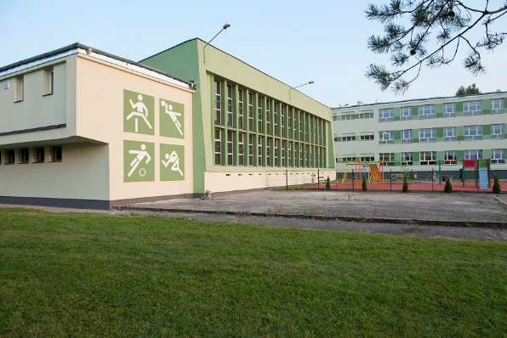Podstawą funkcjonowania jest uchwała  
Nr XVIII.187.2012 Rady Powiatu Ełckiego z dnia   
27 lutego 2012 roku w sprawie zawarcia porozumienia z Gminą Miasto Ełk dotyczącego powierzenia zadania w zakresie prowadzenia przez Gminę Miasto Ełk szkoły sportowej w Ełku, przy ul. Suwalskiej 15.

W celu realizacji zadań statutowych w budynku Zespołu Szkół Sportowych znajduje się m.in.: sala gimnastyczna, biblioteka, świetlica szkolna, stołówka, kuchnia szkolna, gabinet medyczny, szatnie szkolne. W otoczeniu budynku szkoły funkcjonuje boisko szkolne (Orlik) wraz   
z urządzeniami sportowymi, siłownia zewnętrzna oraz plac zabaw dla dzieci.

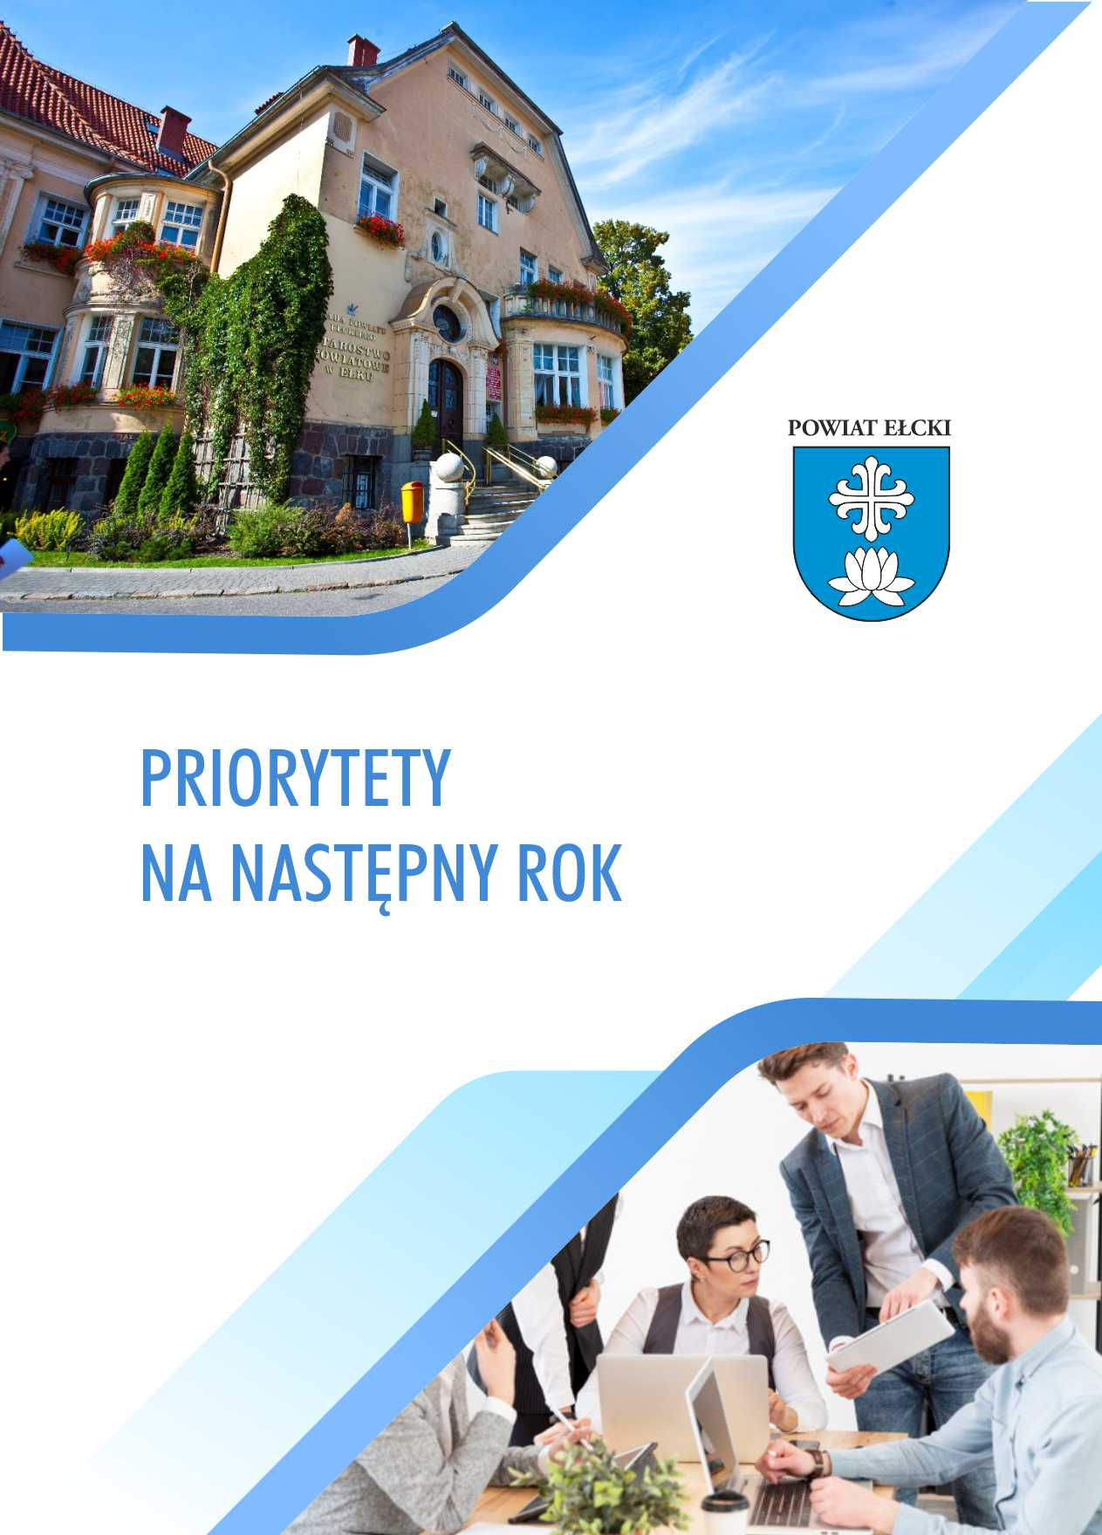

Rada Powiatu Ełckiego, zgodnie z przyjętą uchwałą nr LI.390.2023 z dnia 29 września 2023 roku w sprawie przyjęcia założeń i priorytetów do budżetu Powiatu Ełckiego, określiła priorytety i kierunki działań na 2024 rok.

**Priorytety działań:**

* modernizacja szkół i placówek prowadzonych przez Powiat Ełcki,
* wspomaganie i monitorowanie efektywności kształcenia w szkołach prowadzonych przez Powiat Ełcki w świetle reformy oświatowej,
* monitorowanie nauczania indywidualnego oraz godzin wynikających z art. 42 ust. 2g Karty Nauczyciela.

**Kierunki działań:**

* monitorowanie rodzinnej pieczy zastępczej na terenie powiatu ełckiego,
* wspieranie działań zmierzających do poprawy stanu środowiska na terenie powiatu ełckiego.



**VI KADENCJA OD 22 LUTEGO DO 25 KWIETNIA 2024 ROKU**

|  |  |  |  |  |
| --- | --- | --- | --- | --- |
| **Lp.** | **Nr uchwały** | **Data uchwały** | **Treść uchwały** | **Wykonawca** |
| 1. | LV.424.2024 | 22 lutego 2024 r. | w sprawie przystąpienia Powiatu Ełckiego do realizacji pilotażowego programu pn. „Aktywny samorząd” w 2024 roku | Zarząd Powiatu Ełckiego |
| 2. | LV.425.2024 | 22 lutego 2024 r. | w sprawie podziału środków finansowych z Państwowego Funduszu Rehabilitacji Osób  Niepełnosprawnych na realizację zadań z zakresu rehabilitacji społecznej i zawodowej w 2024 roku | Zarząd Powiatu  Ełckiego |
| 3. | LV.426.2024 | 22 lutego 2024 r. | w sprawie przystąpienia do realizacji projektu „Krok w przyszłość” realizowanego w ramach programu regionalnego Fundusze Europejskie dla Warmii i Mazur 2021 – 2027  współfinansowanego ze środków Europejskiego Funduszu Społecznego na Plus | Zarząd Powiatu Ełckiego |
| 4. | LV.427.2024 | 22 lutego 2024 r. | w sprawie realizacji projektu pod nazwą „Matematycy w Europie” finansowanego w ramach programu Erasmus+ „Partnerstwa współpracy w sektorze edukacji szkolnej (KA210-SCH)” | Zarząd Powiatu Ełckiego |
| 5. | LV.428.2024 | 22 lutego 2024 r. | w sprawie realizacji projektu pn. „Poprawa Cyberbezpieczeństwa w Starostwie Powiatowym w Ełku” | Zarząd Powiatu Ełckiego |
| 6. | LV.429.2024 | 22 lutego 2024 r. | w sprawie zmian w Wieloletniej Prognozie Finansowej Powiatu Ełckiego na lata 2024-2034 | Zarząd Powiatu Ełckiego |
| 7. | LV.430.2024 | 22 lutego 2024 r. | w sprawie zmian w budżecie Powiatu Ełckiego na 2024 r. | Zarząd Powiatu Ełckiego |
| 8. | LV.431.2024 | 22 lutego 2024 r. | w sprawie zatwierdzenia planów pracy komisji Rady Powiatu na rok 2024 | Przewodniczący Komisji Rady Powiatu Ełckiego |
| 9. | LV.432.2024 | 22 lutego 2024 r. | w sprawie przyjęcia planu pracy Rady Powiatu na rok 2024 | Przewodniczący Rady Powiatu Ełckiego |
| 10. | LV.433.2024 | 22 lutego 2024 r. | w sprawie wyrażenia poparcia dla rolników z powiatu ełckiego | Zarząd Powiatu Ełckiego |
| 11. | LVI.434.2024 | 21 marca 2024 r. | w sprawie przyjęcia do realizacji trzyletniego powiatowego Programu rozwoju pieczy zastępczej w Powiecie Ełckim na lata 2024-2026 | Zarząd Powiatu Ełckiego |
| 12. | LVI.435.2024 | 21 marca 2024 r. | w sprawie przystąpienia do realizacji projektu „Krok w przyszłość” realizowanego w ramach programu regionalnego Fundusze Europejskie dla Warmii  i Mazur 2021 – 2027 współfinansowanego ze środków Europejskiego Funduszu Społecznego na Plus | Zarząd Powiatu Ełckiego |
| 13. | LVI.436.2024 | 21 marca 2024 r. | w sprawie przekazania dotacji celowej Powiatowi Oleckiemu | Zarząd Powiatu Ełckiego |
| 14. | LVI.437.2024 | 21 marca 2024 r. | w sprawie zmian w Wieloletniej Prognozie Finansowej Powiatu Ełckiego na lata 2024-2033 | Zarząd Powiatu Ełckiego |
| 15. | LVI.438.2024 | 21 marca 2024 r. | w sprawie zmian w budżecie Powiatu Ełckiego na 2024 r. | Zarząd Powiatu Ełckiego |
| 16. | LVI.439.2024 | 21 marca 2024 r. | w sprawie skargi na Dyrektora Powiatowego Zarządu Dróg w Ełku | Przewodniczący Rady Powiatu Ełckiego |
| 17. | LVII.440.2024 | 25 kwietnia 2024 r. | w sprawie przyjęcia do realizacji Powiatowego Programu Ochrony Zdrowia Psychicznego na lata 2024-2030 dla Powiatu Ełckiego | Zarząd Powiatu  Ełckiego |
| 18. | LVII.441.2024 | 25 kwietnia 2024 r. | w sprawie zmian w Wieloletniej Prognozie Finansowej Powiatu Ełckiego na lata 2024- 2033 | Zarząd Powiatu  Ełckiego |
| 19. | LVII.442.2024 | 25 kwietnia 2024 r. | w sprawie zmian w budżecie Powiatu Ełckiego na 2024 r. | Zarząd Powiatu  Ełckiego |

**VII KADENCJA OD 20 MAJA DO 30 GRUDNIA 2024 ROKU**

|  |  |  |  |  |
| --- | --- | --- | --- | --- |
| **Lp.** | **Nr uchwały** | **Data uchwały** | **Treść uchwały** | **Wykonawca** |
| 1. | I.1.2024 | 20 maja 2024 r. | w sprawie wyboru Przewodniczącego Rady Powiatu Ełckiego VII kadencji |  |
| 2. | I.2.2024 | 20 maja 2024 r. | w sprawie wyboru Wiceprzewodniczących Rady Powiatu Ełckiego VII kadencji |  |
| 3. | I.3.2024 | 20 maja 2024 r. | w sprawie wyboru Starosty Ełckiego |  |
| 4. | I.4.2024 | 20 maja 2024 r. | w sprawie wyboru Wicestarosty Ełckiego |  |
| 5. | I.5.2024 | 20 maja 2024 r. | w sprawie wyboru członka Zarządu Powiatu Ełckiego |  |
| 6. | I.6.2024 | 20 maja 2024 r. | w sprawie wyboru członka Zarządu Powiatu Ełckiego |  |
| 7. | I.7.2024 | 20 maja 2024 r. | w sprawie wyrażenia zgody na nawiązanie stosunku pracy z etatowym członkiem Zarządu  Powiatu Ełckiego | Starosta Ełcki |
| 8. | I.8.2024 | 20 maja 2024 r. | w sprawie ustalenia ilości i nazw stałych komisji Rady Powiatu Ełckiego | Przewodniczący Rady Powiatu Ełckiego |
| 9. | I.9.2024 | 20 maja 2024 r. | w sprawie wyboru członka Zarządu Powiatu Ełckiego |  |
| 10. | I.10.2024 | 20 maja 2024 r. | w sprawie ustalenia składu osobowego Komisji Rewizyjnej |  |
| 11. | I.11.2024 | 20 maja 2024 r. | w sprawie ustalenia składu osobowego Komisji Skarg, Wniosków i Petycji |  |
| 12. | I.12.2024 | 20 maja 2024 r. | w sprawie ustalenia składu osobowego Komisji Budżetowej i Rozwoju Gospodarczego |  |
| 13. | I.13.2024 | 20 maja 2024 r. | w sprawie ustalenia składu osobowego Komisji Edukacji i Kultury |  |
| 14. | I.14.2024 | 20 maja 2024 r. | w sprawie ustalenia składu osobowego Komisji Sportu, Turystyki i Promocji Powiatu |  |
| 15. | I.15.2024 | 20 maja 2024 r. | w sprawie ustalenia składu osobowego Komisji Rodziny, Zdrowia i Pomocy Społecznej |  |
| 16. | I.16.2024 | 20 maja 2024 r. | w sprawie ustalenia składu osobowego Komisji Ochrony Środowiska, Rolnictwa i Porządku Publicznego |  |
| 17. | I.17.2024 | 20 maja 2024 r. | w sprawie zasad ustalania wysokości i wypłacania diet radnym Powiatu Ełckiego oraz zwrotu kosztów podróży służbowych | Zarząd Powiatu Ełckiego |
| 18. | I.18.2024 | 20 maja 2024 r. | w sprawie ustalenia wynagrodzenia Starosty Ełckiego | Przewodniczący Rady Powiatu Ełckiego |
| 19. | II.19.2024 | 29 maja 2024 r. | w sprawie zatwierdzenia rocznego planu kontroli Komisji Rewizyjnej Rady Powiatu Ełckiego na rok 2024 | Przewodniczący Komisji Rewizyjnej Rady Powiatu Ełckiego |
| 20. | II.20.2024 | 29 maja 2024 r. | w sprawie zatwierdzenia planów pracy komisji Rady Powiatu na rok 2024 | Przewodniczący Komisji Rady Powiatu Ełckiego |
| 21. | II.21.2024 | 29 maja 2024 r. | w sprawie przyjęcia planu pracy Rady Powiatu na rok 2024 | Przewodniczący Rady Powiatu Ełckiego |
| 22. | II.22.2024 | 29 maja 2024 r. | w sprawie zmian w Wieloletniej Prognozie Finansowej Powiatu Ełckiego na lata 2024- 2033 | Zarząd Powiatu Ełckiego |
| 23. | II.23.2024 | 29 maja 2024 r. | w sprawie zmian w budżecie Powiatu Ełckiego na 2024 r. | Zarząd Powiatu Ełckiego |
| 24. | III.24.2024 | 27 czerwca 2024 r. | w sprawie udzielenia Zarządowi Powiatu Ełckiego wotum zaufania |  |
| 25. | III.25.2024 | 27 czerwca 2024 r. | w sprawie zatwierdzenia sprawozdania finansowego Powiatu Ełckiego za 2023 rok oraz sprawozdania z wykonania budżetu Powiatu Ełckiego za 2023 rok |  |
| 26. | III.26.2024 | 27 czerwca 2024 r. | w sprawie udzielenia absolutorium Zarządowi Powiatu Ełckiego |  |
| 27. | III.27.2024 | 27 czerwca 2024 r. | w sprawie wyrażenia zgody na przeznaczenie do użyczenia nieruchomości stanowiącej własność Powiatu Ełckiego, położonej w obrębie Nowa Wieś Ełcka, gmina Ełk | Zarząd Powiatu Ełckiego |
| 28. | III.28.2024 | 27 czerwca 2024 r. | w sprawie realizacji projektu pod nazwą „SZKOŁA ZADAŃ PRAWDZIWYCH – program rozwoju szkół podstawowych w subregionie ełckim” | Zarząd Powiatu Ełckiego |
| 29. | III.29.2024 | 27 czerwca 2024 r. | w sprawie realizacji projektu pod nazwą „Zawodowe kompetencje przyszłości II" | Zarząd Powiatu Ełckiego |
| 30. | III.30.2024 | 27 czerwca 2024 r. | w sprawie przekazania dotacji celowej Gminie Ełk | Zarząd Powiatu Ełckiego |
| 31. | III.31.2024 | 27 czerwca 2024 r. | w sprawie zmian w Wieloletniej Prognozie Finansowej Powiatu Ełckiego na lata 2024-2033 | Zarząd Powiatu Ełckiego |
| 32. | III.32.2024 | 27 czerwca 2024 r. | w sprawie zmian w budżecie Powiatu Ełckiego na 2024 r. | Zarząd Powiatu Ełckiego |
| 33. | III.33.2024 | 27 czerwca 2024 r. | w sprawie ustalenia składu osobowego Komisji Skarg, Wniosków i Petycji |  |
| 34. | III.34.2024 | 27 czerwca 2024 r. | w sprawie ustalenia składu osobowego Komisji Budżetowej i Rozwoju Gospodarczego |  |
| 35. | III.35.2024 | 27 czerwca 2024 r. | w sprawie ustalenia składu osobowego Komisji Edukacji i Kultury |  |
| 36. | III.36.2024 | 27 czerwca 2024 r. | w sprawie ustalenia składu osobowego Komisji Sportu, Turystyki i Promocji Powiatu |  |
| 37. | III.37.2024 | 27 czerwca 2024 r. | w sprawie ustalenia składu osobowego Komisji Rodziny, Zdrowia i Pomocy Społecznej |  |
| 38. | III.38.2024 | 27 czerwca 2024 r. | w sprawie ustalenia składu osobowego Komisji Ochrony Środowiska, Rolnictwa i Porządku Publicznego |  |
| 39. | III.39.2024 | 27 czerwca 2024 r. | w sprawie rozpatrzenia skargi na Dyrektora Powiatowego Centrum Pomocy Rodzinie w Ełku | Przewodniczący Rady Powiatu Ełckiego |
| 40. | IV.40.2024 | 29 sierpnia 2024 r. | w sprawie przyjęcia do realizacji zadania pod nazwą „Termomodernizacja budynków Domu Pomocy Społecznej w Nowej Wsi Ełckiej” | Zarząd Powiatu Ełckiego |
| 41. | IV.41.2024 | 29 sierpnia 2024 r. | w sprawie pozbawienia dotychczasowej kategorii drogi powiatowej nr 1949N, o przebiegu Stare Krzywe-Płowce, długości 0,530 km (położonej na działkach o numerze geodezyjnym: 105 obręb 0021 Stare Krzywe, 56/1 obręb 0016 Płowce) na terenie gminy Stare Juchy | Zarząd Powiatu Ełckiego |
| 42. | IV.42.2024 | 29 sierpnia 2024 r. | w sprawie realizacji projektu pod nazwą „Termomodernizacja Zespołu Szkół Mechaniczno-Elektrycznych w Ełku” | Zarząd Powiatu Ełckiego |
| 43. | IV.43.2024 | 29 sierpnia 2024 r. | w sprawie realizacji projektu pod nazwą „Termomodernizacja budynku Starostwa Powiatowego w Ełku przy ul. Piłsudskiego 5” | Zarząd Powiatu Ełckiego |
| 44. | IV.44.2024 | 29 sierpnia 2024 r. | w sprawie zmian w Wieloletniej Prognozie Finansowej Powiatu Ełckiego na lata 2024-2033 | Zarząd Powiatu Ełckiego |
| 45. | IV.45.2024 | 29 sierpnia 2024 r. | w sprawie zmian w budżecie Powiatu Ełckiego na 2024 r. | Zarząd Powiatu Ełckiego |
| 46. | IV.46.2024 | 29 sierpnia 2024 r. | w sprawie rozpatrzenia wniosku | Przewodniczący Rady Powiatu Ełckiego |
| 47. | IV.47.2024 | 29 sierpnia 2024 r. | w sprawie rozpatrzenia petycji z dnia 22 lipca 2024 r. | Przewodniczący Rady Powiatu Ełckiego |
| 48. | V.48.2024 | 19 września 2024 r. | w sprawie zmiany uchwały nr XXXIV.341.2013 Rady Powiatu Ełckiego z dnia 29 sierpnia 2013 r. w sprawie określenia przystanków komunikacyjnych na terenie Powiatu Ełckiego, których właścicielem jest Powiat Ełcki oraz określenia warunków i zasad korzystania z tych przystanków | Zarząd Powiatu Ełckiego |
| 49. | V.49.2024 | 19 września 2024 r. | w sprawie przekazania dotacji celowej Gminie Miasto Ełk na utrzymanie łączy i usług szerokopasmowych zrealizowanych w ramach projektu „Elkman – rozbudowa sieci szerokopasmowej aglomeracji Miasta Ełku” | Zarząd Powiatu Ełckiego |
| 50. | V.50.2024 | 19 września 2024 r. | w sprawie przekazania dotacji celowej Gminie Miasto Ełk na wzbogacenie księgozbioru Miejskiej Biblioteki Publicznej im. Zofii Nasierowskiej w Ełku | Zarząd Powiatu Ełckiego |
| 51. | V.51.2024 | 19 września 2024 r. | w sprawie zmiany uchwały Nr XXIII/153/2000 Rady Powiatu w Ełku z dnia 4 grudnia 2000 r. w sprawie dokonania darowizny celowej inwestycji centralnej – „Budowa Szpitala Rejonowego w Ełku” na rzecz Gminy Miasta Ełk | Zarząd Powiatu Ełckiego |
| 52. | V.52.2024 | 19 września 2024 r. | w sprawie zmiany uchwały Nr XXXV/237/01 Rady Powiatu w Ełku z dnia 27 grudnia 2001 r. w sprawie dokonania darowizny celowej pod budowę Szpitala Rejonowego w Ełku na rzecz Gminy Miasta Ełk | Zarząd Powiatu Ełckiego |
| 53. | V.53.2024 | 19 września 2024 r. | w sprawie zmiany uchwały nr LV.425.2024 Rady Powiatu Ełckiego z dnia 22 lutego 2024 r. w sprawie podziału środków finansowych z Państwowego Funduszu Rehabilitacji Osób Niepełnosprawnych na realizację zadań z zakresu rehabilitacji społecznej i zawodowej w 2024 roku | Zarząd Powiatu Ełckiego |
| 54. | V.54.2024 | 19 września 2024 r. | w sprawie udzielenia pomocy finansowej Gminie Paczków |  |
| 55. | V.55.2024 | 19 września 2024 r. | w sprawie zmian w Wieloletniej Prognozie Finansowej Powiatu Ełckiego na lata 2024-2033 | Zarząd Powiatu Ełckiego |
| 56. | V.56.2024 | 19 września 2024 r. | w sprawie zmian w budżecie Powiatu Ełckiego na 2024 r. | Zarząd Powiatu Ełckiego |
| 57. | V.57.2024 | 19 września 2024 r. | w sprawie przyjęcia założeń i priorytetów do budżetu Powiatu Ełckiego na 2025 r. | Zarząd Powiatu Ełckiego |
| 58. | VI.58.2024 | 24 października 2024 r. | w sprawie wysokości opłat za usuwanie pojazdu z drogi i jego parkowanie na parkingu strzeżonym oraz wysokości kosztów w przypadku odstąpienia od wykonania dyspozycji usunięcia pojazdu | Zarząd Powiatu Ełckiego |
| 59. | VI.59.2024 | 24 października 2024 r. | w sprawie ustalenia wysokości opłat za usunięcie i przechowywanie statków lub innych obiektów pływających | Zarząd Powiatu Ełckiego |
| 60. | VI.60.2024 | 24 października 2024 r. | w sprawie realizacji projektu ERASMUS + pn. „Akredytacja - staże zagraniczne IV" | Zarząd Powiatu Ełckiego |
| 61. | VI.61.2024 | 24 października 2024 r. | w sprawie realizacji projektu „POTRAFIĘ - DECYDUJĘ - DZIAŁAM - program wspierania aktywności i inicjatyw młodzieży w województwie warmińsko - mazurskim" | Zarząd Powiatu Ełckiego |
| 62. | VI.62.2024 | 24 października 2024 r. | w sprawie przyjęcia „Programu współpracy samorządu powiatowego w Ełku z organizacjami pozarządowymi oraz podmiotami prowadzącymi działalność pożytku publicznego na rok 2025" | Zarząd Powiatu Ełckiego |
| 63. | VI.63.2024 | 24 października 2024 r. | w sprawie wyrażenia zgody na wprowadzanie danych dotyczących należności pieniężnych jednostki samorządu terytorialnego do Rejestru Należności Publicznoprawnych | Zarząd Powiatu Ełckiego |
| 64. | VI.64.2024 | 24 października 2024 r. | w sprawie emisji obligacji oraz zasad ich zbywania, nabywania i wykupu | Zarząd Powiatu Ełckiego |
| 65. | VI.65.2024 | 24 października 2024 r. | w sprawie zmian w Wieloletniej Prognozie Finansowej Powiatu Ełckiego na lata 2024- 2033 | Zarząd Powiatu Ełckiego |
| 66. | VI.66.2024 | 24 października 2024 r. | w sprawie zmian w budżecie Powiatu Ełckiego na 2024 r. | Zarząd Powiatu Ełckiego |
| 67. | VI.67.2024 | 24 października 2024 r. | w sprawie ustalenia składu osobowego Komisji Sportu, Turystyki i Promocji Powiatu |  |
| 68. | VI.68.2024 | 24 października 2024 r. | w sprawie ustalenia składu osobowego Komisji Rewizyjnej |  |
| 69. | VII.69.2024 | 28 listopada 2024 r. | w sprawie przystąpienia Powiatu Ełckiego do realizacji programu pn. „Zajęcia klubowe w WTZ” w 2025/2026 roku | Zarząd Powiatu Ełckiego |
| 70. | VII.70.2024 | 28 listopada 2024 r. | w sprawie zmiany uchwały nr 55.425.2024 Rady Powiatu Ełckiego z dnia 22 lutego 2024 r. w sprawie podziału środków finansowych  z Państwowego Funduszu Rehabilitacji Osób Niepełnosprawnych na realizację zadań z zakresu rehabilitacji społecznej i zawodowej w 2024 roku | Zarząd Powiatu Ełckiego |
| 71. | VII.71.2024 | 28 listopada 2024 r. | w sprawie zmian w Wieloletniej Prognozie Finansowej Powiatu Ełckiego na lata 2024-2032 | Zarząd Powiatu Ełckiego |
| 72. | VII.72.2024 | 28 listopada 2024 r. | w sprawie zmian w budżecie Powiatu Ełckiego na 2024 rok | Zarząd Powiatu Ełckiego |
| 73. | VII.73.2024 | 28 listopada 2024 r. | w sprawie uchwalenia Wieloletniej Prognozy Finansowej Powiatu Ełckiego na lata 2025-2033 | Zarząd Powiatu Ełckiego |
| 74. | VII.74.2024 | 28 listopada 2024 r. | w sprawie uchwalenia budżetu Powiatu Ełckiego na rok 2025 | Zarząd Powiatu Ełckiego |
| 75. | VIII.75.2024 | 19 grudnia 2024 r. | w sprawie przystąpienia Powiatu Ełckiego do realizacji „Programu wyrównywania różnic między regionami III” w 2025 roku | Zarząd Powiatu Ełckiego |
| 76. | VIII.76.2024 | 19 grudnia 2024 r. | w sprawie wyrażenia zgody na zawarcie porozumienia dotyczącego powierzenia przez Powiat Ełcki Powiatowi Oleckiemu zadania publicznego w zakresie prowadzenia mieszkania treningowego | Zarząd Powiatu Ełckiego |
| 77. | VIII.77.2024 | 19 grudnia 2024 r. | w sprawie aktualizacji ,,Planu zrównoważonego rozwoju publicznego transportu zbiorowego dla Powiatu Ełckiego” | Zarząd Powiatu Ełckiego |
| 78. | VIII.78.2024 | 19 grudnia 2024 r. | w sprawie wyrażenia zgody na zawarcie porozumienia pomiędzy Powiatem Ełckim i Powiatem Augustowskim w zakresie organizacji publicznego transportu zbiorowego | Zarząd Powiatu Ełckiego |
| 79. | VIII.79.2024 | 19 grudnia 2024 r. | w sprawie zmian w Wieloletniej Prognozie Finansowej Powiatu Ełckiego na lata 2024-2032 | Zarząd Powiatu Ełckiego |
| 80. | VIII.80.2024 | 19 grudnia 2024 r. | w sprawie zmian w budżecie Powiatu Ełckiego na 2024 r. | Zarząd Powiatu Ełckiego |
| 81. | VIII.81.2024 | 19 grudnia 2024 r. | w sprawie zatwierdzenia rocznego planu kontroli Komisji Rewizyjnej Rady Powiatu Ełckiego na rok 2025 | Przewodniczący Komisji Rewizyjnej Rady Powiatu Ełckiego |
| 82. | IX.82.2024 | 30 grudnia 2024 r. | w sprawie pozbawienia kategorii niektórych dróg powiatowych na terenie Powiatu Ełckiego | Zarząd Powiatu Ełckiego |

**Spis wykresów**

Wykres 1. Struktura dochodów Powiatu Ełckiego w 2024 roku 9

Wykres 2. Struktura wydatków Powiatu Ełckiego w 2024 roku 15

Wykres 3. Odwiedzający Centrum Informacji Turystyczno-Kulturalnej w Ełku w 2024 roku 70

Spis tabel

**Tabela 1.** Nieruchomości powiatowe oddane w trwały zarząd na rzecz powiatowych jednostek organizacyjnych……………………………………………………………………………… 16

**Tabela 2.** Zestawienie nieruchomości stanowiących własność Powiatu Ełckiego przeznaczonych do ewentualnej sprzedaży...…………………………………………………21

**Tabela 3.** Nieruchomości powiatu ełckiego, które zostały oddane w wieczyste użytkowanie..23

**Tabela 4.** Wykaz dróg powiatowych w poszczególnych gminach powiatu ełckiego według rodzaju ich nawierzchni………………………………………………………………………25

**Tabela 5.** Ocena stanu technicznego dróg powiatowych…………………………………….26

**Tabela 6.** Stan techniczny obiektów mostowych…………………………………………….26

**Tabela 7.** Wartość inwestycji drogowych w 2024 roku……………………………………...26

**Tabela nr 8.** Liczba uczniów i liczba oddziałów w jednostkach oświatowych w roku szkolnym 2023/2024………………………………………………………………….………33

**Tabela nr 9.** Liczba uczniów i oddziałów w typach szkół w roku szkolnym 2023/2024……34

**Tabela nr 10.** Liczba uczniów i oddziałów w typach szkół w roku szkolnym 2023/2024…..34

**Tabela nr 11.** Liczba uczniów i oddziałów w typach szkół w roku szkolnym 2023/2024…..34

**Tabela nr 12.** Liczba uczniów i oddziałów w SOS-W w Ełku……………………………....36

**Tabela nr 13.** Zbiorcze zestawienie form doskonalenia……………………………………..40

**Tabela nr 14.** Liczba nauczycieli w szkołach i placówkach oświatowych……………….….42

**Tabela nr 15.** Porównanie wartości części oświatowej subwencji ogólnej dla Powiatu Ełckiego i wydatków poniesionych w roku szkolnym 2023/2024…………………………...44

**Tabela nr 16.** Wartość subwencji i wydatków na ucznia w roku szkolnym 2023/2024…..…45

**Tabela nr 17.** Wartość subwencji i wydatków na oddział w roku szkolnym 2023/2024……45

**Tabela nr 18.** Liczba kontroli w szkołach……………......………………………………….46

**Tabela nr 19.** Dane dotyczące zdawalności egzaminu maturalnego i zawodowego w roku szkolnym 2023/2024……………………………………………………………………...…..47

**Tabela nr 20.** Liczba rodzin zastępczych i rodzinnych domów dziecka na terenie powiatu ełckiego………………………….……………………………………………………………52

**Tabela nr 21.** Stopa bezrobocia……………………………………………………………...54

**Tabela nr 22.** Bezrobotni według wieku lata 2023-2024……………………………………55

**Tabela nr 23.** Program realizowany z EFS Plus w roku 2024 …… ………………………...56

**Tabela nr 24.** Statystyki ruchu odnotowanego w CIT-K w Ełku w 2024 roku……………...70

**Tabela nr 25.** Pochodzenie turystów zagranicznych odwiedzających CIT-K 01-12.2024…..72

**Tabela nr 26.** Środki finansowe przeznaczone w konkursie ofert dla organizacji pozarządowych na realizację poszczególnych zadań samorządu powiatowego w 2024 roku……………………………………………………………………………………...……74

**Tabela nr 27.** Organizacje pozarządowe, które w 2024 roku otrzymały najwięcej środków   
w ramach grantów powiatu ełckiego………………………………………………………….75

*Raport o stanie powiatu ełckiego za 2024 rok sporządził Wydział Informacji i Cyfryzacji Starostwa Powiatowego w Ełku*